PELAKSANAAN PROGRAM PEMBIASAAN SUMBANG DUO BALEH DI PAUD KHAIRUNNISA TP PKK BALEH KABUPATEN PASAMAN

SKRIPSI

Untuk Memenuhi Sebagai Persyaratan
Memperoleh Gelar Sarjana Pendidikan



Oleh:
Nadila Firdausa
NIM. 18022123

JURUSAN PENDIDIKAN GURU PENDIDIKAN ANAK USIA DINI
FAKULTAS ILMU PENDIDIKAN
UNIVERSITAS NEGERI PADANG
2022

ABSTRAK

KATA PENGANTAR
Puji syukur peneliti ucapkan atas rahmat dan karunia Allah SWT yang telah memberi kemudahan sehingga peneliti dapat menyelesaikan skripsi ini dengan baik. Shalawat berserta salam kepada nabi Muhammad SAW yang telah membawa umat manusia dari zaman jahiliyah kepada zaman peradaban yang berilmu pengetahuan dan berakhlak mulia.
Skripsi ini berjudul “Pelaksanaan Program Pembiasaan Sumbang Duo Baleh Di Paud Khairunnisa TP PKK Kabupaten Pasaman”. skirpsi ini diajukan sebagai salah satu syarat untuk memperoleh sarjana pendidikan pada Jurusan Pendidikan Guru Pendidikan Anak Usia Dini Di Universitas Negeri Padang.
Dalam penyusunan skripsi ini, peneliti banyak mendapatkan bantuan, arahan, motivasi petunjuk dan bimbingan sehingga penyusunan skripsi ini dapat diselesaikan dengan baik. Untuk itu, peneliti mengucapkan terimaksih kepada yang terhormat:
- Ibu Rismareni Pransiska S. S, M. Pd selaku Dosen Pembimbing yang telah menyediakan waktu untuk memberikan bimbingan, arahan, motivasi, serta saran peneliti sehingga dapat menyelesaikan skripsi ini.
- Ibu Dra. Zulminiati M. Pd Selaku penguji I dan Ibu Serli Marlina M. Pd Selaku penguji II yang telah memberikan arahan dan masukan untuk penyusunan skripsi ini.
- Ibu Dra. Yaswinda M.Pd selaku ketua jurusan dan Bapak Asdi Wirman S.Ag, M.Pd selaku Sekretaris Jurusan Pendidikan Guru Pendidikan Anak Usia Dini
- Bapak Dekan dan Wakil Dekan Fakultas Ilmu Pendidikan yang telah memberika kemudahan dan fasilitas dalam penyusunan skripsi ini.
- Bapak dan Ibu Dosen, dan staff Tata usaha Jurusan Pendidikan Guru pendidikan Anak Usia Dini yang telah memberikan motivasi dan semangat dalam menyelesaikan skripsi ini.
- Ibu Elfi Yanti S. Pd sebagai kepala sekolah Paud Khairunnisa TP PKK Kabupaten Pasaman dan para majelis guru yang telah memberikan kesempatan dan waktu bagi peneliti untuk menyelesaikan skripsi ini
- Teristimewa kepada keluarga terutama ayah Jon Nasril, Ibu Fitri Sawalinda, Adik Zahra Fahira dan Adik M. Irsyad Khoiri yang telah memberikan dukungan, doa, dan motivasi, serta kasih sayang yang tiada terkira nilainya dalam menyelesaikan skripsi ini.
- Kepada Team Relawan Bintang Kecil yang telah memberikan support system, motivasi dan semangatnya dalam penyusunan Skripsi ini.
- Kakak - kakak, teman - teman dan adik - adik terutama keluarga besar wisma Asy - syfa yang telah memberikan semangat, doa dan motivasinya dalam penyusunan Skripsi ini.
Peneliti Menyadari Skripsi ini belum pada tahap sempurna. Oleh karena itu, peneliti mengharapkan kritikan dan saran yang membangun demi kesempurnaan. Semoga skripsi ini memberikan manfaat bagi pembaca serta sebagai sumabangan ilmu terhadap perkembangan ilmu pengetahuan

Padang, April 2022

Nadila Firdausa

DAFTAR ISI
ABSTRAK i
KATA PENGANTAR ii
DAFTAR ISI iv
BAB I PENDAHULUAN 1
A. Latar Belakang Masalah 1
B. Fokus Penelitian 6
C. Rumusan Masalah 6
D. Tujuan Penelitian 6
E. Manfaat Penelitian 6
BAB II KAJIAN PUSTAKA 8
A. Konsep Pendidikan Anak Usia Dini 8
1. Pendidikan Anak Usia Dini 8
2. Tujuan Pendidikan Anak Usia Dini 9
3. Prinsip - Prinsip Pendidikan Anak Usia Dini 11
4. Karakteristik Pendidikan Anak Usia Dini 12
B. Konsep Perilaku Positif 13
1. Pengertian Perilaku Positif 13
2. Bentuk Perilaku Positif Anak Usia Dini 15
3. Pembetukan Perilaku Positif Pada Anak Usia Dini 17
C. Konsep Sumbang Duo Baleh 18
1. Pengertian Sumbang Duo Baleh 18
2. Nilai - Nilai dari Sumbang Duo Baleh 21
3. Pembelajaran Perilaku Positif melalui Sumbang Duo Baleh 30
D. Komponen -Komponen Pembelajaran Pendidikan Anak Usia Dini 32
1. Perencanaan Pembelajaran Di PAUD 32
2. Pelaksanaan Pembelajaran Di PAUD 36
3. Evaluasi Pembelajaran di PAUD 39
E. Penelitian Relevan 40
F. Kerangka Berfikir 42
BAB III METODE PENELITIAN 43
A. Jenis Penelitian 43
B. Setting Penelitian 44
C. Instrumen Penelitian 44
D. Sumber Data 48
E. Teknik Pengumpulan Data 49
F. Teknik Analisis Data dan Interprestasi Data 51
G. Teknik Keabsahan Data 53
BAB IV HASIL PENELITIAN DAN PEMBAHASAN 55
A. Temuan Penelitian 55
1. Gambaran Umum Subyek Penelitian 55
2. Hasil - hasil Temuan 59
B. Analisis Data 83
C. Pembahasan 86
BAB V PENUTUP 95
A. Kesimpulan 95
B. Saran 97
DAFTAR PUSTAKA 98

BAB I
PENDAHULUAN

Latar Belakang Masalah
Pendidikan merupakan salah satu hal pokok yang akan terus berubah dengan signifikan sehingga banyak merubah pola pikir pendidik, dari pola pikir yang awam menjadi yang lebih modern. Hal tesebut sangatlah berpengaruh tehadap kemajuan pendidikan diIndonesia, menyikapi hal tersebut pemerintah Indonesia mengkritisi bahwa tujuan pendidikan Indonesia adalah untuk menciptakan seseorang yang berkualitas dan berkarakter sehingga memiliki pandangan yang luas kedepannya untuk mencapai suatu cita -cita yang diharapkan dan mampu beradaptasi dengan lingkungan dan juga pendidikan mampu memotivasi diri untuk lebih baik lagi dalam segala aspek kehidupan.
Menurut Undang-Undang No. 57 Tahun 2021, Pendidikan adalah usaha sadar dan terencana untuk mewujudkan suasana belajar dan proses pembelajaran agar anak didik secara aktif mengembangkan potensi didalam diri untuk memiliki kekuatan spritual keagamaan, pengendalian diri, kepribadian, kecerdasan, akhlak mulia, serta keterampilan yang diperlukan dirinya, masyarakat, bangsa, dan negara. Namun tujuan dari pendidikan itu sendiri memiliki sifat yang sama yaitu guna untuk membentuk pendidikan karakter sikap dan moral mulai dari anak- anak sampai usia dewasa. Salah satu jalan pendidikan formal dalam sebuah pendidikan ditempuh dari pendidikan anak usia dini (PAUD).
PAUD merupakan pendidikan untuk anak usia prasekolah agar dapat mengembangkan potensinya sejak dini, dengan cara memberikan rangsangan dan stimulasi untuk membantu pertumbuhan dan perkembangan anak sejak dini. Undang-undang Sistem Pendidikan Nasional nomor 20 tahun 2003 pasal satu ayat 14 dijelaskan bahwa Pendidikan anak usia dini adalah suatu upaya pembinaan yang ditujukan kepada anak sejak lahir sampai dengan usia 8 tahun yang dilakukan melalui pemberian rangsangan untuk membantu pertumbuhan dan perkembangan jasmani dan rohani agar anak memiliki kesiapan dalam memasuki pendidikan lebih lanjut.
Pendidikan anak usia dini memiliki beberapa program layanan yang dilakukan sesuai dengan satuan pendidikan yang ada di lembaga masing -masing. Adapun layanan program yang ada di PAUD yaitu Taman Kanak- Kanak (TK), Kelompok Bermain (KB), Tempat Penitipan Anak (TPA), dan Satuan Paud Sejenis (SPS). Salah satu pengembangan program pendidikan anak usia dini adalah TK yang merupakan satuan pada jalur formal yang melaksanakan program pendidikan bagi anak usia 4-6 tahun dilaksankan sebelum memasuki ke jenjang pendidikan sekolah dasar. Pendidikan di TK dibagi menjadi dua kelompok belajar berdasarkan usia anak didik yaitu kelompok A pada rentang usia 4 -5 tahun, dan kelompok B anak didik usia 5-6 tahun.
Kurikulum merupakan sebuah peraturan atau rencana mengenai tujuan, isi, dan bahan pembelajaran yang digunakan sebagai pedoman untuk mencapai tujuan pendidikan. Berdasarkan PP No. 57 tahun 2021 tentang sistem Pendidikan Nasional Pasal 35 menyebutkan bahwa kurikulum merupakan seperangkat rencana dan pengaturan mengenai tujuan, isi, dan bahan ajar sebagai pedoman penyelenggaraan kegiatan pembelajaran untuk mencapai tujuan pendidikan tertentu. Kurikulum PAUD memuat tujuan, proses dan hasil belajar sesuai dengan tingkat perkembangan anak untuk membangun pengetahuan, keterampilan, sikap dan perilaku yang diperlukan untuk mendukung kesiapan anak untuk belajar ke jenjang pendidikan selanjutnya dengan memberikan arahan stimulasi sesuai dengan karakteristik anak Suryana (2019).
Kurikulum muatan lokal merupakan kegiatan kurikuler untuk menstimulasi dan mengembangkan kompetensi belajar pada anak usia dini melalui pengenalan kearifan lokal budaya yang ada didaerah, dimana materi pembelajarannya dikelompokkan kedalam tema pembelajaran yang sudah ada. Kurikulum muatan lokal merupakan program pendidikan dalam bentuk materi pembelajaran dan media penyampaian dikaitkan dengan lingkungan alam, lingkungan sosial, dan lingkungan budaya. Tujuan pelaksanaan muatan lokal adalah untuk menstimulasi anak memiliki keterampilan sikap dan nilai-nilai serta melestarikan dan mengembangkan sumber daya alam didaerah. Adapun bentuk kurikulum muatan lokal yang ada di paud adalah pengenalan bahasa daerah, pengenalan bahasa inggris, program tahfiz, pengenalan tarian daerah. Berdasarkan Peraturan daerah Sumatera Barat No. 64 Tahun 2019 menyebutkan bahwa kurikulum muatan lokal PAUD berbasis Budaya Minangkabau yang mengacu pada nilai-nilai budaya Minangkabau yang bertujuan untuk melestarikan dan mengembangkan budaya daerah Minangkabau salah satunya adalah dengan mengembangkan pembiaasan sumbang duo baleh untuk anak usia dini dalam upaya pembentukan nilai perilaku positif.
Sumbang Duo Baleh merupakan peraturan yang tidak tertulis dalam adat Minangkabau yang berisi tentang tata krama dan nilai sopan santun atau segala sesuatu aturan di Minangkabau yang telihat dari perilaku menyimpang. Menurut Ibrahim (2014) mengartikan bahwa sikap dan perilaku yang tidak sesuai dengan etika adat Minangkabau adalah sumbang. Sumbang menurut adat Minangkabau merupakan sikap dan perilaku yang tidak sesuai dengan etika adat dan budaya. Dalam ensiklopedia Minangkabau sumbang diartikan sebagai perilaku yang menyimpang dan janggal serta merupakan salah satu kaidah hukum dalam adat Minangkabau Usman (2002). Kemudian lawan kata dari konsep sumbang duo baleh adalah cenderung berhubungan erat dengan adab sopan santun, dalam bertingkah laku orang Minangkabau yang berkaitan erat dengan ajaran Minangkabau Ratmili (2020). Nilai sumbang duo baleh merupakan penyimpangan prilaku dalam kegiatan sehari-hari yang sangat dekat dengan prilaku anak. Didalamnya termuat dua belas perilaku, ketentuan dan larangan yang harus ditaati oleh setiap masyarakat yang ada di Minangkabau. Duo baleh perilaku yang dimaksud adalah, Sumbang duduak, sumbang tagak, sumbang sumbang diam, sumbang bajalan, sumbang kato, sumbang caliak, sumbang bapakaian, sumbang bagaua, sumbang karajo, sumbang tanyo, sumbang jawab, dan sumbang kurenah.
Pelaksanaan program pembiasaan merupakan proses kegiatan yang sudah direncanakan dan dilaksanakan secara terus menerus untuk mencapai tujuan dan menyempurnakan suatu program agar menjadi tebiasa. Kegiatan yang direncanakan dan dilakukan setiap hari untuk meningkatkan penanaman program pembiasaan sangat efektif digunakan untuk melatih kebiasaan -kebiasan baik pada anak. Penanaman perilaku positif dengan metode pembiasaan, merupakan metode yang dilakukan secara berulang-ulang agar anak terbiasa melakukan dan mempraktekkan langsung nilai-nilai positif baik disekolah dan lingkungan rumah.
PAUD Khairunnisa TP PKK Kabupaten Pasaman ini merupakan salah satu sekolah percontohan yang melaksanakan program pembiasaan sumbang duo baleh di Kabupaten Pasaman yang diintegrasikan kedalam kurikulum muatan lokal yang bertujuan untuk mengoptimalkan pengenalan pendidikan karakter kepada anak usia dini. Lembaga PAUD Khairunnisa TP PKK Kabupaten Pasaman menerapkan Pembiasaan sumbang duo baleh sebagai kurikulum muatan lokal untuk menjaga kelestarian budaya perilaku positif dengan harapan kelak anak akan menjadi manusia dewasa yang akan mencintai bangsanya yang berbudaya serta beretika. Program pembiasaan pengenalan sumbang duo baleh yang bertujuan agar tertanam nilai perilaku positif pada anak sejak dini serta upaya untuk turut melestarikan pendidikan karakter yang berbudaya Minangkabau dan kearifan lokal pada generasi muda terutama pada anak-anak.
Berdasarkan latar belakang yang telah disebutkan diatas, Penulis tertarik melakukan penelitian tentang pelaksanaan pembiasaan sumbang duo baleh di PAUD Khairunnisa Kabupaten Pasaman. Dalam penelitian ini penulis mengambil judul “Pelaksanaan Program Pembiasaan Sumbang Duo Baleh Di PAUD Khairunnisa TP PKK Kabupaten Pasaman”.

Fokus Penelitian
Berdasarkan latar belakang masalah diatas, maka fokus masalah penelitian ini adalah tentang “Pelaksanaan Program Pembiasaan Sumbang Duo Baleh di PAUD Khairunnisa TP PKK Kabupaten Pasaman”

Rumusan Masalah
Berdasarkan pembatasan permasalahan, maka masalah yang akan diteliti dalam penelitian ini dapat dirumuskan sebagai berikut: Bagaimana Pelaksanaan Program Pembiasaan Sumbang Duo Baleh di PAUD Khairunnisa TP PKK Kabupaten Pasaman?

Tujuan Penelitian
Berdasarkan Fokus penelitian diatas maka penelitian ini dilakukan bertujuan untuk mendeskripsikan Bagaimana “Program Pembiasaan Sumbang Duo Baleh di PAUD Khairunnisa TP PKK Kabupaten Pasaman”.

Manfaat Penelitian
Manfaat dari penelitian ini adalah sebagai berikut:
- Bagi Peneliti, penelitian ini merupakan sebagai sarana untuk menambah pengetahuan terhadap pelaksanaan program pembiasaan sumbang duo baleh di Taman kanak-Kanak
- Bagi sekolah, Memberikan pengalaman belajar (stimulasi) bagi anak usia dini melalui pelaksanaan program sumbang duo baleh.
- Bagi Guru, penelitian ini bisa menjadi bahan inspirasi untuk para pendidik dalam mengembangkan pembelajaran prilaku positif dari nilai sumbang duo baleh sesuai dengan tema yang akan dikembangkan pada proses pembelajaran PAUD.
- Bagi Orang Tua, penelitian ini diharapkan kepada orang tua untuk lebih megembangkan pembiasaan progaram sumbang duo baleh yang sudah di lakukan di sekolah agar semakin bekembang dan terbiasa yang sudah dilakukan disekoah juga di rumah sehingga semakin berkembang baik nilai perilaku positif dari pelaksanaan nilai sumbang duo baleh ini.

BAB II
KAJIAN PUSTAKA

Konsep Pendidikan Anak Usia Dini

Pendidikan Anak Usia Dini
Berdasarkan Undang - undang Nomor 57 Tahun 2021 tentang Sistem Pendidikan Nasional Pasal satu menyebutkan bahwa Pendidikan merupakan usaha sadar yang terencana untuk menciptakan suasana belajar dan proses pembelajaran agar anak didik secara aktif mengembangkan potensi dirinya untuk memiliki kekuatan spiritual, keagamaan, pengendalian diri, kepribadian, kecerdasan, akhlak mulia, dan keterampilan yang diperlukan dilingkungan masyarakat.
Sedangkan pendidikan anak usia dini menurut Undang-undang No. 20 Tahun 2003 menyebutkan bahwa suatu upaya pembinaan yang ditunjukan kepada anak sejak lahir sampai pada usia enam tahun yang dilakukan melalui pemberian rangsangan pendidikan untuk membantu pertumbuhan dan perkembangan jasmani agar anak memiliki kesiapan memasuki pendidikan berikutnya. Hal tersebut sependapat dengan Rakimahwati (2018) mengatakan bahwa Pendidikan anak usia dini adalah pendidikan yang paling mendasar pada anak usia 0-6 tahun membutuhkan upaya dalam perkembangan jasmani dan rohani anak usia dini. Menurut Sepriani (2019) mengatakan PAUD merupakan satuan pendidikan yang sangat fundamental dalam memberikan kerangka dasar terbetuknya sikap, dasar pengetahuan dan keterampilan.
Sejalan dengan itu Oktariana (2019) menyebutkan bahwa Pendidikan Anak Usia Dini merupakan salah satu bentuk penyelenggaraan pendidikan yang bertumpu pada tumbuh kembang anak yaitu fsisk motorik, sosial emosional, kecerdasan emosi, bahasa dan komunikasi sesuai dengan tahapan perkembangan keunikan anak usia dini. Berdasarkan peraturan PP No. 4 Tahun 2022 pasal 5 ayat 2 menyebutkan bahwa standar tingkat pencapaian perkembangan anak usia dini difokuskan pada aspek perkembangan anak yang mencangkup nilai agama dan moral, nilai pancasila, nilai motorik, kognitif, bahasa, sosial emosional. Sedangkan Menurut Suryana (2019) menyebutkan bahwa pendidikan anak usia dini merupakan upaya dan tindakan yang dilakukan oleh pendidik dan orang tua dalam dalam proses perawatan, pengasuhan dan pendidikan pada anak usia dini dengan cara memberikan stimulasi dan menciptakan lingkungan yang yang baik untuk perkembangan anak.
Jadi Pendidikan anak usia dini merupakan salah satu bentuk penyelenggaraan pendidikan yang menitik beratkan pada pertumbuhan dan perkembangan fisik, motorik, kognitif, Nilai Moral dan agama, Sosial Emosional anak yang dapat distimulasi sesuai dengan tahapan tumbuh kembang anak usia dini.

Tujuan Pendidikan Anak Usia Dini
Tujuan pendidikan anak usia dini menurut Dimitri et al yaitu terciptanya tumbuh kembang anak usia dini yang optimal melalui peningkatan pelayanan prasekolah, meningkatkan pengetahuan dan keterampilan serta sikap orang tua dalam upaya membina tumbuh kembang anak secara optimal, untuk mempersiapkan anak untuk memasuki ke jenjang pendidikan selanjutnya (Fitri, 2022)
Menurut Sujiono (2011) menyebutkan bahwa tujuan pendidkan anak usia dini secara khusus sebagai berikut: (a) agar anak percaya akan adanya tuhan dan mampu beribadah serta mencintai sesamanya, (b) agar anak mampu mengelola keterampilan tubuhnya temasuk gerakan motorik kasar dan motorik halus, serta mampu meerima rangsangan sensorik (c) anak mampu meggunakan bahasa untuk pemahaman bahasa pasif dan dapat berkomunikasi secara efektif sehingga dapat berkomunikasi secara efektif sehingga dapat bemanfaat untuk befikir dan belajar (d) anak mampu befikir logis, kritis, memberikan alasan memecahkan masalah dan meemukan hubungan sebab akibat, (e) anak mampu mengenal lingkungan alam, lingkungan sosial, peranan masyarakat, dan menghargai keragaman sosial, dan budaya serta mampu megembangkan konsep diri yang positif (f) anak memiliki kepekaan terhadap irama , nada, berbagai bunyi serta menghargai kreatif.
Berdasarkan penjelasan diatas dapat disimpulkan bahwa pendidikan anak usia dini merupakan upaya yang dilakukan untuk membentuk generasi yang terdidik dan berakhlak mulia melalui pendidikan anak usia dini yang bertujuan untuk mengembangkan seluruh aspek perkembangan anak sesuai dengan tahap usianya agar memiliki kesiapan untuk memasuki jenjang pendidikan berikutnya.

Prinsip - Prinsip Pendidikan Anak Usia Dini
Menurut Sujiono (2012) meyebutkan bahwa ada beberapa prinsip dalam pembelajaran anak usia dini yaitu anak sebagai pembelajaran aktif, anak belajar melalui sensori dan panca indra, anak membangun pengetahuan sendiri, anak berfikir melalui benda konkret, anak belajar dari lingkungan nya. Pendidikan anak usia dini sangat perlu ditanamkan karena untuk pemebentukan nilai moral budaya dan lainya dalam proses pertumbuhan dan perkembangan membantu kesiapan belajar selanjutnya. Sehingga peran guru dan orang tua sangat penting dalam memberikan pemahaman dan penjelasan tentang sikap dan prilaku baik dan menjauhkan yang buruk dengan cara senatiasa memberikan contoh pada saat proses pembelajaran berlangsung sesuai dengan karakteristik anak.
Menurut (Wijayani & Purwokerto, n.d. 2014) menyebutkan bahwa dalam melaksanakan pendidikan anak usia dini (PAUD) terdapat prinsip-prinsip utama yang harus diperhatikan dalam perkemabnagn anak sebagai berikut:
- Mengutamakan kebutuhan anak, kegiatan pembelajaran harus senantiasa berorientasi pada kebutuhan anak.
- Belajar seraya bermain atau bermain sambil belajar. Bermain merupakan sarana belajar anak usia dini, melalui bermain anak di ajarkan untuk ber eksplorasi, menemukan dan memanfaatkan serta dapat mengambil kesimpulan mengenai benda yang ada disekitarnya.
- Menciptakan lingkungan yang kondusif dan aman sehingga menarik dan meyenangkan bagi anak.
- Mengembangkan berbagai kecakapan hidup (lifeskills), mengembangkan kecakapan hidup ini dapat dilakukan melalui berbagai proses pembiasaan rutin, teladan maupun pembiasaan teprogram, seperti membiasakan anak untuk selalu bersikap bertanggung jawab, disiplin diri dan bersabar.
- Menggunakan berbagai media atau permainan edukatif dan sumber belajar.
- Pembelajaran anak usia dini dilakukan secara bertahap dan berulang- ulang. Dimulai dari konsep yang sederhana dan dekat dengan lingkungan anak
Jadi dari paparan diatas dapat disimpulkan bahwa prinsip -prinsip pendidikan anak usia dini merupakan hal yang perlu diperhatikan dalam mencapai proses pembelajatran untuk anak usia dini, pembelajaran di Paud berpusat pada anak dan sesuai dengan perkembangan anak usia dini. Adapun beberapa yang perlu diperhatikan dalam pembelajaran anak usia dini yaitu belajar seraya bermain, berpusat pada anak, lingkungan kondusif, menggunakan media pembelaajaran.

Karakteristik Pendidikan Anak Usia Dini
Menurut Suryana (2018) menyebutkan bahwa karakteristik pendidikan anak usia dini terdiri dari beberapa sebagai berikut (a) anak memiliki rasa ingin tahu yang tinggi, (b) anak memiliki imajinasi yang tinggi, (c) anak bersifat egosentris, (d) anak bersifat unik, (e) memiliki daya konsentrasi yang pendek. Sehingga dengan mengetahui karakteristik tersebut pendidikan anak usia dini pembelajaran disesuaikan dengan usia perkembangan anak.
Sedangkan menurut Ulfa menyebutkan bahwa karakteristik dalam pendidikan anak usia dini memiliki beberapa sebagai berikut: (1) mementingkan kebutuhan anak (2) Lingkungan yang kondusif (3) bermain sambil belajar belajar seraya bermain (4) mengembangkan keterampilan hidup (5) penggunakan media yang menarik dalam proses pembelajaran (6) dilakukan secara rutin melalui pembiasaan yang berulang-ulang (Zaini, n.d.2015). Sedangkan Khairi (2018) menyebutkan beberapa karakteristik pendidikan anak usia dini anak belajar seraya bermaian, anak belajar untuk membangun dan mengembangkan pengetahuan melalui eksplorasi dan secara ilmiah, anak belajar dengan mempertimbangkan seluruh aspek perkembangannya.
Jadi dari pernyataan diatas dapat disimpulkan bahwa karakteristik pendidikan anak usia dini sangat penting untuk diketahui oleh pendidik dan orang tua agar dalam melaksanakan pendidikan anak usia dini mengacu kepada kebutuhan dan aspek perkembangan anak melalui bermaian serta menggunakan media dan sumber belajar yang menarik.

Konsep Perilaku Positif

Pengertian Perilaku Positif

Menurut Bronfenbrenner Perkembangan anak usia dini dipengaruhi oleh ekologi lingkungan. Hubungan timbal balik antara individu dengan individu atau individu dengan lingkungan akan mempengaruhi tingkah laku atau perilaku anak Mujahidah (2015). Menurut Willhalem Dilthey perkembangan seseorang dipengaruhi oleh lingkungan sekitar, setiap individu merupakan cerminan dari lingkungannya Ismaniar (2020). Perilaku merupakan sikap individu dalam berinteraksi dengan lingkungannya mulai dari sikap yang nampak sampai yang tidak nampak, mulai dari yang dirasakan sampai yang tidak dirasakan Okviana (2015). Menurut Notoatmojo perilaku merupakan pengalaman serta interaksi manusia dengan lingkungan yang terwujud dalam bentuk pengetahuan, sikap, dan tindakan yang distimulasi baik dari luar maupun dari dalam dirinya Budiman, A & Asriadi,F (2021).Kemudian Wawan juga menyebutkan bahwa perilaku merupakan sebuah tindakan atau perbuatan yang memiliki frekuensi spesifik, dan tujuan baik disadari maupun tidak dalam melaksanakan interaksi dengan lingkungannya (Budiman, A & Asriadi,F (2021)
Menurut Eagle dan Chaiken mengatakan bahwa perilaku merupakan evaluasi tehadap objek sikap individu tehadap interaksi yang dilakukan dilingkungannya yang diekspresikan kedalam proses-proses kognitif, afektif (emosi) dan perilaku (Dewi, M, 2010). Sedangkan konsep diri positif merupakan pandangan seseorang untuk menerima apapun yang ada dalam dirinya dengan baik. Sedangkan Positif dalam belajar merupakan pandangan seseorang terhadap dirinya berinteraksi dalam konteks lingkungan. Prilaku merupakan cerminan kepribadian seseorang yang tampak dalam perbuatan dan interaksi terhadap orang lain dalam lingkungan sekitarnya. Memiliki anak yang sehat, cerdas, sekaligus santun dan berprilaku baik adalah idaman semua orang tua. Tapi pada kenyataannya, untuk mendidik dan membentuk anak untuk berprilaku positif bukanlah hal yang mudah. Diperlukan kesabaran dan ketelatenan serta kemauan untuk terus belajar dan memperbaiki diri dalam membimbing dan yang paling penting menjadi teladan bagi anak.
Perilaku positif adalah perilaku baik yang sesuai dengan nilai-nilai dan norma-norma kehidupan yang berlaku dalam masyarakat. Sikap positif tercermin dalam disiplin, suka bekerja keras, ulet, serta jujur, setia kawan, kekeluargaan, rela bekorban, selalu menyelesaikan tanggung jawab dengan baik, penolong, berani membela kebenaran serta memiliki toleransi yang tinggi. Bertakwa terhadap Tuhan yang Maha Esa dan selalu memohon pertolongan Tuhan setiap mengalami kesulitan. Menurut Suryana (2018) menyebutkan bahwa Perilaku Positif merupakan salah satu aspek perkembangan yang harus distimulasi pada anak sejak dini, Begitu pentingnya perilaku positif untuk setiap individu mampu melaksanakan perilaku Positif yang ada dilingkungan tempat tinggalnya dengan melaksanakan pembiasaan ditanamkan dan dibina sejak usia dini. Perilaku moral mencangkup kemampuan, kemauan, dan kebiasaan. Perilaku Positif anak tercemin dalam pemikiran/ konsep, sikap dan tingkah laku dan pengembangan Nilai moral ini sangat penting untuk dilakukan pada anak di taman kanak- kanak.

Bentuk Perilaku Positif Anak Usia Dini
Perilaku positif pada anak usia dini dapat diciptakan dengan memberikan latihan dan stimulasi perkembangan pada anak dengan bentuk pembiasaan-pembiasaan baik secara rutin maupun yang sudah terprogram, Dengan menciptakan lingkungan yang baik. Penerapan nilai-nilai dasar perilaku positif perlu ditanamkan dalam lingkungan sekolah dan rumah supaya anak memiliki kehidupan yang terarah dikemudian hari, menurut Dacholfany & Uswatun (2018) meyebutkan bahwa bentuk perilaku positif yang ditanamkan sejak anak usia dini dalam rangka mencapai anak yang bermoral dan beretika sebagai berikut: 1) Keimanan dan ketaqwaan, 2) Kejujuran, 3) Suka Penolong, 4) Sikap Peduli, 5) Disiplin, 6) Sopan Santun, 7) Kasih Sayang, 8) Gotong Royong, 9) Empati, 10) Pemaaf, 11) Adil, 11) Tanggung Jawab, 12) Percaya diri 13) Kasih Sayang 14) tenggang rasa, 15) Sikap Peduli.
Menurut Cahyaninggrum menyebutkan bahwa nilai-nilai perilaku Positif yang harus tertanamkan kedalam diri anak sebagai berikut: 1), religious 2), jujur, 3) toleransi, 4) disiplin, 5) kerja keras, 6) kreatif, 7) mandiri, 8) , rasa ingin tahu, 9) cinta tanah air, 10) menghargai prestasi sikap, 11) bersahabat dan komunikatif, 12) Peduli lingkungan, 13) Peduli social Farhurohman (2017). Kemudian menyebutkan bahwa masa anak- anak merupakan waktu yang pas untuk memberikan stimulasi perilaku positif agar terciptanya nilai karakter yang baik untuk masa selanjutnya adapun nilai-nilai perilaku positif yang dapat diajarkan kepada anak sejak dini adalah sebagai berikut: 1) sopan santun, 2) suka menolong, 3) ketepatan waktu, 4) rendah hati, 5) kemandirian, 6) kedermawanan Nisa & Susandi (2021)
Jadi dapat disimpulkan bahwa bentuk-bentuk perilku positif pada anak harus ditanamkan sejak dini dengan cara memberikan contoh teladan dan kebiasaan baik kepada anak usia dini agar pembiasaan tersebut tertanam dalam diri anak dengan menekankan penanaman perilaku positif dalam proses pembelajaran yaitu: Religius, sopan santun, jujur, toleransi dan disiplin.

Pembetukan Perilaku Positif Pada Anak Usia Dini
Prilaku Positif dapat diartikan sebagai perilaku seseorang yang dianggap sesuai dengan nilai dan norma didalam kehidupan bermasyarakat. Dalam berperilaku dan bergaul ditengah-tengah masyarakat, anak-anak diajarkan untuk mengerti dan paham pada hal-hal yang bersifat janggal dan salah dalam berinteraksi dengan orang lain, baik kepada teman sebaya maupun kepada orang yang lebih tua. Menurut Suryana (2018) menyebutkan bahwa pengembangan nilai dan sikap Perilaku Positif pada anak dapat digunakan metode - metode yang memungkinkan tebentuknya kebiasaan-kebiasaan yang didasari oleh nilai-nilai agama, dan moralitas agar anak dapat menjalani hidup sesuai norma yang yang dilaksanakan oleh masyarakat.
Menurut Dacholfany & Uswatun (2018) menyebutkan bahwa dalam pembentukan perilaku positif kepada anak ada beberapa metode yang dapat diterapkan dalam memberikan stimulasi pembentukan perilaku positif kepada anak sejak usia dini yaitu sebagai berikut: a) Metode pembiasaan dalam pembentukan perilaku positif di taman kanak- kanak dapat dilakukan dengan melakukan pengulangan atau pembiasaan setiap hari, b) Keteladanan adalah syarat utama keberhasilan pembentukan perilaku Positif yaitu dengan mempertemukan anak secara terus menerus dengan hal - hal yang positif dengan menciptakan lingkungan yang baik untuk anak usia dini. Keteladanan dalam pendidikan metode yang paling efektif dalam perkembangan anak, karena pertama kali anak berinteraksi, melihat dan mendengar dari orang tua dan lingkungan, oleh karena itu anak akan mudah untuk meniru perbuatan yang dia lihat, c) Melakukan demontrasi, peragaan, dan contoh teladan tentang bagaimana perilaku yang positif, d) Metode percakapan merupakan dengan cara berinteraksi antara guru dan orang tua kepada anak. Memberikan penjelasan tentang perilaku positif yang dimaksud (disesuaikan dengan usia perkembangan), e) Metode bermain merupakan salah satu kegiatan yang paling menyenangkan dimana bermain dapat memberikan pengalaman yang menyenangkan bagi anak sehingga dalam bermaian anak bisa sambil belajar dengan mnenggunakan alat permaian yang menanrik sehingga akan menyenangkan bagi anak, dengan melakuakn bermain anak juga diajak untuk berekplorasi menemukan dan mengenali lingkungan sekitarnya.
Jadi dapat disimpulkan bahwa memberikan stimulasi dalam meningkatkan sikap perilaku positif sangat perlu dilakukan oleh orang tua dan guru agar terciptanya anak yang berkarakter dan berakhlak mulia sejak dini dengan cara memberikan keteladanan, pembiasaan, bercakap-cakap, serta bermaian. Dalam pembentukan karakter anak sesuai dengan usia perkembangana anak serta memberikan lingkungan yang kondusif.

Konsep Sumbang Duo Baleh

Pengertian Sumbang Duo Baleh
Sumbang is meant anything (thoughts, attitudes, or behaviors) that is not appropriate. The level isn't severe yet. the percentage is (maybe) ranges from 30% - 40% or 50% - 60%. This means, something that is not appropriate can not be considered as something wrong, or fatal, even though its existence is quite disheartening. It's uncomfortable to see or hear it. Minangkabau people often call it jangga, or cando. Usually, this sumbang is expressed in terms of which have been directed. That is why sumbang is considered as a form of oral tradition of the Minangkabau people (Gani, 2020).
Sumbang duo baleh adalah peraturan tidak tertulis dalam adat Minangkabau yang berisi tentang tata krama dan nilai sopan santun. Didalamnya termuat dua belas ketentuan dan larangannya yang mesti ditaati oleh setiap masyarakat Minangkabau. Dalam bahasa Minang sumbang artinya adalah janggal. Sumbang adalah aturan yang tergambar dari sikap dan perilaku yang mendekati kepada kesalahan yang tidak enak didengar dan tidak indah dilihat. Dalam ensiklopedia Minangkabau sumbang diartikan sebagai perilaku yang menyimpang dan janggal serta merupakan salah satu kaidah hukum dalam adat Minangkabau Usman (2002).
Menurut Ibrahim (2014) mengatakan bahwa sikap dan perilaku yang tidak sesuai dengan etika adat Minangkabau disebut dengan sumbang. Kemudian menurut Ratmil (2020) mengatakan bahwa lawan kata dari konsep sumbang duo baleh adalah cenderung berhubungan erat dengan adab sopan santun, dalam bertingkah laku orang Minangkabau yang berkaitan erat dengan ajaran Minangkabau. Selain itu Hakimy megatakan bahwa sumbang duo baleh bertujuan sebagai tuntutan untuk menjauhi perbuatan-perbuatan tingkah laku yang sumbang menurut adat Minagkabau Astuti (2016) . Hal tersebut sejalan dengan Iskandar et al., (2014) mengatakan bahwa Sumbang Duo Baleh merupakan salah satu warisan Budaya adat Minangkabau berupa peraturan tidak tertulis yang berisikan dua belas nilai sopan santun dan nilai tata krama, duo baleh sumbang tersebut terdiri dari sumbang duduak, sumbang makan, sumbang diam, sumbang bajalan, sumbang kato, sumbang caliak, sumbang bapakaian, sumbang bagaua, sumbang tanyo, sumbang jawab, sumbang kurenah.
Sumbang adalah aturan yang tergambar dari sikap dan perilaku yang mendekati kepada kesalahan yang tidak enak didengar dan tidak indah dilihat. Nilai-nilai yang terdapat dalam konsep sumbang duo baleh adalah nilai etika, nilai estetika sebagai tuntunan moral, memperbaiki cara hidup, sikap dari diri anak yang berguna untuk memperbaiki akhlak. Sumbang duo baleh bertujuan sebagai tuntunan untuk menjauhi perbuatan-perbuatan tingkah laku yang sumbang menurut adat Minangkabau dan dapat diimplementasikan dalam kehidupan sehari-hari.
Tujuan penanaman nilai sumbang duo baleh dilembaga PAUD adalah untuk meningkatkan kembali kesadran orang tua dan guru tentang pentingnya peranan nilai kearifan budaya lokal dalam penerapan sumbang duo baleh sebagai acuan dalam pembelajaran. Sumbang duo baleh berisikan pembelajaran tentang aspek perkembangan moral, spiritual, emosional, intelektual serta sosial bermasyarakat upaya meningkatkan nilai karakter dan perilaku positif yang dapat dilaksanakan setiap harinya baik di lingkungan rumah maupun di sekolah.
Jadi dapat disimpulkan bahwa Sumbang Duo Baleh merupakan aturan yang tidak tertulis yang menggambarkan sikap prilaku yang janggal untuk dilihat dan didengar dalam kehidupan sehari -hari. Sumbang duo baleh aturan yang menanam kan nilai - nilai etika estetika dan moral untuk mewujudkan sikap perilaku yang yang baik dan berakhlak. Adapun dua belas aturan dari nilai sumbang adalah sebagai berikut: etika duduk, etika makan, etika berjalan, etika melihat, etika bertanya, etika menjawab, etika berdiri, etika bekerja, etika bergaul, etika berpakaian, etika berperilaku, etika diam.

Nilai - Nilai dari Sumbang Duo Baleh
Menurut Jamil (2018) menyebutkan bahwa ada dua belas nilai yang dapat diimplementasikan dalam kehidupan sehari -hari untuk membetuk nilai karakter dan sikap positif kepada anak usia dini, Dua belas nilai tersebut sebagai berikut:
- Sumbang Duduak (Etika Duduk) Nilai dari sumbang duduak adalah nilai estetika, menjaga aurat, menjaga sikap untuk menghormati orang lain serta nilai kesopanan.
- Nilai dari Sumbang Tagak (Etika saat Berdiri Maksudnya adalah seseorang harus memperhatikan posisi bedirinya, terutama bagi anak perempuan tidak baik untuk berdiri didepan pintu, dijenjang tepat orang berjalan, ditepi jalan dan apalagi berdiri di tempat yang gelap, ditempat yang ramai laki-laki dan berdiri di atas kursi, Karena akan sangat janggal dilihat.
- Nilai dari Sumbang Diam menyebutkan Nilai dari sumbang diam adalah nilai etika, susila, nilai keamanan, kenyamanan dengan cara memperhitungkan penempatan tempat tinggal, baik itu tinggal dengan saudara kandung ataupun orang lain.
- Nilai dari Sumbang Bajalan (Etika saat berjalan) Nilai yang tekandung dalam sumbang bajalan adalah nilai etika dalam berjalan, menjaga keamanan diri dan keanggunan dengan cara tidak boleh berjalan dengan laki-laki yang sembarangan, berjalan terburu-buru, serta tertawa sambil berjalan.
- Nilai dari Sumbang Kato (Etika Berbicara) Nilai dari sumbang bakato adalah berfikir terlebih dahulu sebelum berbicara, menggunakan perasaan serta akal fikiran supaya anak-anak di Minangkabau tidak mengucapkan kata-kata yang tidak pantas untuk diucapkan dan melakukan tenggang rasa untuk mengontrol perkataan dan menjaga perasaan orang lain agar tidak menimbulkan konflik antar sesama, menggunakan tutur bahasa yang baik dan sopan sehingga anak akan terbiasa untuk berkata baik saat berinteraksi dengan guru maupun teman sebayanya.
- Nilai dari Sumbang Caliak (Etika Melihat) Dari nilai ini anak diajarkan untuk etika untuk menggunakan alat indra melihat dengan baik karena akan sumbang dilihat jika melihat secara berlebihan dan mebesarkan mata kepada lawan bicara saat berinteraksi.
- Nilai dari Sumbang Bapakaian (Etika Berpakaian) menyebutkan bahwa nilai dari sumbang bapakaian adalah menutup aurat serta mempertahankan nilai-nilai etika, nilai estetika, yang menyangkut akan keanggunan, keindahan dan kenyamanan bagi perempuan Minangkabau. Bentuk berpakaian yang sumbang bagi perempuan Minangkabau diantaranya adalah berpakaian dengan memperlihatkan bentuk tubuh seperti berpakaian ketat/sempit, berpakaian transparan. Pakaian perempuan yang baik menurut adat Minangkabau adalah berpakaian tertutup, longgar dan tidak menampakkan lekuk tubuh perempuan tersebut.
- Nilai dari Sumbang Bagaua (Etika Bergaul) Dimana anak diajarkan untuk berteman anak laki - laki sesama anak laki - laki dan anak perempuan sesama anak perempuan, dengan demikian akan tertanam sejak dini batasan pergaualan yang baik kepada anak.
- Nilai dari Sumbang Karajo (Etika Bekerja) Nilai dari sumbang karajo adalah untuk memilih pekerjaan yang sesuai dengan fitrahnya. Sumbang Karajo yaitu megajarkan kepada anak apa yang seharusnya dikerjakan anak laki - laki dan anak perempuan, akan sumbang dilihat jika anak perempuan memanjat pohon, atau olah raga berat seperti sepak bola, dan nilai sumbang karajo ini anak diajarkan untuk bergotong royong seperti mengangkat meja atau kursi secara bersama - sama.
- Nilai dalam Sumbang Tanyo dan Sumbang Jawek (Etika Bertanya dan Menjawab) Nilai dalam sumbang Tanya dan sumbang jawab merupakan berfikir sebelum berbicara dengan memilih tata cara bertanya dan menjawab pertanyaan yang baik tanpa menyinggung perasaan orang lain dan mengacu kepada keterampilan komunikasi. Keterampilan komunikasi adalah suatu proses penyampaian informasi dari suatu pihak kepada pihak lain baik lisan maupun verbal dengan tujuan tidak menyakiti perasaan orang lain.
- Nilai yang terdapat Sumbang Jawek Nilai yang tedapat sumbang jawab adalah berfikir sebelum berbicara dengan memilih tata menjawab pertanyaan yang baik tanpa menyinggung perasaan orang lain dan mengacu kepada keterampilan komunikasi. Keterampilan komunikasi adalah suatu proses penyampaian informasi dari suatu pihak kepada pihak lain baik lisan maupun verbal dengan tujuan tidak menyakiti perasaan orang lain.
- Nilai dari Sumbang Kurenah menyebutkan bahwa sumbang kurenah merupakan tingkah laku atau penampilan seorang yang janggal untuk dilihat yang menyebabkan orang tersinggung. Sumbang kurenah adalah etika, moral, perilaku yang janggal dilakukan oleh seseorang sehingga mengakibatkan orang lain merasa tidak nyaman. Contoh Sumbang Kurenah atau perilaku yang sumbang bagi anak usia dini di Minangkabau adalah berbisik-bisik didepan orang ramai, mengkedip-kedipkan mata kepada lawan jenis atau orang yang lebih tua, batuk yang dibuat-buat, membeda - bedakan teman, berkata kasar.
Sedangkan Menurut Iskandar (2014) menyebutkan bahwa adapun nilai-nilai yang terkandung dalam sumbang duo baleh ini dalam upaya membetuk nilai karakter dan sikap positif kepada anak usia dini sebagai berikut:
- Sumbang Duduak memiliki Nilai yang terkandung dalam sumbang duduk adalah Cara duduk yang mencerminkan nilai kesopanan dimana sejak dini anak sudah diajarkan untuk duduk baselo (bersila) untuk anak laki - laki dan duduk basimpuah (bersimpuh) untuk perempuan. Begitupun tempat yang diduduki haruslah tempat duduk seperti kursi atau duduk diatas tikar, Akan janggal dilihat jika anak sudah dibiasakan untuk duduk di atas meja, duduk dijendela, duduk dipintu, dan duduk dipinggir jalan. Etika duduk sangat diperhatikan akan sumbang dilihat jika anak dibiasakan duduk menyelonong didepan guru dan orang tua tanpa ada diajak, atau duduk ditempat orang yang sedang musyawarah.
- Nilai dari Sumbang Tagak adalah menjaga etika, lebih memperhatikan penempatan diri, untuk menghormati orang lain, serta mempertahankan keanggunan dan bentuk perilaku berdiri,
- Nilai dari Sumbang Diam adalah etika, susila, nilai keamanan, kenyamanan dengan cara memperhitungkan penempatan tempat tinggal, baik itu tinggal dengan saudara kandung ataupun orang lain.
- Nilai dari Sumbang Bajalan adalah mengajarkan kepada anak untuk berjalan tidak tergesa - gesa, tidak sambil tertawa saat berjalan, namun lebih mengingatkan untuk menjaga keamanan saat berjalan.
- Nilai dari Sumbang Kato adalah berfikir terlebih dahulu sebelum berbicara, menggunakan kata kata yang baik agara dalam melakukan interaksi agar anak terstimulasi dan menirukan perkataan yang baik saat berbicara dan mampu mengontrol perkataan dan menjaga perasaan orang lain agar tidak menimbulkan perselisihan saat berkomunikasi.
- Nilai dari sumbang caliak adalah nilai etika untuk menghargai orang lain, dengan cara tidak melihat berlebihan, baik itu dengan cara menatap lama, menatap menantang serta menatap dengan cara berulang ulang, sebaiknya melihat perempuan Minangkabau itu sekilas saja. Dari nilai ini anak diajarkan untuk etika untuk menggunakan alat indra melihat dengan baik karena akan sumbang dilihat jika melihat secara berlebihan dan mebesarkan mata kepada lawan bicara saat berinteraksi.
- Nilai dari sumbang bapakaian adalah menutup aurat dengan cara tidak memperlihatkan lekuk tubuh serta mempertahankan nilai-nilai etika, nilai estetika, yang menyangkut akan keanggunan, keindahan dan kenyamanan bagi perempuan Minangkabau.
- Nilai dari sumbang bagau adalah untuk memilah pergaulan, pergaulan yang baik dan pergaulan yang berdampak buruk bagi dirinya. Adapun bentuk bergaul yang sumbang bagi anak perempuan adalah bergaul melampaui batas dengan laki-laki sehingga melanggar norma adat dan agama.
- Nilai dari Sumbang Karajo adalah untuk memilih pekerjaan yang sesuai dengan fitrahnya. Sumbang Karajo yaitu megajarkan kepada anak apa yang seharusnya dikerjakan anak laki - laki dan anak perempuan, akan sumbang dilihat jika anak perempuan memanjat pohon, atau olah raga berat seperti sepak bola, dan nilai sumbang karajo ini anak diajarkan untuk bergotong royong seperti mengangkat meja atau kursi secara bersama-sama.
- Nilai dalam Sumbang Tanyo dan Sumbang Jawek Nilai dalam sumbang Tanya dan sumbang jawab merupakan berfikir sebelum berbicara dengan memilih tata cara bertanya dan menjawab pertanyaan yang baik tanpa menyinggung perasaan orang lain dan mengacu kepada keterampilan komunikasi
- Nilai dari Sumbang Kurenah adalah mengajarkan kepada anak untuk berperilaku yang baik dan sopan sesuai dengan norma aturan yang ada.
Adapun menurut (Gani, 2020) menyebutkan bahwa ada duabelas nilai- nilai etika yang diperhatikan dalam adat minangkabau sebagai berikut:
- Sumbang Duduak adalah norma yang mengikat etikat Minangkabau ketika duduk yaitu dengan membiasakan anak laki- laki duduk bersila dan anak perempuan duduk basimpuah
- Sumbang tagak adalah norma yang mengikat perempuan Minangkabau ketika berdiri.
- Sumbang bajalan adalah norma yang mengikat perempuan Minangkabau saat berjalan.
- Sumbang kato adalah norma yang mengikat perempuan Minangkabau ketika mereka berbicara atau dalam sebuah majelis. Norma dinyatakan dengan mengikuti ungkapan berbicaralah dengan lemah lembut serta berbicara dengan pelan.
- Sumbang caliak adalah norma yang mengikat perempuan Minangkabau ketika melihat.
- Sumbang makan adalah norma yang mengikat perempuan Minangkabau saat makan.
- Sumbang pakaian adalah norma yang mengikat wanita Minangkabau saat memakai pakaian yaitu dengan memakai pakaian yang longgar dan menutup aurat.
- Sumbang tanyo adalah norma yang mengikat perempuan Minangkabau ketika mereka bertanya sesuatu.
- Sumbang jawek adalah norma yang mengikat perempuan Minangkabau ketika mereka menjawab pertanyaan.
- Sumbang bagaua adalah norma yang mengikat perempuan Minangkabau ketika mereka bersosialisasi.
- Sumbang karajo adalah norma yang mengikat perempuan Minangkabau saat bekerja pada sesuatu.
- Sumbang kurenah adalah norma yang mengikat perempuan Minangkabau ketika mereka melakukan sesuatu yang tidak pantas. Sumbang Kurenah juga merupakan etika berperilaku yang baik dan sopan sesuai atuaran yang sudah ditetapkan dalam lingkungan sehari-hari.
Jadi dari paparan diatas dapat disimpulkan bahwa nilai perilaku positif sumbang duo baleh perlu ditanamkkan sejak dini karena melalui pembelajaran ini berpengaruh terhadap perkembangan moral anak usia dini karena dengan adanya pengenalan perilaku positif untuk anak melalui sumbang duo baleh ini mengajarkan dan menanamkan etika yang dapat diarahkan pada pengenalan kehidupan pribadi anak yang berlangsung dilingkungannya, dengan cara mengenalkan nilai, tata krama dan aturan etika duduk, berjalan, berdiri, diam, berbicara, melihat,bepakaian, bergaul, bekerja, bertanya, menjawab, dan berperilaku.Dengan ditanamkan penerapan pengenalan sumbang duo baleh ini mampu membentuk perilaku dan moral anak dengan baik sejak usia dini sehingga kedepannya anak akan terbiasa memiliki karakter, kepribadian, dan perkembangan sosial.

Pembelajaran Perilaku Positif melalui Sumbang Duo Baleh
Pembelajaran merupakan usaha mengelola lingkungan dengan baik agar dapat membentuk pribadi secara positif dan terdidik. Pembelajaran juga disebut kegiatan memotivasi dan menyediakan fasilitas belajar agar terjadinya proses belajar yang baik dan berdampak kepada perubahan yang baik Gintings (2012). kemudian menurut (Suryana, 2018) menyebutkan bahwa pembelajaran merupakan proses aktivitas yang terorganisasi dalam membetuk karakter dan perubahan perilaku individu menuju kedewasaaan jadi pembelajaran merupakan proses terjadinya perubahan yang lebih baik sebagai hasil kegiatan belajar. Sependapat dengan itu Zuwally (2013) menyebutkan bahwa karakteristik pembelajaran sebagai berikut: a) Memiliki Tujuan dalam membentuk suatu perkembangan, b) Terdapat mekanisme langkah - langkah dan prosedur dalam pembelajaran untuk mencapai tujuan yang telah di tetapkan c) fokus materi ajar terarah dan dan terencana degan baik, d) terdapat pola aturan yang di taati guru dan murid e) adanya proses evaluasi. Pembelajaran berbasis budaya lokal merupakan upaya- upaya pendidikan yang dilakukan dengan sadar untuk mengembangkan berbagai potensi yang dimilili oleh anak usia dini. Teory Vygotsky dalam Santrock (2011) menyebutkan pendekatan kontruktivis sosial terhadap perkembangan, anak- anak menyusun pengetahuannya melalui interaksi sosial dengan menggunakan bahasa untuk berkomunikasi dengan lingkungan. Menurut Euis (2014) meyebutkan bahwa pembelajaran berbasis budaya lokal merupakan kontribusi budaya, interkasi sosial dan sejarah dalam pengembangan mental/perilaku anak sangat berpengaruh pada persepsi, perilaku dan moral etika pada anak usia dini. Menurut Sutarno dalam Kaimuddin (2019) mengatakan bahwa pembelajaran berbasis budaya, budaya di integrasikan sebagai alat bagi proses belajar untuk memotivasi anak didik dalam mengaplikasikan pengetahuan, bekerja secara kooperatif, dan mempersiapkan keterkaitan antara berbagai pembelajaran.
Tujuan pembelajaran berbasis budaya lokal sesuai dengan Undang- undang nomor 20 Tahun 2003 tentang sistem pendidikan Nasional pada pasal tiga menyebutkan bahwa pendidikan nasional berfungsi mengembangkan kemampuan dan membentuk karakter serta peradaban bangsa yang bermartabat dalam rangka mencerdaskan bangsa. Adapun penerapan pelaksanaan program pembiasaan
Pembelajaran Prilaku Positif dari Nilai Sumbang Duo Baleh memiliki karakteristik bermain sambil belajar merupakan model pembelajaran penerapan prilaku berbasiskan kearifan lokal budaya Minangkabau yang berfilosofi Adat “Basandi Syara’, Syara’ Basandi Kitabullah” maksud dari falsafah tersebut adalah bahwasanya seluruh adat yang dipakai oleh masyarakat Minangkabau harus bersendikan kepada syariat islam yang didasarkan pada Al -Quran dan sunnah Jamil (2018). Pembelajran dengan program pembiasaan sumbang duo baleh ini merupakan menjadi sebuah pedoman hidup tata perilaku dan nilai - nillai kehidupan yang memfokuskan terhadap penyimpangan prilaku sehari- hari anak usia dini dengan mengacu pada penerapan kurikulum 2013 PAUD. Pembelajaran berbasis budaya lokal merupakan upaya- upaya pendidikan yang dilakukan dengan sadar untuk mengembangkan berbagai potensi yang dimiliki oleh anak usia dini.

Komponen -Komponen Pembelajaran Pendidikan Anak Usia Dini

Perencanaan Pembelajaran Di PAUD
Perencanaan merupakan proses penyusunan tujuan dan sasaran serta penyusunan peta kerja pengelolalan untuk mencapaai tujuan tertentu. Yahya (2009) menyebutkan bahwa perencanaan merupakan proses manajeral yang mencangkup susunan dan serangkaian langkah - langkah untuk mencapai tujuan tertentu. Menurut Sujana dalam Suryana (2019) menyebutkan bahwa perencanaan merupakan tindakan yang dilaksanakan untuk memproyeksikan dalam sebuah pembelajaran (PMB), dengan mengkoordinasikan dan mengatur tujuan kegiatan, isi kegiatan, cara pencapaian kegiatan, serta mengevaluasi.
Menurut Suptrianingnum (2014) menyebutkan bahwa perencanan pembelajaran merupakan proses yang dimulai dari analisis situasi dan kondisi kebutuhan dasar saat pelaksanaan pembelajaran sehingga dapat membantu guru dalam mengorganisasikan materi yang akan diajarkan. Menurut Suryana (2019) menyebutkan perencanaan pembelajaran merupakan rencana yang dibuat oleh guru untuk melaksanakan kegiatan dalam proses pembelajaran dengan membuat pengaturan yang cermat, dalam setiap aktivitasnya melalui tujuan pembelajaran di taman kanak - kanak. Berdasarkan Peraturan Pemerintah No. 57 tahun 2021 pasal 11 menyebutkan bahwa perencanaan pembelajaran merupakan aktivitas cara untuk mencapai tujuan pembelajaran, serta untuk mengetahui evaluasi tujuan pembelajaran.
Dalam perencanaan program pembiasaan sumbang duo baleh di PAUD guru perlu membuat perencanaan Penerapan model prilaku positif dari nilai sumbang duo baleh dirancang dari tahap pembuatan visi dan misi lembaga, tujuan, tata tertib sekolah/lembaga serta SOP pelaksanaan kegiatan pembelajaran dalam menerapan perilaku positif dari nilai sumbang duo baleh. Menurut Suryana (2019) Pada perencanaan pembelajaran, guru dan pengelola PAUD perlu emperhatikan beberapa komponen sebagai berikut:
- Tujuan pembelajaran
Tujuan pembelajaran merupakan komponen utama dalam sebuah perencanaan karena dilembaga PAUD tujuan pembelajaran merupakan indikator untuk mencapai kemampuan yang ingin dikembangkan kepada anak usia dini. Tujuan pembelajaran tidak bertumpu kepada hasil dari pembelajaran saja akan tetapi proses pembelajaran yang dilakukan oleh anak selama pembelajaran. Yang paling penting dalam perencanaan tujuan pembelajaran dirumuskan berdasarkan pada kurikulum yang dimiliki oleh sekolah, agar pembelajaran searah dengan tujuan sekolah Bismi (2016).
- Perumusan materi bahan ajar
Perumusan materi bahan ajar mengacu pada tujuan pembelajaran yang akan dicapai serta kegiatan pembelajaran yang dirancang oleh guru harus relevan dengan tujuan perkembangan anak serta rancangan kegiatan sesuai dengan karakteristik anak usia dini Suryana (2019). Dalam merumuskan materi pembelajaran guru perlu mmeprhatikan beberapa hal yaitu dalam melakukan kegiatan berorientasikan pada kemampuan anak, kegiatan dirancang sesuai dengan perkembangan anak, kegiatan pembelajaran berpusat pada tema, pembelajaran berpusat pada anak, pembelajaran berorientasi bermain.
- Pemilihan media dan sumber belajar
Media pembelajaran merupakan faktor yang harus diperhatikan dalam merancang perencanaan pembelajaran. Guru sebagai fasilitator dalam menyiapkan sumber belajar dapat memberikan dukungan dalam proses pembelajaran, serta pemilihan media pembelajaran juga memperhatikan karakteristik perkembangan anak. Menurut Bismi, (2016) menyebutkan bahwa media pembelajaran harus memiliki kesesuaian dengan tujuan pembelajaran serta materi pembelajaran. Menetapkan bahan dan alat yang diperlukan dalam kegiatan bermain sesuai dengan tema Perencanaan
- Kegiatan Pembelajaran
Dalam membuat perencanaan kegiatan pembelajaran harus berdasarkan dengan tujuan pembelajaran dan materi pembelajaran serta karakteristik perkembangan anak.Menetapkan rancangan langkah-langkah kegiatan bermain, yang terdiri dari:
- Menyampaikan tujuan dan tema
- Mengatur tempat duduk
- Melaksanaan kegiatan pembukaan,
- Mengembangkan tema
- Menetapkan atau penguatan prilaku
- Mengajukan pertanyaan yang berkaitan dengan tema
- Penilaian hasil belajar
Penilaian hasil belajar direncanakan dengan memperhatikan ketercapaian tujuan yang telah ditentukan dalam kegiatan bermain sambil belajar dalam menerapkan prilaku positif dari nilai sumbang duo baleh. Menurut Bismi (2016) Perencanaan penilaian dilakukan agar dapat memberikan hasil penilaian diperoleh setelah pembelajaran, sehingga hasil penilaian dapat digunakkan sebagai evaluasi dan merencanakan kegiatan belajar selanjutnya.

Pelaksanaan Pembelajaran Di PAUD
Pelaksanaan program pembiasaan merupakan proses kegiatan yang sudah direncanakan dan dapat dilakukan secara terus menerus untuk mencapai tujuan dan menyempurnakan suatu program agar menjadi terbiasa. Kegiatan yang direncanakan dan dilakukan setiap hari untuk meningkatkan penanaman program pembiasaan sangat efektif digunakan untuk melatih kebiasaan-kebiasan baik pada anak usia dini dalam mengikuti aturan-aturan yang ada di sekolah maupun lingkungan yang paling terdekat dengan anak. Menurut Fadilla (2013) Pembiasaan merupakan pengulangan yang sangat efektif dilakukan untuk melatih kebiasaan- kebiasaan yang baik pada anak.
Berdasarkan Peraturan Pemerintahan No 57 Tahun 2021 pasal 12 menyebutkan bahwa pelaksanaan pembelajaran diselenggarakan dalam suasana belajar yang interaktif, inspiratif, menyenangkan, menantang serta memotivasi anak untuk berpartisipasi aktif dalam mengembangkan kreativitas, kemandirian, sesuai dengan bakat minat dan perkembangan anak. Pelaksanaan kegiatan pembelajaran merupakan hal yang sangat penting dalam kegiatan pendidikan karena pada tahap pelaksanaan kegiatan pembelajaran disesuaikan dengan SOP yang telah dibuatkan oleh sekolah dan selaras dengan kurikulum agar tujuan pelaksanaan pembelajaran tercapai. Tujuan pelaksanaan pembiasaan pembelajaran sumbang duo baleh yaitu untuk menanamkan nilai perilaku positif sejak usia dini. Dalam pelaksanaan pembelajaran sumbang duo baleh di lembaga PAUD meliputi tiga kegiatan pokok yaitu pembuka, inti, penutup.
- Kegiatan Pembukaan
Menurut (Suryana, 2019) menyebutkan bahwa kegiatan pembukaan dalam pembelajaran merupakan proses memperisapkan anak untuk membantu membangun minat anak untuk siap bermain dikegiatan inti. Dalam kegiatan pembukaan guru berkesempatan untuk mengenalkan kegiatan bermain yang sudah dipersiapkan, aturan bermain, serta menerapkan pembiasaan- pembiasaan. Direktorat Pembinaan PAUD (2015) menyebutkan bahwa kegiataan pembukaan dilakukan agar anak memiliki kesiapan bermain dalam kegiatan inti. Kegiatan pembukaan penting untuk mengenalkan materi pembelajaran dan kesempatan guru untuk mengenalkan kegiatan bermaian, aturan bermaian, serta menerapkan pembiasaan.
- Kegiatan Inti
Menurut Suryana (2019) menyebutkan bahwa Pada kegiatan inti merupakan proses belajar menerapkan pendekatan saintifik yaitu pengamatan langsung ekperimen dan eksplorasi sesuai dengan tema pembelajaran kemudian kegiatan inti memberikan kesempatan untuk anak membangun pengalaman dengan menerapkan merdeka bermain, pada kegiatan inti anak disesuaikan dengan model pembelajaran yang ditetapkan oleh sekolah sentra, area, dan kelompok, kemudian guru menyiapkan kegiatan yang akan dilaksanakan setiap harinya dan kegiatan recalling merupakan merupakan kegiatan inti dalam pembelajaran dimana pada kegiatan ini dilakukan untuk mengingat kembali pengalaman bermain dan konsep yang dipelajari oleh anak. Sedangkan menurut Direktorat PAUD (2015) menyebutkan bahwa Pada kegiatan inti guru menciptakan suasana belajar serta menanamkan pembiasaan kepada anak usia dini agar memiliki kesiapan belajar yang baik dengan cara menerapkan metode pembelajaran yang menarik bagi anak, proses belajar menerapkan pendekatan saintifik yakni anak mengamati sesuai dengan tema yang sedang dibahas dengan cara menanyakan, mengumpulkan informasi menalar dan mengkomunikasikan serta dalam kegiatan inti membangun pengalaman bermain bermakna bagi anak usia dini.
- Kegiatan Penutup
Kegiatan penutup merupakan dilakukan diakhir kegiatan pembelajaran, dimana pada kegiatan penutup mengulang kembali apa yang dilakukan pada saat pembukaan dan kegiatan inti serta kegiatan penutup dapat diisi dengan kegiatan rutin untuk memerkuat sikap positif yang diharapkan dalam perkembangan anak Suryana (2019). Kegiatan penutup dilakukan untuk mengetahui tingkat keberhasilan serta melihat keberhasilan guru dalam melaksanakan proses pembelajaran Majid (2014). Kegiatan penutup terdiri dari menanyakan kembali kegiatan atau pembelajaran yang sudah diajarkan serta menyampaikan kegiatan yang akan dilaksanakan besok Prastowo (2014). Pada kegiatan penutup guru dapat menanyakan langsung bagaimana perasaan anak terhadap pembiasaan yang telah diajarkan serta meminta anak untuk mengulang kembali kegiatan yang dilakukan serta guru senantiasa mengingatkan dan memberikan contoh yang baik dalam melaksanakan program pembiasaan sehingga anak bisa terbiasa dan nilai- nilai dari program pembiasaan sudah tertanam sejak sedini mingkin.

Evaluasi Pembelajaran di PAUD
Penilaian adalah proses pengumpulan dan pengolahan informasi untuk menentukan tingkat pencapaian anak yang mencangkup enam aspek perkembangan. Menurut Rusman mengatakan bahwa penilaian/penilaian merupakan suatu tindakan yang dilakukan oleh guru terhadap hasil pembelajaran untuk mengukur tingkat kompetensi anak dalam bentuk tertulis atau lisan, pengamatan, penilaian hasil karya atau portofolio Zulminiati (2021)
Menurut Suryana (2019) menyebutkan bahwa evaluasi atau penilaian adalah sebuah proses mengumpulkan dan manafsir informasi untuk membuat keputusan untuk mengukur tujuan atau perkembangan dari pencapaian yang telah ditetapkan. Pelaksanaan evaluasi ditaman kanak -kanak memiliki kaitan erat dengan belajar dan mengajar.
Ada beberapa prinsip pelaksanaan penilaian yang dilakukan dilembaga PAUD yaitu a). penilaian harus dikaitkan dengan kurikulum, penilaian harus mencangkup seluruh aspek perkembangan, evaluasi melibatkan pengamatan yang dilakukan oleh guru secara teratur, Teknik penilaian yang dilakukan antara lain: Pengamatan, unjuk kerja, pencatatan anekdot, percakapan/dialog, laporan orang tua, dan dokumentasi hasil karya anak (portofolio). Rencana penilaian memuat indikator perkembangan yang mengacu pada lampiran Peraturan Pemerintah No. 57 Tahun 2021, tentang kurikulum PAUD yang sesuai dengan visi, misi, Tujuan, lembaga Paud. Indikator penilaian sudah disesuaikan dengan tujuan pembelajaran sehingga mempermudah dalam penyusunan perkembangan anak. Tujuan dari pengembangan model penerapan prilaku positif dari sumbang duo baleh ini adalah menumbuhkan prilaku positif pada anak PAUD usia 5 – 6 tahun.
Prilaku positif meliputi sub variabel nilai sumbang duo baleh. Diharapkan prilaku positif dari sumbang duo baleh tersebut menjadi karakter yang akan menjadikan anak-anak menjadi generasi yang bermoral dan berkepribadian serta tangguh dalam menghadapi kehidupan dimasa yang akan datang.

Penelitian Relevan
- Penelitian Rustika Sari (2021) yang berjudul Pengaruh Sumbang Kurenah Terhadap Perkembangan Karakter anak Taman Kanak - kanak Kecamatan Rao, jenis penelitian menggunakan penelitian kombinasi (mixed method) melalui pendekatan explanatory design subjek penelitian ini yaitu guru dan orang tua. Teknik anaisis data yang digunakan untuk penelitian kuantitatif peneliti meggunakan angket sedangkan penelitian kualitatif menggunakan alur Miles and Huberman, Hasil penelitian menujukan bahwa metode sumbang kurenah berpengaruh secara langsung terhadap perkembangan karakte anak. Metode Sumbang Kurenah dapat megembangkan karakter anak melalui bermain peran, sosiodrama, bercerita tentang penanaman nilai moral maupun metode tanya jawab tentang adat dan budaya Minangkabau. Perbedaan penelitian diatas dengan penelitian yang akan peneliti lakukan adalah penelitian diatas meggunakan metode kombinasi sedangkan penelitian ini meggunakan metode kualitatif deskriptif, penelitian diatas menjabarkan bahwa pengaruh langsung penerapan metode sumbang kurenah terhadap perkembangan karakter anak melalui bermain peran, sosiodrama , bercerita tentang penanaman nilai moral, sedangkan penelitian yang akan dilakukan oleh penulis adalah ingin melihat perencanaan, pelaksanaan dan evaluasi dari pelaksanaan program pembiasaan sumbang duo baleh ditaman kanak- kanak. Sedangkan persamaan penelitian ini adalah sama - sama ingin melihat bagaimana pengaruh pelaksanaan Program Sumbang Duo Baleh ditaman Kanak - kanak terhadap perilaku positif dan nilai karakter anak usia dini.
- Penelitian Fitri (2021) yang berjudul “Game Edukasi Berbasis Budaya Lokal Sumbang Duo Baleh Untuk meningkatkan Kecerdasan Intepersonal Anak”. Penelitian ini menggunakan metode R&D yang bertujuan untuk menghasilkan game Edukasi berbasis budaya lokal Sumbang Duo baleh untuk anak usia dini. Hasil penelitian ini menunjukan bahwa game edukasi budaya lokal sumbang duo baleh untuk meningkatkan kecerdasan interpersonal anak dinyatakan valid, praktis dan efektif. Perbedaan penelitian diatas dengan penelitian yang akan dilakukan penulis adalah penelitian diatas menggunakan metode yang berbeda dengan penelitian yang dilakukan oleh penulis dan juga penelitian diatas menghasilkan sebuah produk yaitu game edukasi Sumbang Duo Baleh untuk anak usia dini sedangkan penelitian yang diteliti ingin melihat perencanan, pelaksanaan, dan penilaian tentang proram sumbang Duo Baleh ditaman kanak - kanak. Sedangkan persamaan penelitian ini adalah sama - sama ingin melihat pengaruh pelaksanaan sumbang Duo Baleh tehadap perilaku positif dan karakter anak usia dini.

Kerangka Berfikir
Berangkat dari latar belakang masalah dan kajian pustaka, maka kerangka berfikir penelitian ini adalah tentang gambaran pelaksanaan program pembiasaan sumbang duo baleh di PAUD Khairunnisa TP PKK Kabupaten Pasaman. Penelitian ini ingin melihat bagaimana perencanaan, pelaksanaan, serta penilaian dari program pembiasaan sumbang duo baleh Di PAUD upaya untuk meningkatkan nilai perilaku positif anak usia dini.

PAUD KHAIRUNNISA TP PKK KABUPATEN PASAMAN

PROGRAM PEMBIASAAN SUMBANG DUO BALEH

PERENCANAAN
EVALUASI
PELAKSANAAN

BAB III
METODE PENELITIAN

Jenis Penelitian
Jenis penelitian ini adalah penelitian Kualitatif deskriptif, menurut Arikunto (2019) menjelaskan bahwa Penelitian deskriptif bertujuan untuk menyelidiki keadaan, kondisi atau hal lain yang sudah di sebutkan, kemudian hasilnya di paparkan dalam betuk laporan penelitian. Sedangkan penelitian kualitatif deskriptif adalah metode penelitian yang memanfaatkan data kualitatif dan dijabarkan secara deskipsi. Menurut Sugiono (2016) metode peneliti an deskriptif kualitatif merupakan metode penelitian yang berdasarkan pada filsafat postprotivisme digunakan untuk meneliti pada kondisi subjek alamiah, dimana peneliti berperan sebagai instrumen kunci dan melakukan penjabaran suatu keadaan secara objektif atau berdasarkan fakta- fakta yang ada.
Menurut Sukmadinata (2017) menyebutkan bahwa penelitian deskriptif kualitatif merupakan metode yang di gunakan untuk mendeskripsikan dan meggambarkan fenomena-fenoomena yang ada, baik bersifat alamiah maupun rekayasa manusia, yang lebih memperhatikan megenai karakteristik, kualitas, serta keterkaitan antara kegiatan. Penelitian ini bertujuan untuk meggambarkan, melukiskan, menerangkan serta mejelaskan dan menjawab secara rinci permasalahan yang diteliti dengan mempelajari semaksimal mungkin seorang individu atau kelompok. Alasan peneliti menggunakan jenis penelitian deskriptif Kualitatif adalah agar peneliti dapat menyelidiki objek penelitian sesuai dengan latar alamiah yang ada dan dapat
medeskripsikan suatu keterangan dari objek penelitian melalui wawancara, observasi dan dokumentasi. Metode kualititaif deskriptif pada penelitian ini guna mengungkapkan pelaksanaan program pembiasaan Sumbang Duo Baleh di Taman Kanak- Kanak Khairunnisa TP PKK Kab. Pasaman

Setting Penelitian
- Tempat Pelaksanaan Penelitian
Peneliti akan melaksanakan penelitian di PAUD Khairunnisa TP PKK Kabupaten Pasaman bertempat dijalan A. Yani No. 24 Jorong Pauah Kenagarian Pauah Kec. Lubuk Sikaping, yang merupakan yayasan terpadu di bawah binaan TP PKK Kab. Pasaman.
- Waktu Penelitian
Waktu pelaksanaan penelitian ini dilakukan sejak tanggal dikeluarkannya izin penelitian dalam kurun waktu lebih kurang satu bulan yang meliputi penyajian bentuk skripsi dan proses bimbingan.

Instrumen Penelitian
Instrumen Penelitian dalam penelitian kualitatif adalah penelitian itu sendiri. Menurut Sugiono (2012) megatakan bahwa dalam penelitian kualitatif yang menjadi instrumen utamanya adalah peneliti itu sendiri, yang berfungsi menetapkan fokus penelitian, memilih informan sebagai sumber data melakukan pengumpulan data, menilai kualitas data analisis data, menafsir data dan membuat kesimpulan atas temuan. Instrumen dalam penelitian ini adalah peneliti sendiri, untuk mendukungdan membantu dalam pengumpulan data peneliti meggunakan instrumen bantuan dalam bentuk pedoman observasi, pedoman wawancara, dokumentasi serta alat -alat yang dibutuhkan seperti kamera, recorder untuk mengumpulkan data tentang pelaksanaan program pembiasaan Sumbang Duo Baleh di PAUD Khairunnisa TP PKK Kabupaten Pasaman.
      - Observasi
Menurut Utari (2018) Observasi atau pengamatan merupakan kegiatan memperhatikan objek penelitian dengan seksama. Selain itu kegiatan observasi bertujuan mencatat setiap keadaan yang relevan dengan tujuan penelitian.
Table 1: Format Observasi Pelaksanaan Program Pembiasaan Sumbang Duo Baleh Di PAUD Khairunnisa TP PKK Kabupaten Pasaman
Hari / Tanggal :
Informan :
NO | Aspek Yang Diamati | Hasil pengamatan
Perencanaan Pembelajaran Program pembiasaan Sumbang Duo Baleh
- Guru Membuat Perencanan Pembelajaran sebelum kegiatan pembiasaan sumbang Duo baleh di laksanakan
- Peaksanaan Program kegiatan Berpedoman kepada tema, sub tema dan indikator perkembangan anak.
- Kecocokan media dengan tema dan sub tema
Pelaksanaan Pembelajaran Program Pembiasaan Sumbang Duo Baleh
- Kesesuaian kegiatan dengan pengembangan perilaku positif pada anak
- Kesesuaian kegiatan dengan perencanaan yang dibuat
- Media sesuai dengan rancangan yang telah dibuat
- Kesesuaian metode pembelajaran dengan perencanaan yang dibuat
- Keterampilan guru membuka, isi dan penutup pembelajaran
Evaluasi Pembelajaran Program Pembiasaan Sumbang Duo Baleh
- Guru melaksanakan evaluasi pada pelaksanaan program pembiasaan sumbang duo baleh
- Kesesuaian evaluasi yang digunakan dengan perencanaan yang telah dibuat.

      - Wawancara
Menurut (Sugiyono, 2017) mengatakan bahwa wawancara digunakan sebagai teknik pengumpulan data apabila peneliti akan melaksanakan studi pendahuluan untuk melakukan permasalahan yang harus diteliti. Frankel dan Wallen dalam (Hidayah, 2018) meyebutkan bahwa tujuan wawancara yaitu untuk menemukan sesuatu yang ada didalam pikiran seseorang. Berikut merupakan instrumen pedoman wawancara yang dilakukan peneliti untuk melakukan penelitian di PAUD Khairunnisa TP PKK Kabupaten Pasaman
Table 2: Format Wawancara Kepala Sekolah Dan Guru Pelaksanaan Program Pembiasaan Sumbang Duo Baleh Di PAUD Khairunnisa TP PKK Kabupaten Pasaman
Informan :
Hari/Tanggal :

No | Pertanyaan | Kesimpulan
1 | Kenapa Pelaksanaan Program Pembiasaan Sumbang duo baleh bisa dilaksanakan Di PAUD Khairunnisa TP PKK Kab. Pasaman?
2 | Apakah tujuan pelaksanaan Program pembiasan sumbang duo baleh dilaksanakan diPAUD Khairunnisa TP PKK Kabupaten Pasaman?
3 | Bagaimanakah Perencanaan Pelaksanaan Program Pembiasaan Sumbang Duo Baleh di PAUD Khairunnisa TP PKK Kabupaten Pasaman?
4 | Bagaimanakah Pelaksanaan Program Pembiasaan Sumbang Duo Baleh di PAUD Khairunnisa TP PKK Kabupaten Pasaman?
5 | Bagaimanakah Evaluasi Sekolah Dalam Pelaksanaan Program Sumbang Duo Baleh di PAUD Khairunnisa TP PKK Kabupaten Pasaman?
6 | Bagaimanakah Respon Dari Orang Tua Anak Dengan Adanya Pelaksanaan Program Pembiasan Sumbang Duo Baleh Yang Disekolah
7 | Bagaimanakah faktor pendukung dalam pelaksanaan program pembiasaan sumbang duo baleh diPAUD Khairunnisa TP PKK Kab. Pasaman?
8 | Adakah hambatan dalam pelaksanaan program pembiasaan sumbang duo baleh diSekolah?
9 | Bagaimanakah kondisi antusias anak didik dalam melaksakan dan mengikuti program pembiasaan sumbang duo baleh ini?

Table 3: Format Wawancara Orang Tua Pelaksanaan Program Pembiasaan Sumbang Duo Baleh Di PAUD Khairunnisa TP PKK Kabupaten Pasaman
Informan :
Hari/ Tanggal :

No. | Keterangan | Kesimpulan
1 | Bagaimanakah tanggapan orang tua terhadap adanya pelaksanaan program pembiasaan sumbang duo baleh yang di laksanakan di sekolah?
2 | Apakah dampak positif yang dapat dilihat terhadap pelaksanaan program pembiasaan sumbang duo baleh terhadap diri anak usia dini?
3 | Bagaimana cara orang tua dalam menstimulasi Program pembiasaan yang di lakukan di sekolah dan di implementasikan di lingkungan rumah?
4 | Adakah perubahan yang terlihat dalam pelaksanaan program pembiasaan sumbang duo baleh pada diri anak?
5 | Apakah hambatan yang dirasakan orang tua dalam pelaksanaan program sumbang duo baleh di lingkungan rumah?

      - Dokumentasi
Menurut Sugiono, 2017 mengungkapkan bahwa Dokumentasi dalam penelitian bisa berbetuk tulisan, gambar atau karya-karya. Dokumentasi merupakan mencari data mengenai hal - hal atau variabel yang berupa catatan, transkip, buku, surat kabar, jurnal, majalah notulen rapat dll. Jadi pengumpulan data dengan mengumpulkan dari berbagai hasil media membahas mengenai nasasumber yang akan diteliti.

Sumber Data
Menurut Lofland (dalam Moelong: 2013) Sumber data utama dalam penelitian kualitatif ialah kata-kata dan tindakan dan diperkuat dengan observasi, wawancara dan dokumentasi serta catatan lapangan dan hasil wawancara dan observasi. Pada objek penelitian ini peneliti dapat mengamati secara medalam aktivitas, pelaku dan tempat penelitian yang akan di teliti untuk mendapatkan sumber data yang baik.
- Subyek Penilitian
Subyek penelitian merupakan narasumber utama dalam penelitian yang dapat memberikan informasi data yang dibutuhkan dalam penelitian. Adapun yang menjadi subyek dalam penelitian ini adalah Kepala Sekolah, Guru kelompok TK A & B dan Orang Tua Di PAUD Khairunnisa Kabupaten Pasaman.
- Informan Penelitian
Informan dalam penelitian adalah narasumber yang memberikan informasi tambahan sebagai pelengkap analisis dan pembahasan dalam penelitian ini. Adapun sumber data sekunder dalam penelitian ini sebagai berikut guru Pai PAUD Khairunnisa Kabupaten Pasaman dengan meggunakan teknik wawancara.

Teknik Pengumpulan Data
Teknik pengumpulan data merupakan langkah awal dalam melakukan penelitian, Pengumpulan data yang dilakukan untuk memperoleh informasi yang dibutuhkan dalam rangka mencapai tujuan penelitian. Dalam penelitian ini ada beberapa teknik pengumpulan data sebagai berikut:
      - Observasi
Observasi merupakan salah satu metode untuk mengumpulkan data penelitian dengan melakukan pengamatan secara langsung terhadap fenomena atau kegiatan yang sedang berlangsung. Dalam penelitian ini peneliti menggunakan teknik observasi partisipan (pengamat berperan serta) yaitu dengan cara peneliti telibat secara langsung dan berinteraksi pada kegiatan yang di lakukan oleh subyek pelitian dalam lingkungannya kemudian mencatat hasil pengamatan.
Metode observasi partisipan ini digunakan oleh peneliti untuk mengamati situasi dan aktivitas proses pelaksanaan program pembiasaan sumbang duo baleh yang di laksanakan di PAUD Khairunnisa mulai dari kegiatan awal berbaris, saat proses pembelajaran belangsung sampai selesai, kemudian peneliti juga mengamati respon anak- anak terhadap pelaksanaan program pembiasaan sumbang duo baleh yang diterapkan di PAUD Khairunnisa TP PKK Kabupaten Pasaman.
      - Wawancara
Wawancara (interview) digunakan sebagai teknik pengumpulan data yang di lakukan pertemuan antara dua orang untuk saling bertanya jawab, bertukar Informasi dalam satu topik tetentu. Teknik yang dilakukan dalam pengumpulan data yang dilakukan peneliti adalah teknik wawancara semi struktur yang merupakan jenis wawancara secara mendalam, karena pelaksanaannya lebih luas bila di bandingkan dengan wawancara terstruktur (Sugiyono, 2012:7).
Tujuan dari wawancara jenis ini adalah untuk menemukan permasalahan secara lebih tebuka, dan pihak yang di ajak wawancara diminta pendapat dan idenya Sugiyono (2012). Pada penelitian ini peneliti melakukan wawancara secara mendalam kepada kepala sekolah, guru, orang tua serta petugas kebersihan yang ada di sekolah tentang pelaksanaan program pembiasaan sumbang duo baleh di Taman kanak- kanak Khairunnisa TP PKK Kab. Pasaman, guna untuk mendapat kan informasi lebih medalam tehadap pelaksanaan program tersebut.
      - Dokumentasi
Dokumentasi merupakan catatan peristiwa yang sangat bermanfaat saat melakukan penelitian. Dokumen berisikan tulisan, gambar, atau karya-karya monumental dari seseorang Sugiyono (2012). Dalam penelitian ini peneliti meggunakan metode dokumetasi untuk dijadikan alat pengumpulan data dari sumber tertulis berupa foto pengamatan pada saat terjadinya pelaksanaan program pembiasaan sumbang duo baleh dalam proses pembelajaran serta hasil rekaman wawancara yang di lakukan dengan kepala sekolah, guru dan orang tua serta petugas kebersihan sekolah.

Teknik Analisis Data dan Interprestasi Data
Analisis data dilakukan untuk mendapatkan informasi yang jelas untuk mendapatkan data yang akurat untuk itu, peneliti perlu menganalisa terhadap data terkait pelaksanaan program pembiasaan sumbang duo baleh di PAUD Khairunnisa TP PKK Kabupaten Pasaman. Penelitian ini menggunakan analisis data kualitatif dengan konsep interaktif. Teknis ini dikemukakan oleh Miles and Huberman dalam Sugiono (2013) mengemukakan tehadap langkah - langkah yang digunakan yakni: 1) mengumpulkan data, 2) mereduksi data, 3) Penyajian Data, 4) mengambil kesimpulan. Semua kegiatan ini peneliti gunakan dalam melakukan penelitian di PAUD Khairunnisa TP PKK Kab. Pasaman sesuai dengan komponen dalam analisis data model inteaktif dari Miles and Huberman Sugiono (2013) sebagai berikut:
- Pengumpulan Data
Pada kegiatan ini, peneliti akan meghimpun informasi di lapangan dengan metode yang telah di tetapkan sebelumnya, yakni dengan Pengamatan/ Observasi, Wawancara dan dokumentasi sehingga menjadi sebuah data yang utuh.
- Reduksi Data
Reduksi data merupakan salah satu dari teknik analisis data kualitatif. Reduksi data berarti merangkum, memilih hal - hal yang pokok, memfokuskan pada hal yang penting sesuai tema dan polanya Sugiyono (2012). Dengan demikan data yang direduksi akan memberikan data yang jelas dan mempermudah peneliti untuk melakukan pengumpupulam data selanjutnya Pada penelitian ini peneliti memfokuskan pada obsevasi dan wawancara dengan narasumber serta mencatat hasil wawancara dan dokumetasi yang berkaitan dengan tujuan penelitian.
- Penyajian data
Menurut Miles and Huberman dalam Sugiono (2017) menyebutkan bahwa yang sering digunakan dalam menyajikan data pada penelitian kualitatif adalah teks yang bersifat naratif. Penyajian data merupakan kegiatan ketika sekumpulan informasi disususn, sehingga memberikan kemungkinan akan adanya penarikan kesimpulan. Bentuk penyajian data berupa teks yang bersifat naratif Sugiono (2012). Pada penyajian data peneliti melakukan uraian singkat atau megkategorikan agar pada saat penelitian data yang diperoleh lebih jelas.
- Kesimpulan
Langkah keempat dalam menganalisis data menurut Miles dan Huberman Sugiono (2013) adalah penarikan kesimpulan dan verifikasi. Menyimpulkan awal yang masih bersifat sementara dan akan berubah jika tidak memiliki bukti yang kuat mendukung pada tahap pengumpulan data berikutnya. Pada bagian ini peneliti mengutarakan kesimpulan atas data- data yang diperoleh dari hasil wawancara observasi dan dokumentasi sehingga peneliti dapat menjawab pertanyaan yang ada di rumusan masalah.

Teknik Keabsahan Data
Menurut Sugiono (2017) menyebutkan bahwa dalam menguji keabsahan data metode penelitian kualitatif, menggunakan istilah berbeda dengan metode kuantitatif. Untuk pengujian kebasahan data, mode penelitian kualitatif peneliti menggunakan Uji kreadibilitas, yaitu dengan Triangulasi merupakan teknik pemeriksaan keabsahan data yang memanfaatkan suatu yang lain, diluar data itu untuk pengecek atau pembanding terhadap data tersebut. Sugiyono (2017) menyatakan bahwa teknik triangulasi data merupakan teknik pengumpulan data yang bersifat menggabungkan diri berbagai bentuk teknik yang ada dan sumber yang ada. Dalam penelitian ini peneliti meggunakan triangulasi sebagai berikut:
- Triangulasi Sumber
Triangulasi Sumber berfungsi untuk megecek data lebih dari satu sumber untuk memastikan datanya benar atau tidak. Triangulasi sumber pada penelitian ini adalah peneliti membandingkan informasi yang didapatkan dari hasil wawancara dengan cara mengecek data yang telah diperoleh melalui beberapa sumber.
- Triangulasi Teknik
Triangulasi teknik digunakan untuk menguji kredibilitas data dilakukan dengan cara mencek data kepada sumber yang sama dengan teknik yang berbeda Sugiono (2011). Dalam penelitian ini peneliti memperoleh data dari Hasil wawancara dengan kepala sekolah guru TK A dan B, Guru PAI, orang tua murid, dengan teknik yang berbeda yaitu observasi dan wawancara.
- Triangulasi Waktu
Pada Penelitian ini dilakukan dengan cara melakukan pengecekan dengan wawancara, observasi dalam waktu dan situasi yang berbeda.

BAB IV
HASIL PENELITIAN DAN PEMBAHASAN

Temuan Penelitian
Pada bagian ini peneliti memaparkan hasil temuan peneliti tentang pelaksanaan program pembiasaan sumbang duo baleh di Paud Khairunisa TP PKK Kabupaten Pasaman

Gambaran Umum Subyek Penelitian
- Profil Lembaga PAUD Khairunnia TP PKK Kabupaten Pasaman
Paud Khairunnisa TP PKK Kabupaten Pasaman didirikan pada tanggal 3 Maret 2006, yang beralamat dijalan A. Yani no.24, Kec.Lubuk Sikaping, Kab. Pasaman, Sumatra Barat.
Tabel 3. Profil Paud Khairunnisa TP PKK Kabupaten Pasaman
NO | PROFIL LEMBAGA
1 | Nama Sekolah | Taman Kanak-kanak Khairunnisa
2 | Nomor Statistik Sekolah | 002080202013
3 | NPSN | 69824665
4 | Status Sekolah | Swasta
5 | Kelompok sekolah | Gugus
6 | Tahun Berdiri | 3 Maret 2006
7 | Bangunan Sekolah | Permanen
8 | Lokasi Sekolah | Perkotaan
9 | Organisasi Penyelenggara | Yayasan TP PKK Kab. Pasaman
10 | NPWP | 31.392.6529-202.000
11 | Nomor Izin Operasional | 422/ /DIS-PENDD/2018
12 | Email Sekolah | Elfiyantitk@gmail.com
13 | Telepon (HP) | 0852-63268122

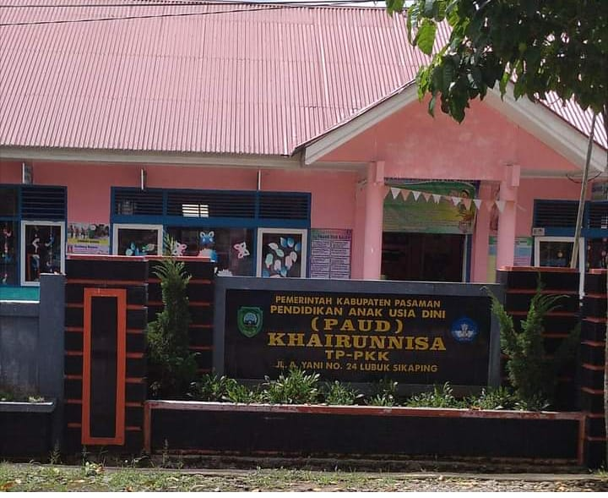
Gambar 1. Tampilan sekolah tampak dari depan (Nadila, Maret 2022)
- Keadaan Fisik Sekolah
PAUD Khairunisa beralamatkan di jalan A Yani no. 24 Kec. Lubuk Sikaping Kab. Pasaman Sumatera Barat
Tabel 4. Informasi tentang ruanagan yang dimiliki PAUD Khairunnisa TP PKK Kabupaten Pasaman.
No | Ruangan | Jumlah
1 | Ruangan kepala sekolah | 1
2 | Ruang kelas | 5
3 | UKS | 1
4 | Ruang Guru | 1
5 | Ruang Tata Usaha | 1
6 | Kamar Mandi | 2
7 | Dapur | 1
8 | Gudang | 1
9 | Aula | 1

- Keadaan Guru
Secara keseluruhan jumlah guru yang terdapat di PAUD Khairunnisa TP PKK Kabupaten Pasaman ada 6 orang yang terdiri dari 1 kepala sekolah, 4 orang guru kelas dan 1 guru PAI
Table 5. Informasi tentang keadaan guru di PAUD Khairunnisa TP PKK Kabupaten Pasaman
Nama Guru | Jabatan | Pendidikan terakhir
Elfi Yanti S. Pd | Kepala sekolah | S1 PG PAUD
Syafrida Hayati S. Pd | Guru kelas B1 | S1 PG PAUD
Loli Srimayeti S. Pd | Guru kelas B2 | S1 PG PAUD
Mardiyah S. Pd | Guru kelas A1 | S1 PG PAUD
Nur Ainun S. Pd I | Guru PAI | S1 PAI

- Keadaan Seluruh Anak
Anak didik yang menempuh pendidikan di PAUD Khairunnisa TP PKK Kabupaten Pasaman berjumlah 60 0rang anak, dan pada umumnya anak berusia 4 sampai 6 tahun. Secara keseluruhan anak di Taman kanak - kanak memiliki fisik dan psikis yang normal.
Table 6. Data anak taman kanak – kanak Khairunnisa TP PKK Kabupaten Pasaman.

No | Wali Kelas | Kelas | Jumlah Anak
1 | Syafrida Hayati S. Pd | B1 | 15
2 | Loli Srimayanti S. Pd | B2 | 15
3 | Mardiyah S. Pd | A | 25

- Kegiatan Pembelajaran di Paud Khairunnisa TP PKK Kabupaten Pasaman
Proses belajar dan mengajar di PAUD Khairunnisa TP PKK Kabupaten Pasaman setiap hari di mulai dari hari senin sampai sabtu. Kegiatan pembelajaran di mulai dari pukul 08.30 - 11.00 WIB untuk hari Senin sampai Kamis dan 08.30-10.30 WIB di hari Jumat sampai Sabtu. Untuk melihat jadwal rutin kegiatan Paud Khairunnisa TP PKK Kabupaten Pasaman dapat dilihat pada tabel berikut:
No | Waktu | Kegiatan | Penanggung Jawab | Keterangan
1 | 07.30 -08.00 | Menyambut kedatangan anak | Guru Piket
2 | 08.00-08. 45 | Berbaris di halaman sekolah melakukan kegiatan upacara bendera, membaca iqrar, bernyanyi, membaca puisi dan pemeriksaan kuku oleh dokter kecil, mengenal budaya Minangkabau menari tarian adat minang dan berbahasa Minangkabau. | Guru Piket
3 | 08.45 - 09.15 | Kegiatan awal berdoa , membaca hafalan surah pendek dan membaca asmaul husna dan sharing tema
4 | 09.15- 10.00 | Kegiatan Inti | Guru kelas
6 | 10.00- 10.30 | Istirahat Makan | Guru kelas
7 | 10.30- 11.00 | Kegiatan Penutup | Guru kelas
Tabel 7. Jadwal Pembelajaran Hari Senin - Kamis PAUD Khairunnisa TP PKK Kabupaten Pasaman
Sumber: Kepala Sekolah Paud Khairunnisa TP PKK Kabupaten Pasaman

Tabel 8. Pembelajaran Hari Jumat - sabtu PAUD Khairunnisa TP Kabupaten Pasaman

No | Waktu | Kegiatan | Penanggung Jawab | Keterangan
1 | 07.30 - 08.00 | Menyambut kedatangan anak | Guru Piket
2 | 08.00-08. 45 | Berbaris di halaman sekolah melakukan kegiatan membaca surah pendek dan bernyanyi lagu- lagu anak islami, senam | Guru Piket
3 | 08.45 - 09.15 | Kegiatan awal berdoa, membaca hafalan surah pendek dan membaca asmaul husna dan sha ring tema
4 | 09.15- 09.45 | Kegiatan Inti | Guru kelas
6 | 09.45- 10.15 | Istirahat Makan | Guru kelas
7 | 10.15 - 10.30 | Kegiatan Penutup | Guru kelas
Sumber: Kepala Sekolah Paud Khairunnisa TP PKK Kabupaten Pasaman

Hasil - hasil Temuan
Teknik pengumpulan data yang peneliti gunakan dalam penelitian ini adalah observasi, wawancara dan dokumentasi. Penyajian data penelitian berupa deskriptif terhadap fokus masalah penelitian yaitu tentang Pelaksanaan Program Pembiasaan Sumbang Duo Baleh di Paud Khairunnisa TP PKK Kabupaten Pasaman
- Temuan Khusus Berdasarkan Deskripsi Hasil Observasi
Dalam hasil - hasil temuan ini peneliti akan memaparkan temuan penelitian yang peneliti dapatkan selama penelitian mengenai pelaksanaan program pembiasaan sumbang duo baleh di Paud Khairunnisa TP PKK Kabupaten Pasaman, adapun hasil temuan observasi sebagai berikut:
- Perencanaan Pembelajaran Program pembiasaan Sumbang Duo Baleh
Dalam hasil observasi yang telah peneliti lakukan, peneliti melihat bahwa perencanaan pembelajaran pembiasaan sumbang duo baleh disusun oleh guru Paud Khairunnisa dalam bentuk rencana pelaksanaan pembelajaran harian (RPPH). RPPH yang disusun memuat kegiatan pembelajaran dimulai dari kegiatan pembukaan kegiatan inti dan kegiatan penutup sesuai dengan tema dan sub tema pembelajaran. Perencanaan digunakan sebagai acuan bagi guru untuk mencapai tujuan pembelajaran yang diinginkan.
Selanjutnya guru juga merancang media pembelajaran untuk menstimulasi perkembangan anak dengan membuatkan media berupa gambar perbuatan yang sumbang dan perbuatan dan tidak sumbang serta di dalam kelas juga terdapat poseter besar gambar sumbang duo baleh yang bertujuan agar anak dapat melihat dan bisa memahami mana yang perbuatan baik dan mana perbuatan yang tidak baik. Selanjutnya guru juga merancang penilaian evaluasi perkembangan anak yang bertujuan untuk melihat hasil capaian perkembangan anak dengan menggunakan catatan anekdot untuk penilaian harian dan penilaian akhir di dalam rapor.
- Pelaksanaan Pembelajaran Program Pembiasaan Sumbang Duo Baleh
Berdasarkan hasil penelitian di Paud Khairunnisa peneliti mengamati anak di kelompok A dan B Pelaksanaan pembelajaran program pembiasaan sumbang duo baleh ini dilaksanakan secara terintegrasi langsung kedalam pembelajaran mulai dari kegiatan pembuka, kegiatan inti dan kegiatan penutup. Kegiatan anak di mulai pada pukul 08.30 dimana anak sudah melaksanakan jurnal pagi dimana terdapat dalam lampiran CL, CL2, CL3, CL4, CL5, CL 6 CL7, CL 8 yaitu dengan melaksanakan kegiatan pagi mulai dari hari senin sampai dengan hari sabtu. Kegiatan jurnal pagi dilaksanakan untuk melatih kedisiplinan anak, kesabaran dan tanggung jawab. Dalam pelaksanaan jurnal pagi guru juga memberikan stimulasi pembiasaan perilaku positif secara rutin.
Selanjutnya kegiatan pembuka dilaksanakan dengan menyiapkan anak belajar yaitu membaca salam , berdoa sebelum belajar, bernyanyi, hafalan surah dan membaca asmaul husna, dalam pelaksanaan pembukaan ini guru memberikan stimulasi pembisaan perilaku positif seperti mengingatkan duduk yang rapi dimana anak laki - laki duduk baselo dan anak perempuan duduk basimpuah, kemudian guru berinteraksi dengan anak - anak dengan melakukan tanya jawab dalam kegiatan ini anak dibiasakan untuk berbicara dengan bahasa yang lembut dan anak juga dibiasakan untuk mendengarkan lawan bicara. Selanjutnya pada pukul 09.00-10.00 anak - anak mengikuti kegiatan inti yang dibimbing oleh guru kelas, pada pukul 10.00- 10.30 kegiatan istirahat dan makan, sebelum kegiatan makan anak antri berbaris ke kamar mandi untuk mencuci tangan, kemudian kembali ke dalam kelas bersiap- siap untuk kegiatan makan, anak dibiasakan untuk makan dengan tangan kanan, membaca doa sebelum makan dan makan tidak bersuara. pada pukul 10.30 - 11.00 kegiatan penutup yaitu menceritakan pengalaman saat bermian, menceritakan perasaan setelah bermain, menyampaikan kegiatan besok dan berdoa dan membaca salam.
- Evaluasi Pembelajaran Program Pembiasaan Sumbang Duo Baleh
Penilaian hasil pembelajaran program pembiasaan duo baleh ini diberikan oleh guru dengan penilaian harian dan penilaian semester. Penilaian harian pembelajaran program pembisaan sumbang duo baleh dikelompok A dan B dilaksanakan oleh guru dengan melakukan pengamatan terhadap perkembangan anak dan kemudian disalin kedalam catatan anekdot. Selanjutnya penialaian semester dilaporkan dalam buku laporan perembangan semester. Penilaian menggunakan kriteria yang ditetapkan oleh pihak sekolah yakni dengan kriteria belum berkembang (BB), mulai berkembang (MB), berkembang sesuai harapan (BSH), dan berkembang sangat baik (BSB) kemudian skala penilaian yang dibuatkan oleh guru paud khairunnisa yaitu dengan penilaan ceklist dan catatan.
- Hasil Temuan Wawancara
Selanjutnya peneliti melakukan wawancara kepada kepala sekolah dan guru TK A dan TK B di Paud Khairunnisa TP PKK Kabupaten Pasaman untuk mengetahui secara mendalam tentang Pelaksanaan Program Pembiasaan Sumbang Duo Baleh di TK tersebut.
- Pelaksanaan Program Pembiasaan Sumbang duo baleh bisa dilaksanakan Di PAUD Khairunnisa TP PKK Kab. Pasaman?
Hasil wawancara yang dilakukan oleh peneliti dengan kepala sekolah Paud Kahirunnisa pada tanggal 25 Maret 2022 sampai pada tanggal 29 Maret 2022 mengenai program pembiasaan sumbang duo baleh sebagai berikut:
Pelaksanaan program ini bermula dari BP PAUD yang meminta Paud Khairunnisa sebagai sekolah percontohan (model) pengembangan program sumabang Duo baleh di Kabupaten Pasaman, kemudian adanya komitmen antara sekolah dan orang tua dalam pelaksanaan program sumbang duo baleh CW 1

- Tujuan Pelaksanaan Program pembiasan sumbang duo baleh dilaksanakan di PAUD Khairunnisa TP PKK Kabupaten Pasaman
Berikut peneliti paparkan hasil wawancara peneliti mengenai Tujuan pelaksanaan Program Pembiasaan sumbang Duo Baleh di Paud Khairunnisa, Berdasarkan hasil wawancara pada tanggal 25 -29 Maret 2022 peneliti memperoleh hasil sebagai berikut:

Tujuan dari pelaksanaan program ini pertama sekali adalah untuk mengenalkan nilai - nilai karakter kepada anak sejak usia dini itu secara nasionalnya, namun sumbang duo baleh ini juga merupakan nilai - nilai sikap positif dari budaya Minangkabau dengan mengenalkan kearifan budaya lokal kepada anak usia dini. CW1
Tujuan nya untuk menanamkan tingkah laku dan etika dasar kepada anak - anak mulai dari tata cara berpakaian, bergaul, makan, berjalan, dan berbahasa yang baik dengan mengangkatkan kearifan lokal budaya minangkabau. CW2
Baik, tujuan dari pelaksanaan sumabng Duo baleh ini di PAUD Khairunnisa untuk melestarikan budaya minang dengan mengenalkan budaya sumbang duo baleh yang terlupakan, kemudian untuk menanamkan nilai karakter dan perilaku positif anak usia dini melalui program pembiasaan yang dilakukan secara rutin. CW 3
Pelaksanaan Sumbang Duo Baleh ini bertujuan untuk menanamkan nilai - nilai karakter dan etika yang baik kepada anak usia dini sesuai dengan kebudayaan yang ada di Ranah Minang. CW4
Tujuan untuk menanamkan pembiasaan kepada anak agar nilai- nilai karakter dapat tertetapkan dalam kehidupan sehari - hari Tujuan untuk menanamkan pembiasaan kepada anak agar nilai- nilai karakter dapat tertetapkan dalam kehidupan sehari - hari. CW 5

Berdasarkan hasil wawancara yang dilakukan peneliti bersama dengan guru dapat disimpulkan bahwa tujuan pelaksanaan program pembiasaan sumbang duo baleh di PAUD Khairunnisa adalah untuk menanamkan nilai perilaku Positif etika dan sopan santun kepada anak sejak usia dini melalui pengenalan budaya Minangkabau yang pelaksanaannya melalui pembiasaan secara rutin dalam kehidupan sehari - hari.
3). Perencanaan Pelaksanaan Program Pembiasaan Sumbang Duo Baleh Di PAUD Khairunnisa TP PKK Kabupaten Pasaman
Berikut peneliti paparkan hasil wawancara peneliti mengenai Perencanan pelaksanaan Program Pembiasaan sumbang Duo Baleh di Paud Khairunnisa, Berdasarkan hasil wawancara pada tanggal 25 -29 Maret 2022 peneliti memperoleh hasil sebagai berikut:
Perencanaannya disusun dan diIntegrasikan kedalam pembelajaran sehari - hari dan dimasukan kedalam kurikulum 2013. CW 1
Perencanaan pembelajaran dimasukkan kedalam RPPH serta terintegrasikan langsung dengan kegiatan pembelajaran baik di dalam kelas maupun di luar kelas serta adanya poster gambar sumbang duo baleh di dalam dinding kelas. CW2
Untuk perencanaan pembelajaran program pembiasaan sumbang duo baleh ini yang pertama tetap dimasukkan kedalam RPPH namun belum ada indikatornya, namun di integrasikan langsung ke pembelajaran, kemudian guru membuat media berupa gambar untuk mengenalkan bagaimana bentuk kegiatan yang sumbang dan tidak sumbang, serta pelaksanaan program ini juga disesuiakan dengan tema pembelajaran CW3
Perencanaan pembelajaran sumbang duo baleh ini terintegrasi dengan kurikulum muatan lokal sekolah dan mencangkup pada kurikulum 2013, kemudian perencanaan program pembiasaan sumbang duo baleh ini juga dicantumkan kedalam RPPH namun belum ada indikator nya. CW 4
Berdasarkan hasil wawancara yang dilakukan peneliti kepada guru PAUD Khairunnisa TP PKK Kabupaten Pasaman dapat disimpulkan bahwa perencanaan pembelajaran program pembiasaan duo baleh dimulai dari membuat rencana pelaksanaan pembelajaran harian (RPPH), kemudian guru juga merancang media pembelajaran dan penilaian pembelajaran harian.
4). Pelaksanaan Program Pembiasaan Sumbang Duo Baleh di PAUD Khairunnisa TP PKK Kabupaten Pasaman
Berikut peneliti paparkan hasil wawancara peneliti mengenai pelaksanaan Program Pembiasaan sumbang Duo Baleh di Paud Khairunnisa, Berdasarkan hasil wawancara pada tanggal 25 -29 Maret 2022 peneliti memperoleh hasil sebagai berikut:
Pelaksanaan Pelaksanaannya akan terintegrasi langusung ke pembelajaran, sebelum nya guru akan mengenalkan kepada anak apasaja itu sumbang duo baleh, kemudian nanti pada saat makan, duduk , berteman, berdiri, bertanya jawab akan terintegrasi langsung kepada anak apabila seumpamanya saat makan ada yang janggal pada anak kemudian guru menasehati bahwasanya itu merupakan sumbang makan, kemudian guru akan memberikan contoh yang baik kepada anak, jadi pelaksanaan pembelajaran sumbang duo baleh ini terintegrasi langsung melalui pembiasaan setiap hari kepada anak CW1
Pelaksanaan pembelajaran sumbang duo baleh ini yang pertama nanti guru menjelaskan apasaja itu sikap yang sumbang dan yang tidak sumbang, kemudian nanti dilaksanakan dengan pembiasaan rutin dan spontan saat di dalam kelas maupun di luar kelas. CW2
Dalam pelaksanaan program pembiasaan ini dintegrasikan langsung dengan kegiatan pembelajaran anak selama disekolah mulai dari pagi sampai pulang sekolah, kemudian nanti di dalam kelas guru juga akan mengenalkan apa itu sumbang duo baleh kepada anak usia dini dengan menggunakan media berupa gambar dan juga praktek langsung, dan untuk selanjutnya dilaksanakan pembiasaan secara rutin yang diintegrasikan kedalam kegiatan pembelajaran mulai dari penyambutan kegiatan pagi, kegiatan berbaris di halaman, pijakan saat bermain pada istirahat makan sampai kegiatan akhir. CW3
Pelaksanaan program sumbang duo baleh ini pada kelas TK A dilaksankana kan secara rutin dan spontan, kegiatan ini dilaksanakan ketika sedang melakukan kegiatan duduk, makan, bergaul, bertanya jawab. Dan apabila anak melakukan sikap yang janggal atau tidak sesuai dengan aturan seperti anak makan sambil bercerita, nanti guru langsung memberikan pemahaman kepada anak bahwasanya sikap yang dilakukan itu merupakan sumbang makan, dan guru menjelaskan bahwa saat makan kita tidak boleh berbicara, berjalan, dan bersuara bahwa itu merupakan sikap yang tidak baik, begitupun dengan kegiatan yang lainya. CW4
Pelaksanaan program sumbang duo baleh ini langsung diintegrasikan kedalam pembelajaran, seperti pembiasaan untuk anak memakai pakaian longgar dan menutup aurat serta anak sudah dibiasakan untuk memakai jilbab dan pembiasaan ini juga diajarkan kepada anak dengan mencontohkan langsung oleh guru- guru, jadi sebelum di stimulasikan kepada anak guru juga harus lebih paham dalam menerapkan program pembiasaan ini karena anak akan cepat meniru apa yang dia lihat dari guru. CW5
Berdasarkan hasil wawancara yang dilakukan oleh peneliti dengan guru didapatkan informasi bahwa dalam pelaksanaan programram pembiasaan sumbang duo baleh dilaksanakan secara terintegritas langsung kedalam pembelajaran sehari - hari mulai dari kedatangan anak sampai kegiatan penutup, dalam pelaksanaannya guru juga mengacu kepada rancangan pelaksanaan pembelajaran harian(RPPH) dimana guru memberikan stimulasi kepada anak dengan memberikan contoh pembiasaan rutin, pembiasaan spontan dan pembiasaan teladan agar nilai sumbang duo baleh lebih tertanam dengan baik dalam diri anak usia dini.
5). Evaluasi Sekolah Dalam Pelaksanaan Program Sumbang Duo Baleh di PAUD Khairunnisa TP PKK Kabupaten Pasaman.
Berikut peneliti paparkan hasil wawancara peneliti mengenai Evaluasi pelaksanaan Program Pembiasaan sumbang Duo Baleh di Paud Khairunnisa, Berdasarkan hasil wawancara pada tanggal 25 -29 Maret 2022 peneliti memperoleh hasil sebagai berikut:
Penilaian sumbang duo baleh ini dimasukkan kedalam kurikulum muatan lokal yaitu (BAM) pengenalan budaya Mianangkabau yang nantinya akan tercantum di dalam laporan penilaian akhir anak. CW1
Penilaian program pembiasaan sumbang duo baleh ini nanti dimasukkan kedalam catatan anekdot dan juga masuk ke buku rapor di semester 1 dan 2
CW2
Kalau untuk Penilaian harian program sumbang duo baleh sendiri belum ada karena belum ada indikatornya, tapi biasanya ibuk di kelas B2 sendiri membuatkan catatan anekdot untuk penilaiannya, dan untuk dalam laporan akhir penilaian anak sudah dimasukkan kedalam penilaian muatan lokal sekolah yaitu pengenalan budaya alam Minangkabau (BAM)
CW 3
Bentuk evaluasinya dilaksanakan setiap hari melihat perkembangan dan kemampuan anak menggunakan catatan anekdot dan juga di cantumkan kedalam laporan akhir semester masuk penilaian BAM kurikulum muatan lokal Paud Khairunnisa. CW 4

Berdasarkan hasil wawancara yang dilakukan peneliti dengan guru dan kepala sekolah di Paud Khairunnisa dapat disimpulkan bahwa dalam pelaksanaan program pembiasaan sumbang duo baleh evaluasi pembelajaran sangat perlu di terapkan bertujuan untuk melihat pencapaian perkembangan anak dengan menggunakan catatan anekdot dan penilian akhir di rapor termuat dalam penilaian kurikulum muatan lokal sekolah.
6). Respon Dari Orang Tua Anak Dengan Adanya Pelaksanaan Program Pembiasan Sumbang Duo Baleh Yang Disekolah
Berikut peneliti paparkan hasil wawancara peneliti mengenai respon dari orang tua terhadap pelaksanaan Program Pembiasaan sumbang Duo Baleh di Paud Khairunnisa, Berdasarkan hasil wawancara pada tanggal 25 -29 Maret 2022 peneliti memperoleh hasil sebagai berikut:
Berdasarkan hasil wawancara yang dilakukan peneliti bersama guru kepala sekolah dan orang tua adapun informasi yang peneliti dapatkan adalah dalam pelaksanaan program pembiasaan sumbang duo baleh ini sangat direspon baik oleh orang tua karena program ini sangat memberikan dampak positif kedalam diri anak usia dini dimana anak sudah dikenalkan dengan penanaman etika dan nilai moral serta perilaku positif sejak usia dini, agar nantinya anak menjadi pribadi yang memiliki akhlak dan budi pekerti yang baik.
7). Faktor pendukung dalam pelaksanaan program pembiasaan sumbang duo baleh di PAUD Khairunnisa TP PKK Kab. Pasaman
Berikut peneliti paparkan hasil wawancara peneliti mengenai faktor pendukung pelaksanaan Program Pembiasaan sumbang Duo Baleh di Paud Khairunnisa, Berdasarkan hasil wawancara pada tanggal 25 -29 Maret 2022 peneliti memperoleh hasil sebagai berikut:
Yang pertama sekali didukung oleh Pengurus yayasan, dan orang tua kemudian karna kita sampaikan dalam rapat terbuka kepada wali murid sehingga pelaksanaan program pembiasaan sumbang duo baleh ini di dukung oleh seluruh masyarakat sekolah. CW1
Faktor pendukung dari program sumbang duo baleh adalah adanya kerja sama antara orang tua dan sekolah, dimana program pembiasaan diajarkan disekolah juga diimplementasikan di rumah sehingga penanaman pendidikan karakter dapat dijalankan secara maksimal. CW3

Berdasarkan hasil wawancara yang dilakukan oleh peneliti bahwa dapat disimpulkan faktor pendukung dalam pelaksanaan program pembiasaan sumbang duo baleh ini adalah pengurus yayasan PAUD Khairunnisa, kepala sekolah dan guru serta seluruh masyarakat sekolah, serta adanya dukungan dan kerja sama antara orang tua dan sekolah dalam memberikan stimulasi yang baik untuk mendorong pelaksanaan program pembiasaan sumbang duo baleh ini.
8). Hambatan dalam pelaksanaan program pembiasaan sumbang duo baleh di Sekolah
Berikut peneliti paparkan hasil wawancara peneliti mengenai hambatan dalam pelaksanaan Program Pembiasaan sumbang Duo Baleh di Paud Khairunnisa, Berdasarkan hasil wawancara pada tanggal 25 -29 Maret 2022 peneliti memperoleh hasil sebagai berikut:
Hambatan dalam pelaksanaan program sumbang duo baleh ini untuk anak - anak sendiri yaitu msih memiliki daya konsentrasi yang pendek sehingga msih sering lupa dengan sikap perilaku positif yang sudah di kenalkan, sehingga guru mengingatkan kembali kepada anak mana sikap yang baik dan mana sikap yang tidak baik. CW2
Iyaa untuk hambatannya pasti ada apalagi sekarang masa pandemi dimana sekolah belum efektif dijalankan sehingga pembelajaran asih banyak dilakukan di rumah dan untuk sosialisai sumbang duo baleh ini dengan orang tua terutama 2 tahun terakhir ini belum efektif dijalankan karena adanya pembatasan sosial sehingga untuk sosialisasi program belum terjalankan dengan baik
CW3
Untuk hambatan dalam pelaksanaan program ini tentu ada, untuk 2 tahun terakhir sekolah tidak berjalan seperti biasanya dimana anak di bagi menjadi dua sift dan juga terdapat pengurangan jam pembelajaran, serta anak lebih banyak waktunya untuk dirumah, jadi program pembiasaan ini kurang efektif dijalankan dan anak sering lupa. CW4
Hambatan dalam pelaksanaan mungkin masih dalam tahapan pengenalan yaa, jadi anak anak sering lupa. Tapi anak-anak kelompok B lebih cepat memahaminya dibandingkan dengan anak di kelompok A. CW5

9). Kondisi Antusias Anak Didik Dalam Melaksnakan Dan Mengikuti Program Pembiasaan Sumbang Duo Baleh Ini
Berikut peneliti paparkan hasil wawancara peneliti mengenai Kondisi antusias anak didik dalam pelaksanaan Program Pembiasaan sumbang Duo Baleh di Paud Khairunnisa, Berdasarkan hasil wawancara pada tanggal 25 -29 Maret 2022 peneliti memperoleh hasil sebagai berikut:
Anak - anak sangat antusias sekali dalam mengikuti program pembiasaan sumbang duo baleh ini, dengan pelaksanaan pembiasaan lebih sering mengingatkan temannya apabila melakukan yang tidak sesuai dengan apa yang sedang dikerjakan. CW1
Anak - anak sangat antusias sekali mengikuti pelaksanaan program sumbang duo baleh ini, mereka sudah bisa saling mengingatkan teman -temannya CW2
Anak sangat antusia sekali dalam melaksanakan program pembiasaan sumbang duo baleh. CW3
Anak sangat antusias sekali dalam menerapkan program pembiasaan sumbang duo baleh ini, dengan adanya pembiasaan ini anak menjadi lebih tau dan juga bisa mengingatkan teman - temannya apabila melakukan sesuatu tidak sesuai dengan aturan. CW4
Anak - anak sangat antusias sekali dengan adanya program in. Dilihat dari kesehariannya di sekolah seperti ada teman - temannya yang makan sambil berdiri atau makan sambil bicara dengan spontan anak - anak yang lain mengingatkan itu sumbang makan CW5
Hasil wawancara peneliti dengan guru dan kepala sekolah, peneliti mendapatkan informasi bahwa anak - anak Paud Khairnnisa sangat antusias sekali dalam melaksanakan program pembisaan sumbang duo baleh ini karena dengan adanya program pembiasaan ini anak menjadi lebih berhati - hati dalam melakukan kegiatan dan anak juga sering mengingatkan teman apabila melakukan kegiatan yang tidak sesuai serta anak juga sudah terbiasa dalam melakukan perbuatan perilaku positif seperti saat ketika bermain di luar kelas anak ingin minum dan makan mereka sudah terbiasa untuk makan sambil duduk.

- Hasil Temuan Dokumentasi
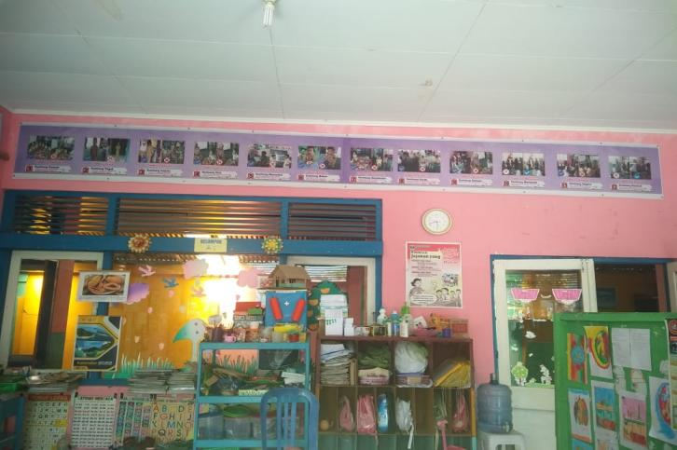
Gambar 1. poster sumbang duo baleh di dalam kelas B1
(Nadila, Maret 2022)
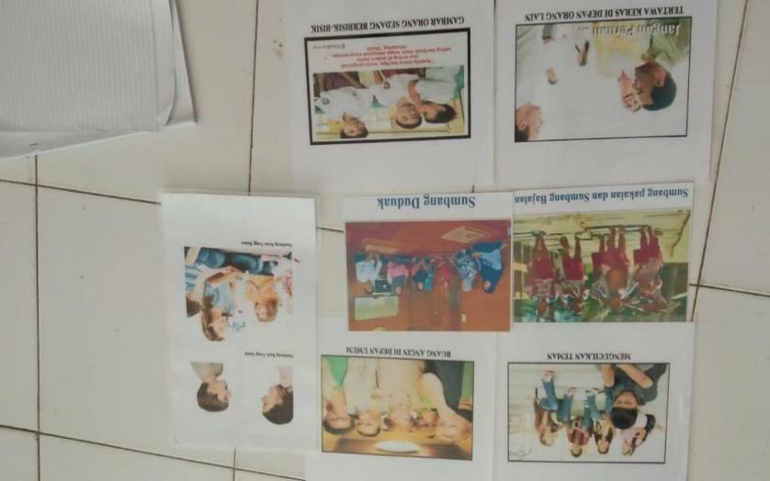
Gambar 3. media pembelajaran Sumbang duo baleh
(Nadila, Maret 2022)
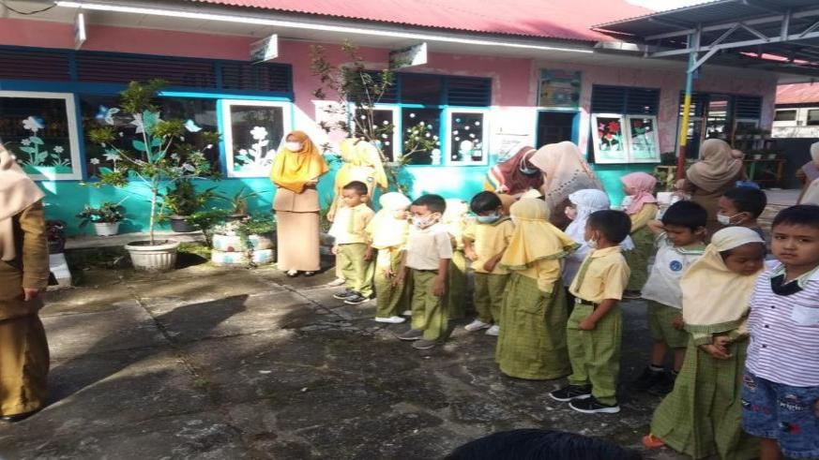
Gambar 4. Kegiatan Jurnal Pagi upacara bendera
(Nadila, Maret 2022)
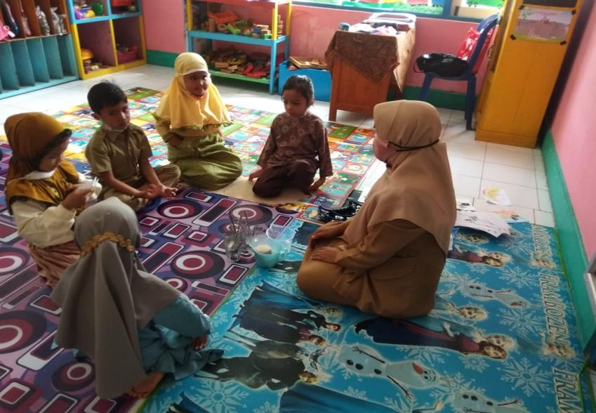
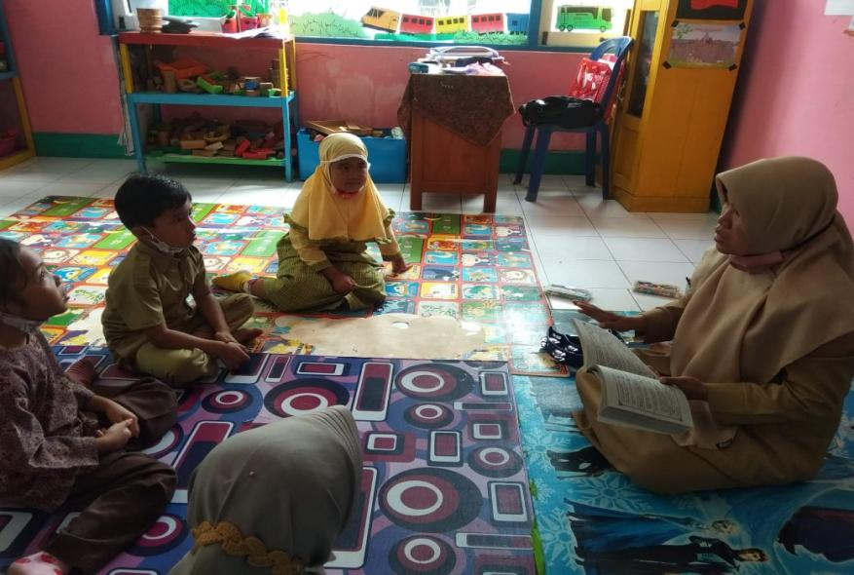
Gambar 6. kegiatam pembukaan pembelajaran
(Nadila, Maret 2022)
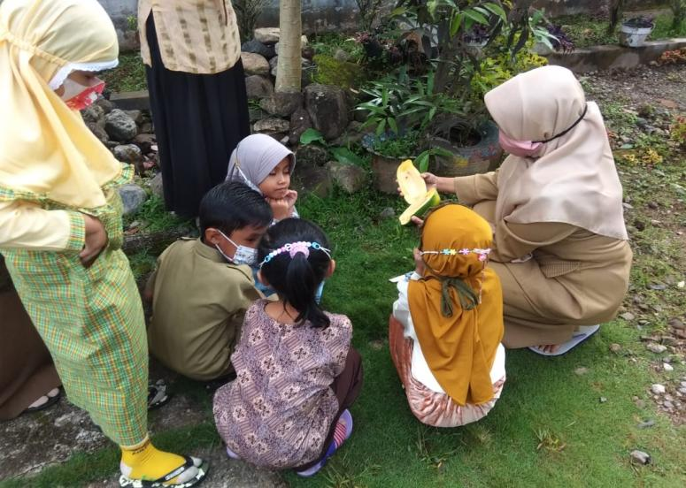
Gambar 6. kegiatan inti pembelajaran mengamati langsung
(Nadila, Maret 2022)
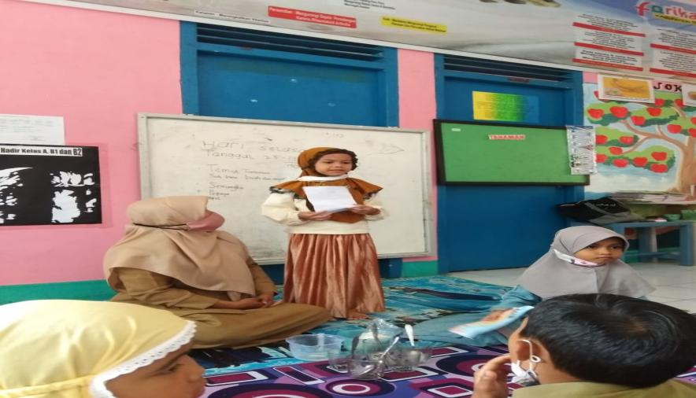
Gambar 8. kegiatan penutupan pembelajan anak menceritakan hasil karya ( Nadila, Maret 2022)
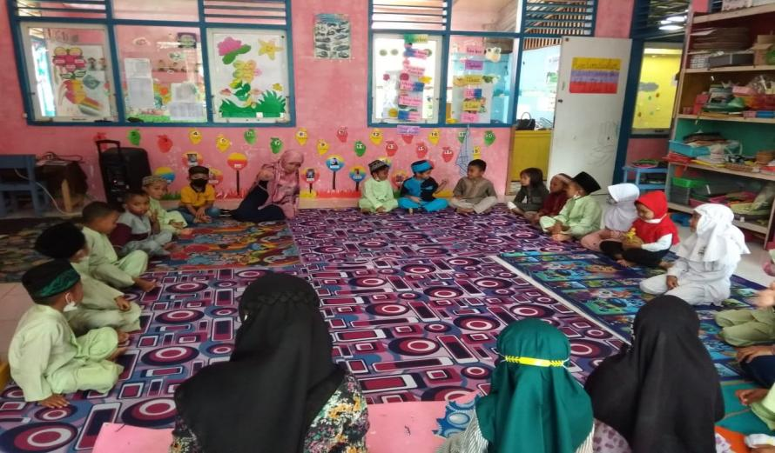
Gambar 6. kegiatan klasikal mendengarkan cerita nabi
(Nadila, Maret 2022)
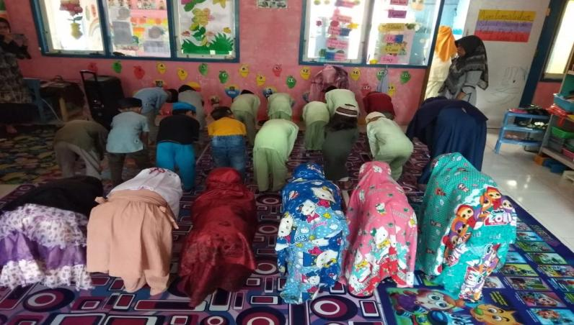
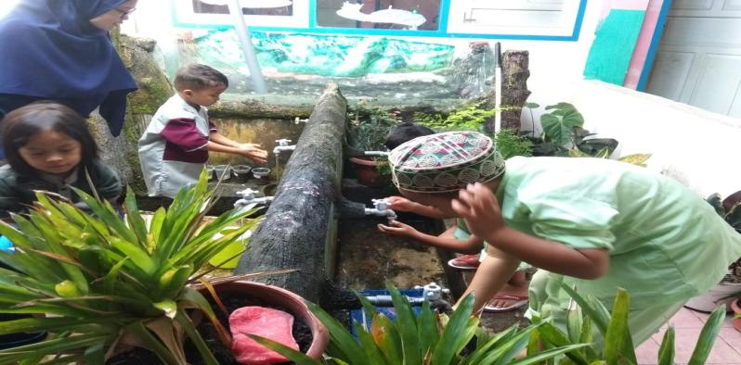
Gambar 7. Praktek Wudhu dan Praktek Solat berjamaah
(Nadila, Maret 2022)
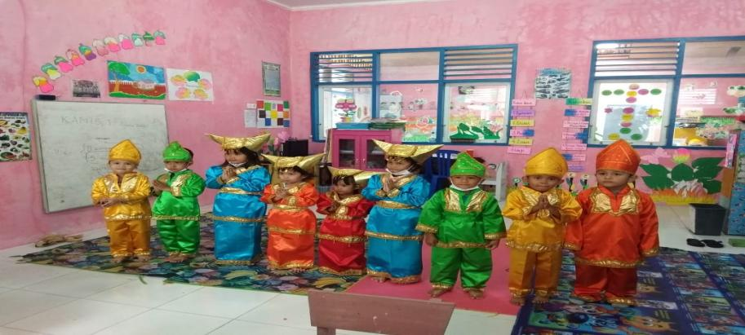
Gambar 8. Pengenalan budaya minang kabau melalui pakaian adat kelas A (Nadila, Maret 2022)
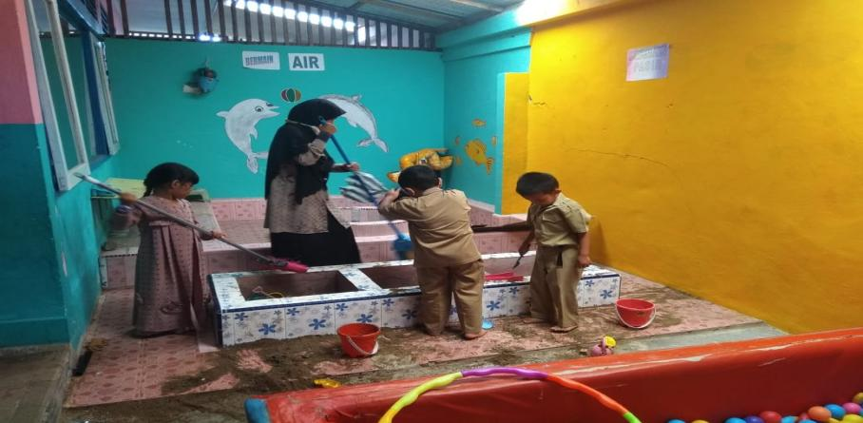
Gambar 9. Anak bergotong Royong membersihkan kembali alat permainan secara bersama -sama (Nadila, April 2022)
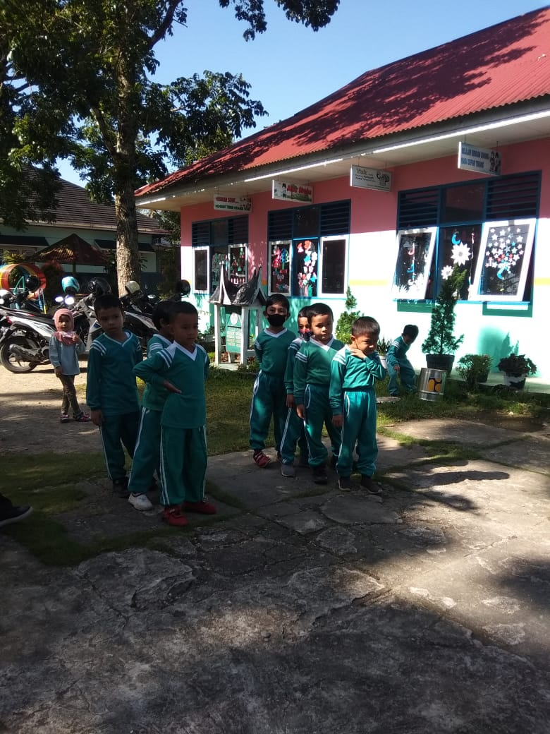
Gambar 10. Anak menunggu antrian memulai permainan
(Nadila, April 2022)

Analisis Data
Data hasil penelitian diperoleh berdasarkan observasi yang peneliti lakukan pada tanggal 16 Maret- 8 April 2022 dikelompokkan dan kemudian dilakukan analisis. Berdasarkan catatan lapangan yang berupa hasil observasi, hasil wawancara dan hasil dokumentasi, maka dapat dilakukan analisis tentang Pelaksanaan Program Pembiasaan Sumbang Duo Baleh di PAUD Khairunnisa TP PKK Kabupaten Pasaman.
- Deskriptif Perencanaan Pembelajaran Sumbang Duo Baleh di PAUD Khairunnisa TP PKK Kabupaten Pasaman
Berdasarkan data penelitian, hasil observasi, wawancara dan dokumentasi peneliti terkait perencanaan pembelajaran program pembiasaan sumbang duo baleh di Paud Khairunnisa TP PKK Kabupaten Pasaman adalah Perencanaannya disusun dan diIntegrasikan kedalam pembelajaran sehari- hari dan dimasukan kedalam kurikulum 2013, Pada perencanaan pembelajaran, pendidik merancang RPPM dan RPPH serta bentuk evaluasi penerapan prilaku positif dari nilai sumbang duo baleh, Melalui kegiatan bermain yang memiliki manfaat besar terhadap perkembangan anak serta pencapaian perkembangan anak yang optimal untuk pendidikan selanjutnya, mulai kegiatan awal sampai kegiatan akhir pembelajaran, dalam membuat perencanaan pembelajaran guru berpedoman kepada tema dan sub tema serta indikator tingkat perkembangan anak. Kemudian guru juga merancang media pembelajaran sumbang duo baleh dengan membuat gambar perilaku sumbang duo baleh, kemudian guru juga membuatkan poster besar sumbang duo baleh didinding kelas dengan gambar agar anak lebih mudah untuk memahami mana yang perbuatan yang sumbang dan mana perbuatan yang tidak sumbang. Selanjutnya guru juga merancang penilaian evaluasi pembelajaran sumbang duo baleh menggunakan catatan anekdot dan penilaian semester.
- Deskriptif Pelaksanaan Program Pembiasaan Sumbang Duo Baleh di PAUD Khairunnisa TP PKK Kabupaten Pasaman
Pelaksanaan program pembiasaan sumbang duo baleh ini terintegrasi langsung kedalam pembelajaran sehari-hari. Dalam pelaksanaan program pembiasaan ini sekolah membuatkan poster besar yang ditempelkan didinding kelas agar anak lebih mudah untuk melihat mana perbuatan yang sumbang dan mana yang tidak sumbang, kemudian sekolah PAUD Kahirunnisa juga sudah membuatkan SOP pelaksanaan program pembiasaan sumbang Duo baleh ini. Mulai dari penyambutan anak dipagi hari yang disambut oleh guru dengan senyuman kemudian anak bersalaman dengan guru, selanjutnya anak-anak diajarkan untuk kemandirian dimana anak meletakkan tas dan sepatu diloker kelas masing-masing, selanjutnya anak-anak melaksanakan jurnal pagi dihalaman sekolah, pada kegiatan jurnal pagi anak diajarkan untuk berbaris dengan rapi, budaya antri dan bersikap sabar serta anak-anak juga diajarkan untuk mendengarkan dan mengikuti aturan. Selanjutnya didalam kelas pelaksanaan pembelajaran sumbang duo baleh mulai dari pembukaan pembelajaran sampai kegiatan penutup.
Saat didalam kelas anak - anak sudah terbiasa duduk dengan tertib dan rapi dimana anak perempuan duduk baselo dan anak laki - laki duduk basimpuah begitupun saat duduk diatas kursi anak diajarkan untuk duduk dengan baik tidak mengangkat kaki dan juga tidak duduk diatas meja. Kemudian guru membuka pembelajaran dengan membaca doa, bernyanyi, membaca Asmaul husna dan membaca surah pendek, kemudian dilanjutkan percakapan dan sesi tanya jawab mengenai pengalaman anak, diamana anak diminta untuk menceritakan pengalamannya kemudian juga bercakap - cakap mengenai pembelajaran dan berdiskusi tentang tema hari ini, sebelum masuk kepembelajaran guru memberikan penjelasan tentang mana perbuatan yang sumbang dan mana yang tidak sumbang menggunakan media gambar serta mencontohkan secara langsung.
Selanjutnya pada saat kegiatan inti anak-anak mengerjakan kegiatan sesuai dengan intruksi yang diberikan oleh guru dengan tiga kegiatan anak-anak bisa memilih kegiatan apasaja yang mau dikerjakan terlebih dahulu, setelah melaksanakan kegiatan anak-anak diajarkan untuk bertanggung jawab membersihkan kembali alat dan bahan yang sudah dipakai pada saat kegiatan. Selanjutnya pada saat kegiatan istirahat makan guru mengajarkan pembiasaan kepada anak untuk bersikap disiplin dan sabar saat menunggu giliran ke WC, Mandiri ketika mengambil bekal sendiri, kemudian duduk dengan baik serta bersabar untuk menunggu teman yang lain. Pada saat kegiatan makan guru juga membiasakan kepada anak makan tidak bersuara, makan dengan tangan kanan dan tidak berjalan saat makan serta membaca doa sebelum dan sesudah makan, setelah kegiatan istirahat makan guru membiasakan anak untuk bersikap disiplin dan bertanggung jawab dengan membersihkan kembali sisa makanan. Kemudian kegiatan penutup diamana anak diminta untuk menceritakan kembali pengalaman saat bermain, guru menyanyakan perasaan anak setelah bermaian, kemudian guru berdiskusi dengan anak tentang kegiatan yang sudah dilakukan dalam sehari, menyampaiakan kegiatan besok kemudian bernyanyi berdoa dan anak berbaris untuk bersalaman kepada guru.
Dalam pelaksanaan pembelajaran nilai perilaku positif sumbang Duo Baleh guru juga harus membuat suasana belajar yang menyenangkan sehiangga anak akan memiliki rasa penasaran dan tertarik saat proses pembelajaran. Dalam menanamkan nilai perilaku positif sumbang duo baleh ini dilaksanakan dengan cara latihan dan pembiasaan merupakan strategi yang efektif untuk membentuk perilaku tertentu pada anak-anak, termasuk perilaku moral. Dengan latihan dan pembiasaan tertanamlah perilaku yang baik. Misalnya, jika anak dibiasakan untuk menghormati orang yang lebih tua atau orang dewasa lainnya, maka anak memiliki kebiasaan yang baik, yaitu selalu menghormati kakaknya atau orang tuanya.
- Deskriptif Penilaian dan Evaluasi Pelaksanaan Program Pembiasaan Sumbang Duo Baleh di PAUD Khairunnisa TP PKK Kabupaten Pasaman
Penilaian merupakan proses pengumpulan dan pengolahan informasi untuk menentukan tingkat pencapaian perkembangan anak yang mencakup Pengamatan, unjuk kerja, pencatatan anekdot, percakapan/dialog, laporan orang tua, dan dokumentasi hasil karya anak (portofolio). Sedangkan Evaluasi merupakan penilaian yang Mencakup seluruh tingkat pencapaian perkembangan anak sesuai tujuan yang sudah ditetapkan. Penilaian dan Evaluasi dalam Penerapan Prilaku Positif dari Nilai Sumbang Duo Baleh untuk melihat ketercapaian prilaku positif yang dilaksanakan peserta didik, Dengan melakukan penilaian tersebut maka akan dilihat ketercapaian dari nilai sumbang duo baleh. Pencapaian nilai prilaku positif pada diri anak akan muncul dengan sesuai tingkat perkembangannya yaitu BB= Belum Berkembang, MB = Mulai Berkembang, BSH = Berkembang Sesuai Harapan dan BSB = Berkembang sangat Baik
Dalam pelaksanaan program pembiasaan sumbang duo baleh di Paud Khairunnisa TP PKK Kabupaten Pasaman Penilaian harian program sumbang duo baleh guru melakukan pengamatan langsung terhadap perkembangan anak serta membuat catatan anekdot untuk penilaiannya, Penilaian sumbang duo baleh ini dimasukkan kedalam kurikulum muatan lokal yaitu (BAM) pengenalan budaya Mianangkabau yang nantinya akan tercantum di dalam laporan penilaian akhir anak.

Pembahasan
Bagian ini akan membahas deskripsi hasil temuan penelitian karena peneliti bersifat deskriptif dengan pendekatan kualitatif. Teknik pengumpulan data yang digunakan yaitu Observasi, wawancara dan dokumentasi
Dalam hal ini diharapkan terlihat gambaran tentang Pelaksanaan Program Pembiasaan Sumbang Duo Baleh Di Paud Khairunnisa TP PKK Kabupaten Pasaman. Hasil penelitian ini dibahas berdasarkan teori, sehingga akan terlihat bagaimana keterkaitan antara teori dan fakta di lapangan. Adapun pembahasanya sebagai berikut:
- Perencanaan Pembelajaran Sumbang Duo Baleh di PAUD Khairunnisa TP PKK Kabupaten Pasama.
Paud Khairunnisa TP PKK Kabupaten Pasaman memiliki program pelaksanaan pembiasaan sumbang duo baleh untuk anak usia dini. Program ini bertujuan untuk menanamkan nilai - nilai karakter dan sikap perilaku positif kepada anak sejak dini. Program pembiasaan sumbang duo baleh ini merupakan salah satu program terobosan dari pemerintah di Sumatera Barat upaya untuk menanamkan kembali sikap perilaku positif kepada anak melalui pengenalan budaya lokal Minangkabau. Salah satunya dilaksanakan di Paud Khairunnisa Kabupaten Pasaman.
Program pembiasaan sumbang duo baleh ini mengacu kepada enam lingkup aspek perkembangan anak, salah satunya dengan menanamkan nilai moral dan perilaku positif kepada anak melalui pembiasaan dasar seperti etika saat makan, berjalan, berpakaian, melihat, berbicara, bertingkah laku dan sebagainya. Menurut (Suryana, 2018) menyebutkan bahwa Perilaku Positif merupakan salah satu aspek perkembangan yang harus distimulasi pada anak sejak dini, Begitu pentingnya perilaku positif untuk setiap individu mampu melaksanakan perilaku Positif yang ada dilingkungan tempat tinggalnya dengan melaksanakan pembiasaan ditanamkan dan dibina sejak usia dini.
Berdasarkan data penelitian Perencanaan pembiasaan disusun dan diIntegrasikan kedalam pembelajaran sehari - hari dan dimasukan kedalam kurikulum 2013, guru membuat perencanaan pembelajaran harian (RPPH), mulai dari kegiatan awal sampai kegiatan akhir pembelajaran, dalam membuat perencanaan pembelajaran guru berpedoman kepada tema dan sub tema serta indikator tingkat perkembangan anak. Menurut Sujana dalam (Suryana, 2019) menyebutkan bahwa perencanaan merupakan tindakan yang dilaksanakan untuk memproyeksikan dalam sebuah pembelajaran (PMB), dengan mengkoordinasikan dan mengatur tujuan kegiatan, isi kegiatan, cara pencapaian kegiatan, serta mengevaluasi.
Kemudian guru juga merancang media pembelajaran sumbang duo baleh dengan membuat gambar perilaku sumbang duo baleh, kemudian guru juga membuatkan poster besar sumbang duo baleh didinding kelas dengan gambar agar anak lebih mudah untuk memahami mana yang perbuatan yang sumbang dan mana perbuatan yang tidak sumbang. Menurut Bismi (Lubis, 2019) menyebutkan bahwa media pembelajaran harus memiliki kesesuaian dengan tujuan pembelajaran serta materi pembelajaran. Menetapkan bahan dan alat yang diperlukan dalam kegiatan bermain sesuai dengan tema Perencanaan.Selanjutnya dalam perencanaan pembelajaran guru juga merancang penilaian evaluasi dari pelaksanaan program sumbang duo baleh ini Menurut Bismi (Lubis, 2019) Perencanaan penilaian dilakukan agar dapat memberikan hasil penilaian diperoleh setelah pembelajaran, sehingga hasil penilaian dapat digunakkan sebagai evaluasi dan m erencanakan kegiatan belajar selanjutnya.
Berdasarkan pembahasan di atas dapat disimpulkan bahwa dalam pelaksanaan pembelajaran guru perlu membuat sebuah perencanaan mulai dari perencanan dalam merancang kegiatan pembelajaran kemudian membuat perencanaan media pembelajaran serta guru juga membuat perencanaan evaluasi dalam pelaksanaan program pembiasaan sumbang duo baleh di Paud Khairunnisa TP PKK Kabupaten Pasaman.
- Pelaksanaan Program Pembiasaan Sumbang Duo Baleh di PAUD Khairunnisa TP PKK Kabupaten Pasaman
Pelaksanaan program pembiasaan sumbang duo baleh ini terintegrasi langsung kedalam pembelajaran sehari-hari. Dalam pelaksanaan program pembiasaan ini sekolah membuatkan poster besar yang ditempelkan didinding kelas agar anak lebih mudah untuk melihat mana perbuatan yang sumbang dan mana yang tidak sumbang, kemudian sekolah Paud Kahirunnisa juga sudah membuatkan SOP pelaksanaan program pembiasaan sumbang Duo baleh ini. Berdasarkan Peraturan Pemerintahan No 57 Tahun 2021 pasal 12 menyebutkan bahwa pelaksanaan pembelajaran diselenggarakan dalam suasana belajar yang interaktif, inspiratif, menyenangkan, menantang serta memotivasi anak untuk berpartisipasi aktif dalam mengembangkan kreativitas, kemandirian, sesuai dengan bakat minat dan perkembangan anak. Dalam pelaksanaan pembiasaan sumbang duo baleh di Paud Khairunnisa dilakukan dengan memberikan pembiasaan secara rutin, spontan dan teladan oleh guru kepada anak. Menurut Fadilla (2013) Pembiasaan merupakan pengulangan yang sangat efektif dilakukan untuk melatih kebiasaan- kebiasaan yang baik pada anak.
Pembelajaran sumbang duo baleh di PAUD Khairunnisa dimulai Dari kegiatan awal pembelajaran, kemudian kegiatan inti dan kegiatan penutup dalam pelaksanaannya terintegrasikan langsung kedalam pembelajaran sehari-hari. Pada pelaksanaan program pembiasaan sumbang duo baleh kegiatan pembukaan dilakukan oleh guru kelas dengan ana yang dimulai dari kegiatan berdoa, bernyanyi, hafalan surah, mengambil absen, dan membaca asmaul husna kegiatan awal bertujuan untuk mempersiapkan anak dalam kegiatan inti, sesuai dengan pendapat Suryana (2019) menyebutkan bahwa kegiatan pembukaan dalam pembelajaran merupakan proses mempersiapkan anak untuk membantu membangun minat anak untuk siap bermain dikegiatan inti. Direktorat Pembinaan PAUD (2015) menyebutkan bahwa kegiataan pembukaan dilakukan agar anak memiliki kesiapan bermain dalam kegiatan inti.
Pelaksanaan pembelajaran di kegiatan inti Selanjutnya pada saat kegiatan inti anak-anak mengerjakan kegiatan sesuai dengan intruksi yang diberikan oleh guru dengan 3 kegiatan anak-anak bisa memilih kegiatan apasaja yang mau dikerjakan terlebih dahulu, setelah melaksanakan kegiatan anak-anak diajarkan untuk bertanggung jawab membersihkan kembali alat dan bahan yang sudah dipakai pada saat kegiatan. Dalam kegiatan inti guru menciptakan suasana belajar yang menarik dan menyenangkan bagi anak usia dini agar selama proses pembelajaran tidak terkesan membosankan oleh anak -anak, sesuai dengan pendapat Direktorat PAUD (2015) menyebutkan bahwa Pada kegiatan inti guru menciptakan suasana belajar serta menanamkan pembiasaan kepada anak usia dini agar memiliki kesiapan belajar yang baik dengan cara menerapkan metode pembelajaran yang menarik bagi anak, proses belajar menerapkan pendekatan saintifik yakni anak mengamati sesuai dengan tema yang sedang dibahas dengan cara menanyakan, mengumpulkan informasi menalar dan mengkomunikasikan serta dalam kegiatan inti membangun pengalaman bermain bermakna bagi anak usia dini.
Selanjutnya kegiatan penutup, merupakan kegiatan dimana anak diminta untuk menceritakan kembali pengalaman saat bermain, guru menyanyakan perasaan anak setelah bermaian, kemudian guru berdiskusi dengan anak tentang kegiatan yang sudah dilakukan dalam sehari, menyampaiakan kegiatan besok kemudian bernyanyi berdoa dan anak berbaris untuk bersalaman kepada guru. Sejalan dengan itu Majid (2014) berpendapat bahwa Kegiatan penutup dilakukan untuk mengetahui tingkat keberhasilan serta melihat keberhasilan guru dalam melaksanakan proses pembelajaran. Kemudian Prastowo (2014) menyebutkan bahwa Kegiatan penutup terdiri dari menanyakan kembali kegiatan atau pembelajaran yang sudah diajarkan serta menyampaikan kegiatan yang akan dilaksanakan besok.
Jadi dari pembahasan diatas dapat disimpulkan bahwa pelaksanaan pembelajaran sumbang duo baleh di Paud Khairunnisa terintegrasikan langsung kepada pembelajaran sehari-hari mulai dari kegiatan awal, kegiatan inti sampai kegiatan penutup, dalam pelaksanaan nya guru selalu memberikan pembiasaan-pembiasaan positif kepada anak dengan tujuan agar penanaman etika moral karakter anak sudah tertanamkan sejak usia dini.
- Evaluasi Pelaksanaan Program Pembiasaan Sumbang Duo Baleh di PAUD Khairunnisa TP PKK Kabupaten Pasaman
Dalam pelaksanaan program pembiasaan sumbang duo baleh di Paud Khairunnisa TP PKK Kabupaten Pasaman Penilaian harian program sumbang duo baleh sendiri belum ada karena belum ada indikatornya, tapi biasanya guru membuatkan catatan anekdot untuk penilaiannya dengan cara Penilaian sumbang duo baleh ini dimasukkan kedalam kurikulum muatan lokal yaitu (BAM) pengenalan budaya Mianangkabau yang nantinya akan tercantum di dalam laporan penilaian akhir anak atau penialaian semester. Sesuai dengan pendapat Suryana (2019) menyebutkan bahwa evaluasi atau penilaian adalah sebuah proses mengumpulkan dan manafsir informasi untuk membuat keputusan untuk mengukur tujuan atau perkembangan dari pencapaian yang telah ditetapkan. Menurut Rusman mengatakan bahwa penilaian/penilaian merupakan suatu tindakan yang dilakukan oleh guru terhadap hasil pembelajaran untuk mengukur tingkat kompetensi anak dalam bentuk tertulis atau lisan, pengamatan, penilaian hasil karya atau portofolio dalam Zulminiati (2021) Pelaksanaan evaluasi ditaman kanak -kanak memiliki kaitan erat dengan belajar dan mengajar.
Jadi dari pembahasan diatas dapat disimpulkan bahwa pelaksanaan program pembiasaan sumbang duo baleh diatas dapat disimpulkan bahwa pelaksanaan pembelajaran pembiasaan dilaksanakan evaluasi guna untuk melihat perkembangan anak, evaluasi dapat dilakukan dengan menggunakan catatan anekdot dan penialaian semester.

PAUD KHAIRUNNISA TP PKK KABUPATEN PASAMAN

PROGRAM PEMBIASAAN SUMBANG DUO BALEH

PERENCANAAN

- Guru membuat perencanaan pembelajaran secara tertulis dalam bentuk rancakan kegiatan harian.
- Guru merancang media pembelajaran berupa gambar perbuatan sumbang dan yang tidak sumbang.
- Guru merancang SOP Pembelajaran sumbang Duo baleh
- Guru merancang penialaian pembeljaran sumbang duo baleh

EVALUASI
Dalam memberikan evaluasi Pelaksanaan Sumbang Duo baleh di Paud Khairunnisa TP PKK Kabupaten Pasaman guru membuat penilaian menjadi dua tahapan
- Penilaian harian dimana guru mengamati perkembangn anak dan dituliskan dalam bentuk catatan anekdot.
- Penialan semester dimana guru memberikan penilaian dilaporkan dalam buku laporan perkembangan semester.

PELAKSANAAN
- Pelaksanaan pembelajaran pembiasaan sumbang duo baleh di Paud Khairunnisa TP PKK Kabupaten Pasaman terintegrasikan langsung kedalam pembelajaran.
- Pelaksanaan kegiatan dimulai dari kegiatan pembukaan, kegiatan inti dan kegiatan penutup.
- Guru memberikan stimulasi pemebelajaran dengan menggunakan media pembelajaran serta memberikan pembiasaan rutin dan spontan serta guru juga memberikan contoh teladan.

BAB V
PENUTUP

Kesimpulan
Berdasarkan analisis data dan pembahasan secara keseluruhan tentang Pelaksanaan Program Pembiasaan Sumbang Duo Baleh di Paud Khairunnisa TP PKK Kabupaten Pasaman, Maka dapat disimpulkan sebagai berikut:
- Paud Khairunnisa TP PKK Kabupaten Pasaman melaksanakan Program Pembiasaan Sumbang Duo Baleh sebagai kurikulum muatan lokal yang bertujuan untuk menanamkan nilai perilaku positif kepada anak sejak usia dini dengan mengangkatkan kearifan budaya lokal Minangkabau. Dalam pelaksanaanmya guru menyusun perencanaan tertulis dalam bentuk rancangan kegiatan harian, kemudian guru merancang media pembelajaran sesuai dengan tema dan sub tema, serta guru juga merancang evaluasi kegiatan pembelajaran.
- Pelaksanaan kegiatan pembelajaran Program Sumbang duo baleh ini di Paud Khairunnisa TP PKK Kabupaten Pasaman dilaksanakan secara terintegrasi dengan pembelajaran mulai dari kegiatan pembukaan, kegiatan inti dan kegiatan penutup melalui pembiasaan - pembiasaan yang diberikan oleh guru. Pada pelaksanaan program pembiasaan sumbang duo baleh kegiatan pembukaan dilakukan oleh guru kelas dengan anak yang dimulai dari kegiatan berdoa, bernyanyi, hafalan surah, mengambil absen, dan membaca asmaul husna kegiatan awal bertujuan untuk mempersiapkan anak dalam kegiatan inti, sesuai dengan pendapat (Suryana, 2019) menyebutkan bahwa kegiatan pembukaan dalam pembelajaran merupakan proses mempersiapkan anak untuk membantu membangun minat anak untuk siap bermain dikegiatan inti.Pelaksanaan pembelajaran di kegiatan inti Selanjutnya pada saat kegiatan inti anak - anak mengerjakan kegiatan sesuai dengan intruksi yang diberikan oleh guru dengan 3 kegiatan anak - anak bisa memilih kegiatan apasaja yang mau dikerjakan terlebih dahulu, setelah melaksanakan kegiatan anak-anak diajarkan untuk bertanggung jawab membersihkan kembali alat dan bahan yang sudah dipakai pada saat kegiatan. Selanjutnya kegiatan penutup, merupakan kegiatan dimana anak diminta untuk menceritakan kembali pengalaman saat bermain, guru menyanyakan perasaan anak setelah bermaian, kemudian guru berdiskusi dengan anak tentang kegiatan yang sudah dilakukan dalam sehari, menyampaiakan kegiatan besok kemudian bernyanyi berdoa dan anak berbaris untuk bersalaman kepada guru
- Evaluasi pembelajaran program pembiasaan sumbang duo baleh di Paud Khairunnisa TP PKK Kabupaten Pasaman Penilaian hasil pembelajaran program pembiasaan duo baleh ini diberikan oleh guru dengan penilaian harian dan penilaian semester. Penilaian harian pembelajaran program pembisaan sumbang duo baleh dikelompok A dan B dilaksanakan oleh guru dengan melakukan pengamatan terhadap perkembangan anak dan kemudian disalin kedalam catatan anekdot. Selanjutnya penialaian semester dilaporkan dalam buku laporan perembangan semester.

Saran
Berdasarkan data hasil dan simpulan penelitian, peneliti memberikan saran sebagai berikut:
      - Bagi pihak sekolah Paud Khairunnisa TP PKK Kabupaten Pasaman peneliti mengharapkan dalm pelaksanaan program pembiasaan sumbang duo baleh ini akan selalu diajarkan kepada anak usia dini agar nilai - nilai perilaku positif sudah tertanamkan sejak anak usia dini kepada anak. Bagi sekolah, Memberikan pengalaman belajar (stimulasi) bagi anak usia dini melalui pelaksanaan program sumbang duo baleh.
      - Bagi Guru Paud Khairunnisa TP PKK Kabupaten Pasaman peneliti mengharapkan dalam pelaksanaan pembelajaran semakin lebih baik lagi dan lebih kreatif dan inovatif dalam memberikan stimulasi perilaku positif kepada anak melalui program pembiasaan sumbang duo baleh.
      - Bagi Orang Tua, penelitian mengharapkan untuk lebih megembangkan pembiasaan progaram sumbang duo baleh dengan cara memberikan cotoh teladan yang baik kepada anak serta senantiasa memberikan stimulasi kepada anak sebagaiman yang telah diajarkan disekolah.
- Bagi peneliti selanjutnya, diharapkan penelitian ini menjadi bahan acuan untuk peneliti selanjutnya tentang pelaksanaan program pembiasaan
- sumbang duo baleh dalam meningkatkan nilai perilaku positif kepada anak sejak usia dini.

DAFTAR PUSTAKA

Abdorrakhman Ginting. 2012. Esensi Praktis Belajar& Pembelajaran( Disiapkan Untuk Pendidikan Profesi dan Sertifikat Guru) Bandung: Jurnal Humaniora.
https://books.google.com/books?hl=id&lr=&id=sQC_DwAAQBAJ&oi=fnd&pg=PR5&dq=ginting+2012+esensi+praktis+belajar+dan+pembelajaran+disiapkan+untuk+pendidikan+profesi&ots=7d9aXnwDMt&sig=wSBZHGNhaOrUpHmAIPwl9DHe_QM

Amin, M & Masdawati. 2015. Karakter Anak Bangsa.Yogyakarta: Hak Cipta

Ardi, N, W. 2014. Psikologi Perkembangan Anak Usia Dini. Yogyakarta: Gava Media

Arikunto, Suharsimi. 2019. Prosedur Penelitian. Jakarta: Rineka Cipta

Arikunto, Suharsimi. 2010. Prosedur penelitian Suatu Pendekatan Praktis Jakarta: Rineka Cipta.

Arikunto, Suharsimi.2010. Prosedur Penelitian Suatu Pendekaan Praktik. Jakarta: Rineka Cipta

Baharuddin & Esa, N, W. 2010. Teori Belajar dan Pembelajaran. Yogjakarta: Ar- Ruzz Media

Dacholfany. M, I& Hasanah, U. 2018. Konsep Pendidikan Anak Usia Dini Menurut Konsep Islam. Jakarta: AMZAH

DEPDIKNAS RI. 2004. Pengembangan Karakter Sekolah. Jakarta: Depdiknas RI

Direktorat Pembinaan PAUD. 2015. Penyusunan Rencana Pelaksanaan Pembelajaran Pendidikan Anak Usia Dini. Jakarta

Djaali. 2013. Psikologi Pendidikan. Jakarta: Bumi Aksara

Hakimy, I. 2004. Pegangan Peghulu, Bundo Kanduang Dan Pidato Alua Pasambahan Adat Di Minang Kabau. Bandung: Remaja Rosdakarya

Hasan.2012. Pedoman Pendidikan Karakter Pada Pendidikan Karakter Pada Anak Usia Dini. Jakarta: PT Bumi Aksara.

Ibrahim. 2014. Tambo Alam Minang Kabau. Bukittinggi: Kristal Multimedia

Ihsani, N, Kurniah, N, & Suprapti, A. 2018. Hubungan Metode Pembiasaan dalam Pembelajaran Dengan Disiplin Anak Usia Dini. Jurnal Ilmiah Potensia,3(2),105-110
https://ejournal.unib.ac.id/index.php/potensia/article/view/2848

Iskandar, S.P, Mardianto & Putra, Y.Y. 2014. Konsep Sumbang Duo Baleh Dalam Tinjauan Psikologi. Jurnal RAP (Riset Aktual Psikologi Universitas Negeri Padang) 5 (2): 180-191
http://ejournal.unp.ac.id/index.php/psikologi/article/view/6632
Islamiah, F. Fridani, L & Supena, A. 2019. Konsep Pendidikan Hafiz Quran pada Anak Usia Dini. Jurnal Obsessi. 3 (1): 30-38

Izzaty, R, E.2017. Perilaku Anak Prasekolah. Jakarta: Gramedia

Kaimuddin. 2019. Pembelajaran Kearifan Lokal. Proseding Seminar Nasional FKIP Universitas Muslim Maros. Sulawesi Selatan
Kurniah, N, Ihsani.2018. Hubungan Metode Pembiasaan Dalam Pembelajaran Dengan Disiplin Anak Usia Dini. Jurnal Potensia 3(1)
https://ejournal.unib.ac.id/index.php/potensia/article/view/2848
M, N, Shofa. 2017. Penanaman Pendidikan Karakter Untuk Anak Usia Dini. Jurnal Inovasi Pendidikan Guru Raudhatul Athfal.5(1)
https://scholar.archive.org/work/glwiuamp55bfpndzuzbedvj3ti/access/way back/https://journal.iainkudus.ac.id/index.php/thufula/article/download/24 08/pdf

Madiyawati, L. 2017. Strategi Pengembanggan Bahasa Pada Anak. Jakarta: Kencana

Moelong, Lexy J. 2012. Metode Penelitian Kualitatif. Bandung: PT Remaja Rosdakarya

Mulyasa.2012. Manajemen Pendidikan Karakter. Jakarta: Bumi Aksara

Nawawi, A. 2010. Pentingnya Pendidikan Nilai Moral Bagi Generasi Penerus. Jurnal Paradigma. 2(1): 41-48

Novan, A, W. 2016. Pelaksanaan Program Pembiasaan di PAUD Banyu Belik. Jurnal Pendidikan Anak. 1(1)

Nurcahyani, A. 2021. Strategi Pengembangan Moral Anak Usia Dini di TK Islam Nibras Padang. Skipsi. Fakultas Ilmu Pendidikan. Universitas Negeri Padang. Padang Obsesi.6(1) 341-352

Peraturan Pemerintah Nomor. 57.2021. Tentang Standar Pendidikan Nasional Indonesia.

Rahim, H & Dinia, M. 2012. The Use Of Story As Moral Education For Young Children. Journal of social science and humanity. 2(6)
https://www.researchgate.net/profile/Maila_Rahiem/publication/269939320_The_Use_of_Stories_as_Moral_Education_for_Young_Children/links/5f21572992851cd302c5bab3/The-Use-of-Stories-as-Moral-Education-for-Young-Children.pdf

Rakimahwati, Yusmiatinengsih. 2012. Upaya meningkatkan taman kanak - kanak perkembangan moral anak usia dini melaui Mendongeng di Taman Kanak - Kanak Dharmawanita. Jurnal Ilmiah Visi P2 Taman Kanak - Kanak PAUD. 7(20)
Ramadhani, F. 2021. Game Edukasi Berbasis Budaya Lokal Sumbang Duo Baleh Untuk Meningkatkan Kecerdasan Interpersonal Anak. Jurnal Obsesi.6(1) https://www.google.com/url?sa=t&source=web&rct=j&url=https://obsesi.or.id/index.php/obsesi/article/download/1220/pdf&ved=2ahUKEwiHlID1sKH2AhXv63MBHa8CC1gQFnoECAQQAQ&usg=AOvVaw2LwZd3m7SOSKuOmtsy1s2W

Ratmil, M. 2020. Sumbang Duo Baleh Muatan Lokal Minang Kabau dan Pelatihan. Lembaga Pendidikan dan Pelatihan Kabarita. Padang

Santrock. 2007. Perkembangan Anak. Jakarta: Erlangga
Sapendi. 2015. Internalisasi Nilai - nilai Moral Agama Pada Anak Usia Dini. At Turats.9(2)

Sapriani, R. 2019. Prefesionalisme Guru PAUD Melati Terpadu dalam Meningkatkan Mutu Pendidikan pada Era Revolusi Indrusti 4.0. Proseding Seminar Nasional Program Pascasarjana Universitas PGRI Palembang: 741-754

Sari, R, E. 2021. Pengaruh Metode Sumbang Kurenah Terhadap Perkembangan Karaker Anak Taman Kanak - Kanak Kecamanatan Rao. Jurnal Obsesi6(1)
https://www.google.com/url?sa=t&source=web&rct=j&url=https://www.researchgate.net/publication/357407826_Sumbang_Kurenah_2author&ved=2ahUKEwjR5vumsaH2AhV27XMBHS68AbMQFnoECAMQAQ&usg=AOvVaw1kYVUDJZNtEXYkFW7zOoO6

Sit, Masganti. 2017. Psikologi Perkembangan Anak Usia Dini. Jakarta: Pranamedia Group

Saparahayuningsih, S. 2017. Perencanaan Pembelajaran Kurikulum 2013 Pendidikan anak usia dini di Paud IT Auladuna Kota Bengkulu. Jurnal Potensia ,2(1)
https://ejournal.unib.ac.id/index.php/potensia/article/view/3032
Sugiyono. 2013. Metode Penelitian Kualitatif Dan Kuantitatif Dan R&D Cetakan 18. Bandung: Alfabeta

Sugiyono. 2016. Penelitian Kuantitatif, Kualitatif, R & D. Jakarta: PT Alfabert Yusuf

Sugiyono. 2017. Metode Penelitian Pendidikan (Pendekatan Kualitatif, Kuantitatif dan R&D. Bandung: Alfabeta

Sujiono, Y. N. 2012. Konsep Dasar Pendidikan Anak Usia Dini. Jakarta: PT Indeks Macanan Jaya Cemerlang
Sukmadinata, Nana S. 2017. Metode Penelitian Pendidikan. Bandung: Remaja Rosdakarya

Suryana, D. 2018. Stimulasi Aspek Perkembanga Anak. Jakarta: Prana Media Group

Suryana, S &. Rizka, N .2019. Manajemen Pendidikan anak Usia Dini Berbasis Akreditas Lembaga. Jakarta: Prenadamedia Group.

Suryana. D. 2013. Pendidikan Anak Usia Dini (Teori dan Praktik Pembelajaran). Padang. UNP Press

Syamsul, Y. 2011. Psikologi Perkembangan Anak dan Remaja. Bandung: PT Remaja Rosdakarya

Syarbin, Amruallah. 2014. Model Pendidikan Karakter Dalam Keluarga. Jakarta: PT Elex Media Komputindo

Undang-undanag Republik Indonesia No. 20 Tahun 2003 Tentang Sistem Pendidikan Nasional
Widodo, H & Risti, P, A. 2017. Pendidikan Karakte Hplistik Integratif di PAUD Terpadu Aisyah Nuraini Nampilan AL-ATHFAL. Jurnal Pendidikan Anak. 3(2)

Youerti, I, E & Hidayah, N (2018). Perilaku Phubbing Sebagai Karakter Remaja Generasi Z. Jurnal Fokus Konseling,4(1), 143-152
https://www.google.com/url?sa=t&source=web&rct=j&url=https://obsesi.or.id/index.php/obsesi/article/download/1220/pdf&ved=2ahUKEwiHlID1sKH2AhXv63MBHa8CC1gQFnoECAQQAQ&usg=AOvVaw2LwZd3m7SOSKuOmtsy1s2W

Lampiran 1
Hasil Triangulasi Pelaksanaan Program Pembiasaan Sumbang Duo Baleh Di PAUD Khairunnisa TP PK Kabupaten Pasaman
Pelaksanaan Program Pembiasaan Sumbang Duo Baleh Di PAUD Khairunnisa TP PKK Kabupaten Pasaman

Perencanaan Program pembiasaan Sumbang duo Baleh
baleh di paud
Pelaksanaan Program Pembiasaan sumbang duo baleh
Evaluasi dan Penilaian program sumbang duo baleh
CL 2CL3 CL 4 CL5 CL6 CL7CL 8
CL3 CL4 CL5 CL6 CL 7CL8
CL 3CL 4 CL 5 CL 6 CL 7 CL 8
CW 1 CW 2CW 3CW 4
CW 1CW 2 CW 3CW4 CW 5
CW 1 CW 2 CW 3 CW 4
Gambar 1 & 2
Gambar 3,4,5,6,7 & 8
Gambar 9 &10
Lampiran 2
Triangulasi Data Penelitian
Temuan | Data Observasi | Data wawancara | Data Dokumentasi
Perencanaan Program sumabang duo baleh di Paud Khairunnisa TP PKK Kabupaten Pasaman | Guru Paud Khairunnia membuat perencanaan pembelajaran sumbang duo baleh yang akan diajarkan di Taman kanak - kanak yaitu dengan membuat rancangan kegiatan pembelajaran harian (RPPH) sesuai dengan tema dan sub tema pembelajaran, guru juga membuat media pembelajaran berupa gambar, guru juga membuat perencanaan penilaian pelaksanaan sumbang duo baleh menggunakan catatan anekdot dan buku rapor. | Perencanaannya disusun dan diIntegrasikan kedalam pembelajaran sehari-hari dan dimasukan kedalam kurikulum 2013.  CW1  Perencanaan pembelajaran dimasukkan kedalam RPPH serta terintegrasikan langsung dengan kegiatan pembelajaran baik di dalam kelas maupun di luar kelas serta adanya poster gambar sumbang duo baleh di dalam dinding kelas. CW2  Untuk perencanaan pembelajaran program pembiasaan sumbang duo baleh ini yang pertama tetap dimasukkan kedalam RPPH namun belum ada indikatornya, namun di integrasikan langsung ke pembelajaran, kemudian guru membuat media berupa gambar untuk mengenalkan bagaimana bentuk kegiatan yang sumbang dan tidak sumbang, serta pelaksanaan program ini juga disesuiakan dengan tema pembelajaran.  CW3  Perencanaan pembelajaran sumbang duo baleh ini terintegrasi dengan kurikulum muatan lokal sekolah dan mencangkup pada kurikulum 2013, kemudian perencanaan program pembiasaan sumbang duo baleh ini juga dicantumkan kedalam RPPH namun belum ada indikator nya.  CW4 | Gambar 1 dan 2 perencanaan media pembelajaran yang di buat oleh guru yaitu poster sumbang duo baleh didinding kelas dan media gambar untuk pembelajranan di kelas
Pelaksanaan program Sumabang Duo baleh di Paud Khairunnisa TP PKK Kabupaten Pasaman | Kesesuaian kegiatan dengan perencanan yang dibuat, pada pukul 07.30 - 08.45 anak - anak sudah hadir disekolah dengan penyambutan dan kegiatan pagi yaitu berbaris di halaman, selanjutnya pada pukul 08.45 - 09.00 anak - anak masuk kelas dan dimulai dengan kegiatan awal yaitu membaca salam , berdoa sebelum belajar, bernyanyi, hafalan surah dan membaca asmaul husna, selanjutnya pada pukul 09.00-10.00 anak - anak mengikuti kegiatan inti yang dibimbing oleh guru kelas, pada pukul 10.00- 10.30 kegiatan istirahat dan makan, pada pukul 10.30 - 11.00 kegiatan penutup yaitu menceritakan pengalaman saat bermian, menceritakan perasaan setelah bermain, menyampaikan kegiatan besok dan berdoa dan membaca salam. | Pelaksanaan nya akan terintegrasi langusung ke pembelajaran, sebelum nya guru akan mengenalkan kepada anak apasaja itu sumbang duo baleh, kemudian nanti pada saat makan, duduk , berteman, berdiri, bertanya jawab akan terintegrasi langsung kepada anak apabila seumpamanya saat makan ada yang janggal pada anak kemudian guru menasehati bahwasanya itu merupakan sumbang makan, kemudian guru akan memberikan contoh yang baik kepada anak, jadi pelaksanaan pembelajaran sumbang duo baleh ini terintegrasi langsung melalui pembiasaan setiap hari kepada anak  CW 1  Pelaksanaan pembelajaran sumbang duo baleh ini yang pertama nanti guru akan menjelaskan apasaja itu sikap yang sumbang dan yang tidak sumbang, kemudian nanti dilaksanakan dengan pembiasaan rutin dan spontan saat di dalam kelas maupun di luar kelas.  CW 2  Dalam pelaksanaan program pembiasaan ini dintegrasikan langsung dengan kegiatan pembelajaran anak selama disekolah mulai dari pagi sampai pulang sekolah, kemudian nanti di dalam kelas guru juga akan mengenalkan apa itu sumbang duo baleh kepada anak usia dini dengan menggunakan media berupa gambar dan juga praktek langsung, dan untuk selanjutnya dilaksanakan pembiasaan secara rutin yang diintegrasikan kedalam kegiatan pembelajaran mulai dari penyambutan kegiatan pagi, kegiatan berbaris di halaman, pijakan saat bermain pada istirahat makan sampai kegiatan akhir.  CW3  Pelaksanaan program sumbang duo baleh ini pada kelas TK A dilaksankana kan secara rutin dan spontan, kegiatan ini dilaksanakan ketika sedang melakukan kegiatan duduk, makan, bergaul, bertanya jawab. Dan apabila anak melakukan sikap yang janggal atau tidak sesuai dengan aturan seperti anak makan sambil bercerita, nanti guru langsung memberikan pemahaman kepada anak bahwasanya sikap yang dilakukan itu merupakan sumbang makan, dan guru menjelaskan bahwa saat makan kita tidak boleh berbicara, berjalan, dan bersuara bahwa itu merupakan sikap yang tidak baik, begitupun dengan kegiatan yang lainya CW4  Pelaksanaan program sumbang duo baleh ini langsung diintegrasikan kedalam pembelajaran, seperti pembiasaan untuk anak memakai pakaian longgar dan menutup aurat serta anak sudah dibiasakan untuk memakai jilbab dan pembiasaan ini juga diajarkan kepada anak dengan mencontohkan langsung oleh guru- guru, jadi sebelum di stimulasikan kepada anak guru juga harus lebih paham dalam menerapkan program pembiasaan ini karena anak akan cepat meniru apa yang dia lihat dari guru.  CW 5 | Gambar 4 ,5 ,6 7, 8 merupakan kegiatan pelaksanaan program pembiasaan sumabnga duo baleh mulai dari kegiatan awal kegiatan inti dan kegiatan penutup.
 | Media sesuai dengan rancangan yang telah dibuat, guru Paud Khairunnisa membuat media berupa gambar tentang perbuatan yang sumbang dan tidak sumbang, kemudian didinding kelas juga terdapat spanduk besar yang menggambarkan langsung contoh perbuatan yang sumbang dan tidak sumbang sebanyak 12 sumbang.
Keterampilan guru dalam pelaksanaan pembelajaran sumbang duo baleh di Paud Khairunnisa, Pelaksanaan Pembelajaran sumbang duo baleh terintegrasi langsung dalam setiap kegiatan pembelajaran. Pada saat kegiatan pembukaan guru dan anak anak duduk melingkar diatas tikar bersama- sama kemudian guru mengingatkan anak laki - laki dan anak perempuan duduk basimpuah,setelah kondisi kelas sudah tenang guru mulai membuka pembelajaran yang di awali membaca doa, bernyanyi, mengambil absen, membaca surah pendek, dan membaca asmaul husna, kemudian guru melanjutkan kegiatan bercakap - cakap dengan anak bercerita tentang pengalaman anak dan mengulang pembelajaran yang kemarin, kemudian guru memperlihat kan gambar- gambar sumbang duo baleh kepada anak, dengan metode berceramah, selanjutnya masuk kedalam kegiatan inti guru menerangkan tema pembelajaran hari ini, dan melakukan kegiatan pembelajaran,
Setelah melakukan pembelajaran dilanjutkan dengan istirahat dan makan, guru mengajak antri untuk melakukan cuci tangan sebelum makan dan dilanjutkan dengan kegiatan makan. Setelah kegiatan istirahat makan guru melakukan kegiatan penutup yaitu dengan melakukan recalling bercakap - cakap tentang kegiatan hari ini dan menanyakan perasaan anak, kemudian guru menginformasikan kegiatan besok, selanjutnya anak - anak bersiap untuk pulang sebelum pulang membaca doa dan berbaris bersalaman besama guru.

CL2 CL3 CL4 CL5 CL 6 CL7 CL8
Evaluasi dan penilaian pelakasanakan program pembiasaan sumbang duo baleh | Guru melaksanakan kegiatan evaluasi pada pelaksanaan program pembiasaan sumbang duo baleh di Paud Khairunnisa dengan menggunakan catatan anekdot dan penilaian di rapor dimasukkan kedalam kurikulum muatan local  Evaluasi penilaian sudah sesuai dengan perencanaan pembelajaran dalam pelaksanaan program pembiasaan sumbang duo baleh di paud Khairunnisa dengan menggunakan | Penilaian sumbang duo baleh ini dimasukkan kedalam kurikulum muatan lokal yaitu (BAM) pengenalan budaya Mianangkabau yang nantinya akan tercantum di dalam laporan penilaian akhir anak.  CW1  Evaluasi penilaian sudah sesuai dengan perencanaan pembelajaran dalam pelaksanaan program pembiasaan sumbang duo baleh di paud Khairunnisa dengan menggunakan  CW2  Evaluasi penilaian sudah sesuai dengan perencanaan pembelajaran dalam pelaksanaan program pembiasaan sumbang duo baleh di paud Khairunnisa dengan menggunakan  CW3  Bentuk evaluasinya dilaksanakan setiap hari melihat perkembangan dan kemampuan anak menggunakan catatan anekdot dan juga di cantumkan kedalam laporan akhir semester masuk penilaian BAM kurikulum muatan lokal Paud Khairunnisa.  CW4 | Gambar 9 dan 10 sudah terlihat bahwa anak sudah terbiasa bersabar menunggu giliran budaya antri bertanggung jawab untuk membersihkan kembali mainan yang sudah dimainkan  Evaluasi pelaksanaannya guru membuatkan ke catatan ankedot

Lampiran 1

Format Observasi Pelaksanaan Program Pembiasaan Sumbang Duo Baleh
di PAUD Khairunnisa TP PKK Kabupaten Pasaman

Hari /Tanggal:
Informan :
NO | Aspek Yang Diamati | Hasil pengamatan
Perencanaan Pembelajaran Program pembiasaan Sumbang Duo Baleh
Guru Membuat Perencanan Pembelajaran sebelum kegiatan pembiasaan sumbang Duo baleh di laksanakan
 | Pelaksanaan Pembelajaran Program Pembiasaan Sumbang Duo Baleh
 | - Kesesuaian kegiatan dengan pengembangan perilaku positif pada anak
 | - Kesesuaian kegiatan dengan perencanaan yang dibuat
 | - Media sesuai dengan rancangan yang telah dibuat
 | - Keterampilan guru membuka, isi dan penutup pembelajaran
Evaluasi Pembelajaran Program Pembiasaan Sumbang Duo Baleh
- Guru melaksanakan evaluasi pada pelaksanaan program pembiasaan sumbang duo baleh
- Kesesuaian evaluasi yang digunakan dengan perencanaan yang telah dibuat.

Lampiran 2
Rekapitulasi hasil observasi Tentang Pelaksanaan Program Pembiasaan Sumbang Duo Baleh di PAUD Khairunnisa TP PKK Kabupaten Pasaman.
Hari / Tanggal:
Informan :
NO | Aspek Yang Diamati | Hasil pengamatan
 | Perencanaan Pembelajaran Program pembiasaan Sumbang Duo Baleh  Guru Membuat Perencanan Pembelajaran sebelum kegiatan pembiasaan sumbang Duo baleh di laksanakan | Guru Paud Khairunnia membuat perencanaan pembelajaran sumbang duo baleh yang akan diajarkan di Taman kanak - kanak yaitu dengan membuat rancangan kegiatan pembelajaran harian (RPPH) sesuai dengan tema dan sub tema pembelajaran, guru juga membuat media pembelajaran berupa gambar, guru juga membuat perencanaan penilaian pelaksanaan sumbang duo baleh menggunakan catatan anekdot dan buku rapor.
 | Pelaksanaan Pembelajaran Program Pembiasaan Sumbang Duo Baleh
 | - Kesesuaian kegiatan dengan pengembangan perilaku positif pada anak | Kesesuaian kegiatan dengan pengembangan perilaku pada anak usia dini, terlihat setiap pagi anak- anak di sambut oleh seorang guru ketika datang kesekolah kemudian bersalaman dan saling tegur sapa, kemudian untuk melatih kemandirian anak, anak disuruh untuk meletakkan sepatu dan tas diloker kelas, selanjutnya anak mengikuti jurnal pagi dengan melakukan berbagai kegiatan diamana anak juga diajarkan untuk bersikap sabar, selanjutnya didalam kelas anak - anak duduk dengan baik dan tertib, kemudian setelah melakukan kegiatan anak bertanggung jawab dengan membersihkan kembali mainan dan alat yang sudah mereka pakai, selanjutnya pada saat kegiatan makan anak - anak duduk dengan tertib, makan tidak ada yang bicara dan berdiri serta sebelum dan sesudah makan anak selalu membaca doa. Saat pulang sekolah anak - anak secara bergotong royong untuk membersihkan kelas seperti menggulung tikar dan merapikan kembali kursi dan meja, kemudian anak berbaris secara teratur dan bersalaman dengan guru sebelum pulang.  Anak - anak Paud Khairunnisa sudah dibiasakan untuk memakai baju yang longgar dan sopan serta anak perempuan sudah terbiasa memakai jilbab.
 | - Kesesuaian kegiatan dengan perencanaan yang dibuat | Kesesuaian kegiatan dengan perencanan yang dibuat, pada pukul 07.30 - 08.45 anak - anak sudah hadir disekolah dengan penyambutan dan kegiatan pagi yaitu berbaris di halaman, selanjutnya pada pukul 08.45 - 09.00 anak - anak masuk kelas dan dimulai dengan kegiatan awal yaitu membaca salam , berdoa sebelum belajar, bernyanyi, hafalan surah dan membaca asmaul husna, selanjutnya pada pukul 09.00-10.00 anak - anak mengikuti kegiatan inti yang dibimbing oleh guru kelas, pada pukul 10.00- 10.30 kegiatan istirahat dan makan, pada pukul 10.30 - 11.00 kegiatan penutup yaitu menceritakan pengalaman saat bermian, menceritakan perasaan setelah bermain, menyampaikan kegiatan besok dan berdoa dan membaca salam.
 | - Media sesuai dengan rancangan yang telah dibuat | Media sesuai dengan rancangan yang telah dibuat, guru Paud Khairunnisa membuat media berupa gambar tentang perbuatan yang sumbang dan tidak sumbang, kemudian didinding kelas juga terdapat spanduk besar yang menggambarkan langsung contoh perbuatan yang sumbang dan tidak sumbang sebanyak 12 sumbang.
 | - Keterampilan guru membuka, isi dan penutup pembelajaran | Keterampilan guru dalam pelaksanaan pembelajaran sumbang duo baleh di Paud Khairunnisa, Pelaksanaan Pembelajaran sumbang duo baleh terintegrasi langsung dalam setiap kegiatan pembelajaran. Pada saat kegiatan pembukaan guru dan anak anak duduk melingkar diatas tikar bersama- sama kemudian guru mengingatkan anak laki - laki dan anak perempuan duduk basimpuah,setelah kondisi kelas sudah tenang guru mulai membuka pembelajaran yang di awali membaca doa, bernyanyi, mengambil absen, membaca surah pendek, dan membaca asmaul husna, kemudian guru melanjutkan kegiatan bercakap - cakap dengan anak bercerita tentang pengalaman anak dan mengulang pembelajaran yang kemarin, kemudian guru memperlihat kan gambar- gambar sumbang duo baleh kepada anak, dengan metode berceramah, selanjutnya masuk kedalam kegiatan inti guru menerangkan tema pembelajaran hari ini, dan melakukan kegiatan pembelajaran,  Setelah melakukan pembelajaran dilanjutkan dengan istirahat dan makan, guru mengajak antri untuk melakukan cuci tangan sebelum makan dan dilanjutkan dengan kegiatan makan. Setelah kegiatan istirahat makan guru melakukan kegiatan penutup yaitu dengan melakukan recalling bercakap - cakap tentang kegiatan hari ini dan menanyakan perasaan anak, kemudian guru menginformasikan kegiatan besok, selanjutnya anak - anak bersiap untuk pulang sebelum pulang membaca doa dan berbaris bersalaman besama guru.
 | Evaluasi Pembelajaran Program Pembiasaan Sumbang Duo Baleh
 | Guru melaksanakan evaluasi pada pelaksanaan program pembiasaan sumbang duo baleh | Guru melaksanakan kegiatan evaluasi pada pelaksanaan program pembiasaan sumbang duo baleh di Paud Khairunnisa dengan menggunakan catatan anekdot dan penilaian di rapor dimasukkan kedalam kurikulum muatan lokal
 | Kesesuaian evaluasi yang digunakan dengan perencanaan yang telah dibuat. | Evaluasi penilaian sudah sesuai dengan perencanaan pembelajaran dalam pelaksanaan program pembiasaan sumbang duo baleh di paud Khairunnisa dengan menggunakan penilaian Anekdot dan penilaian Akhir di Rapor

Lampiran 3

Format Wawancara Kepala Sekolah Dan Guru Pelaksanaan Program Pembiasaan Sumbang Duo Baleh Di PAUD Khairunnisa TP PKK Kabupaten Pasaman
Informan :
Hari/Tanggal :

No | Pertanyaan | Kesimpulan
1 | Kenapa Pelaksanaan Program Pembiasaan Sumbang duo baleh bisa dilaksanakan di PAUD Khairunnisa TP PKK Kab. Pasaman?
2 | Apakah tujuan pelaksanaan Program pembiasan sumbang duo baleh dilaksanakan di PAUD Khairunnisa TP PKK Kabupaten Pasaman?
3 | Bagaimanakah Perencanaan Pelaksanaan Program Pembiasaan Sumbang Duo Baleh di PAUD Khairunnisa TP PKK Kabupaten Pasaman?
4 | Bagaimanakah Pelaksanaan Program Pembiasaan Sumbang Duo Baleh di PAUD Khairunnisa TP PKK Kabupaten Pasaman?
5 | Bagaimanakah Evaluasi Sekolah Dalam Pelaksanaan Program Sumbang Duo Baleh di PAUD Khairunnisa TP PKK Kabupaten Pasaman?
6 | Bagaimanakah Respon Dari Orang Tua Anak Dengan Adanya Pelaksanaan Program Pembiasan Sumbang Duo Baleh Yang Disekolah
7 | Bagaimanakah faktor pendukung dalam pelaksanaan program pembiasaan sumbang duo baleh diPAUD Khairunnisa TP PKK Kab. Pasaman?
8 | Adakah hambatan dalam pelaksanaan program pembiasaan sumbang duo baleh diSekolah?
9 | Bagaimanakah kondisi antusias anak didik dalam melaksakan dan mengikuti program pembiasaan sumbang duo baleh ini?

- Wawancara dengan Orang Tua anak di Taman Kanak - kanak Khairunnisa TP PKK Kabupaten Pasaman
Informan :
Hari/ Tanggal :

No. | Keterangan | Kesimpulan
1 | Bagaimanakah tanggapan orang tua terhadap adanya pelaksanaan program pembiasaan sumbang duo baleh yang di laksanakan di sekolah?
2 | Apakah dampak positif yang dapat dilihat terhadap pelaksanaan program pembiasaan sumbang duo baleh terhadap diri anak usia dini?
3 | Bagaimana cara orang tua dalam menstimulasi Program pembiasaan yang di lakukan di sekolah dan di implementasikan di lingkungan rumah?
4 | Adakah perubahan yang terlihat dalam pelaksanaan program pembiasaan sumbang duo baleh pada diri anak?
5 | Apakah hambatan yang dirasakan orang tua dalam pelaksanaan program sumbang duo baleh di lingkungan rumah?

Lampiran 5

Rekapitulasi Format Wawancara Kepala Sekolah Dan Guru Pelaksanaan Program Pembiasaan Sumbang Duo Baleh Di PAUD Khairunnisa TP PKK Kabupaten Pasaman
Kode CW 1
Informan : Elfi Yanti
Hari/Tanggal :Jumat 25 Maret 2022

No | Pertanyaan | Kesimpulan
1 | Kenapa Pelaksanaan Program Pembiasaan Sumbang duo baleh bisa dilaksanakan Di PAUD Khairunnisa TP PKK Kab. Pasaman? | Pelaksanaan program ini bermula dari BP PAUD yang meminta Paud Khairunnisa sebagai sekolah percontohan (model) pengembangan program sumabang Duo baleh di Kabupaten Pasaman, kemudian adanya komitmen antara sekolah dan orang tua dalam pelaksanaan program sumbang duo baleh ini.
2 | Apakah tujuan pelaksanaan Program pembiasan sumbang duo baleh dilaksanakan diPAUD Khairunnisa TP PKK Kabupaten Pasaman? | Tujuan dari pelaksanaan program ini pertama sekali adalah untuk mengenalkan nilai - nilai karakter kepada anak sejak usia dini itu secara nasionalnya, namun sumbang duo baleh ini juga merupakan nilai - nilai sikap positif dari budaya Minangkabau dengan mengenalkan kearifan budaya lokal kepada anak usia dini.
3 | Bagaimanakah Perencanaan Pelaksanaan Program Pembiasaan Sumbang Duo Baleh Di PAUD Khairunnisa TP PKK Kabupaten Pasaman? | Perencanaannya disusun dan diIntegrasikan kedalam pembelajaran sehari - hari dan dimasukan kedalam kurikulum 2013.
4 | Bagaimanakah Pelaksanaan Program Pembiasaan Sumbang Duo Baleh Di PAUD Khairunnisa TP PKK Kabupaten Pasaman? | Pelaksanaan nya akan terintegrasi langusung ke pembelajaran, sebelum nya guru akan mengenalkan kepada anak apasaja itu sumbang duo baleh, kemudian nanti pada saat makan, duduk , berteman, berdiri, bertanya jawab akan terintegrasi langsung kepada anak apabila seumpamanya saat makan ada yang janggal pada anak kemudian guru menasehati bahwasanya itu merupakan sumbang makan, kemudian guru akan memberikan contoh yang baik kepada anak, jadi pelaksanaan pembelajaran sumbang duo baleh ini terintegrasi langsung melalui pembiasaan setiap hari kepada anak
5 | Bagaimanakah Evaluasi Sekolah Dalam Pelaksanaan Program Sumbang Duo Baleh di PAUD Khairunnisa TP PKK Kabupaten Pasaman? | Penilaian sumbang duo baleh ini dimasukkan kedalam kurikulum muatan lokal yaitu (BAM) pengenalan budaya Mianangkabau yang nantinya akan tercantum di dalam laporan penilaian akhir anak.
6 | Bagaimanakah Respon Dari Orang Tua Anak Dengan Adanya Pelaksanaan Program Pembiasan Sumbang Duo Baleh Yang Disekolah | Respon orang tua sangat baik terhadap pelaksanan program ini dimana selain disekolah anak - anak juga akan terbiasa menerapkan perilaku positif di rumah, dan kebanyakan orang tua sekarang awalnya tidak kenal dengan sumbang duo baleh, karena pengaruh zaman, serta orang tua sangat menyambut baik dengan adanya program ini, karena anak - anak sudah bisa menegur orang tua apabila sikap yang tidak cocok dengan apa yang sudah dia pelajari di sekolah.
7 | Bagaimanakah faktor pendukung dalam pelaksanaan program pembiasaan sumbang duo baleh diPAUD Khairunnisa TP PKK Kab. Pasaman? | Yang pertama sekali didukung oleh Pengurus yayasan, dan orang tua kemudian karna kita sampaikan dalam rapat terbuka kepada wali murid sehingga pelaksanaan program pembiasaan sumbang duo baleh ini di dukung oleh seluruh masyarakat sekolah.
8 | Adakah hambatan dalam pelaksanaan program pembiasaan sumbang duo baleh diSekolah? | Untuk hambatan dalam pelaksanaan proram ppembiasaan sumbang duo baleh di paud khairunnisa ini yang pertama karna masih adanya pamdemi covid-19 di dua tahunterakhir sehingga pembelajaran belum maksimal dilaksanakan di sekolah yang kedua dalam pelaksanaan program anak- anak kesekolah kurang efektif datang 3 kali dalam seminggu sehingga dalam pelaksanaannya masih kurang untuk anak sering lupa dengan perbuatan yang sumbang dan tidak sumbang, kemudian yang ketiga sosialisasi program sumbang duo baleh ini kepada orang tua masih kurang efektif dijalankan karena terjadinya covid-19 tadi.
9 | Bagaimanakah kondisi antusias anak didik dalam melaksakan dan mengikuti program pembiasaan sumbang duo baleh ini? | Anak - anak sangat antusias sekali dalam mengikuti program pembiasaan sumbang duo baleh ini, dengan pelaksanaan pembiasaan lebih sering mengingatkan temannya apabila melakukan yang tidak sesuai dengan apa yang sedang dikerjakan.

Lampiran 6

Rekapitulasi Format Wawancara Kepala Sekolah Dan Guru Pelaksanaan Program Pembiasaan Sumbang Duo Baleh Di PAUD Khairunnisa TP PKK Kabupaten Pasaman
Kode CW2
Informan : Syafrida Hayati
Hari/Tanggal : Jumat, 25 Maret 2022

No | Pertanyaan | Kesimpulan
1 | Apakah tujuan pelaksanaan Program pembiasan sumbang duo baleh dilaksanakan diPAUD Khairunnisa TP PKK Kabupaten Pasaman? | Tujuan nya untuk menanamkan tingkah laku dan etika dasar kepada anak - anak mulai dari tata cara berpakaian, bergaul, makan, berjalan, dan berbahasa yang baik dengan mengangkatkan kearifan lokal budaya minangkabau.
2 | Bagaimanakah Perencanaan Pelaksanaan Program Pembiasaan Sumbang Duo Baleh Di PAUD Khairunnisa TP PKK Kabupaten Pasaman? | Perencanaan pembelajaran dimasukkan kedalam RPPH serta terintegrasikan langsung dengan kegiatan pembelajaran baik di dalam kelas maupun di luar kelas serta adanya poster gambar sumbang duo baleh di dalam dinding kelas.
3 | Bagaimanakah Pelaksanaan Program Pembiasaan Sumbang Duo Baleh Di PAUD Khairunnisa TP PKK Kabupaten Pasaman? | Pelaksanaan pembelajaran sumbang duo baleh ini yang pertama nanti guru akan menjelaskan apasaja itu sikap yang sumbang dan yang tidak sumbang, kemudian nanti dilaksanakan dengan pembiasaan rutin dan spontan saat di dalam kelas maupun di luar kelas.
4 | Bagaimanakah Evaluasi Sekolah Dalam Pelaksanaan Program Sumbang Duo Baleh di PAUD Khairunnisa TP PKK Kabupaten Pasaman? | Evaluasi penilaian sudah sesuai dengan perencanaan pembelajaran dalam pelaksanaan program pembiasaan sumbang duo baleh di paud Khairunnisa dengan menggunakan
5 | Bagaimanakah Respon Dari Orang Tua Anak Dengan Adanya Pelaksanaan Program Pembiasan Sumbang Duo Baleh Yang Disekolah | Alhamdulliah respon orang tua sangat baik, dimana anaknya sudah mengenal dan belajar sikap perilaku positif di lingkungan sekolah melalui program sumbang duo baleh ini.
6 | Adakah hambatan dalam pelaksanaan program pembiasaan sumbang duo baleh diSekolah? | Hambatan dalam pelaksanaan program sumbang duo baleh ini untuk anak - anak sendiri yaitu masih memiliki daya konsentrasi yang pendek sehingga msih sering lupa dengan sikap perilaku positif yang sudah di kenalkan, sehingga guru mengingatkan kembali kepada anak mana sikap yang baik dan mana sikap yang tidak baik, seperti itu nadila
7 | Bagaimanakah kondisi antusias anak didik dalam melaksakan dan mengikuti program pembiasaan sumbang duo baleh ini? | Anak - anak sangat antusias sekali mengikuti pelaksanaan program sumbang duo baleh ini, mereka sudah bisa saling mengingatkan teman - teman nya.

Lampiran 7
Rekapitulasi Wawancara Kepala Sekolah Dan Guru PAUD Khairunnisa TP PKK Kabupaten Pasaman
Kode CW3
Informan : Loli Srimayanti
Hari/Tanggal :Sabtu, 28 Maret 2022

No | Pertanyaan | Kesimpulan
1 | Apakah tujuan pelaksanaan Program pembiasan sumbang duo baleh dilaksanakan diPAUD Khairunnisa TP PKK Kabupaten Pasaman? | Baik, tujuan dari pelaksanaan sumabng Duo baleh ini di PAUD Khairunnisa untuk melestarikan budaya minang dengan mengenalkan budaya sumbang duo baleh yang terlupakan, kemudian untuk menanamkan nilai karakter dan perilaku positif anak usia dini melalui program pembiasaan yang dilakukan secara rutin.
2 | Bagaimanakah Perencanaan Pelaksanaan Program Pembiasaan Sumbang Duo Baleh Di PAUD Khairunnisa TP PKK Kabupaten Pasaman? | Untuk perencanaan pembelajaran program pembiasaan sumbang duo baleh ini yang pertama tetap dimasukkan kedalam RPPH namun belum ada indikatornya, namun di integrasikan langsung ke pembelajaran, kemudian guru membuat media berupa gambar untuk mengenalkan bagaimana bentuk kegiatan yang sumbang dan tidak sumbang, serta pelaksanaan program ini juga disesuiakan dengan tema pembelajaran.
4 | Bagaimanakah Pelaksanaan Program Pembiasaan Sumbang Duo Baleh Di PAUD Khairunnisa TP PKK Kabupaten Pasaman? | Dalam pelaksanaan program pembiasaan ini dintegrasikan langsung dengan kegiatan pembelajaran anak selama disekolah mulai dari pagi sampai pulang sekolah, kemudian nanti di dalam kelas guru juga akan mengenalkan apa itu sumbang duo baleh kepada anak usia dini dengan menggunakan media berupa gambar dan juga praktek langsung, dan untuk selanjutnya dilaksanakan pembiasaan secara rutin yang diintegrasikan kedalam kegiatan pembelajaran mulai dari penyambutan kegiatan pagi, kegiatan berbaris di halaman, pijakan saat bermain pada istirahat makan sampai kegiatan akhir.
5 | Bagaimanakah Evaluasi Sekolah Dalam Pelaksanaan Program Sumbang Duo Baleh di PAUD Khairunnisa TP PKK Kabupaten Pasaman? | Kalau untuk Penilaian harian program sumbang duo baleh sendiri belum ada karena belum ada indikatornya, tapi biasanya ibuk di kelas B2 sendiri membuatkan catatan anekdot untuk penilaiannya, dan untuk dalam laporan akhir penilaian anak sudah dimasukkan kedalam penilaian muatan lokal sekolah yaitu pengenalan budaya alam Minangkabau (BAM)
6 | Bagaimanakah Respon Dari Orang Tua Anak Dengan Adanya Pelaksanaan Program Pembiasan Sumbang Duo Baleh Yang Disekolah | Tanggapan dari orang tua sangat baik sekali karena dengan adanya pembiasaan ini disekolah juga di implementasikan oleh anak dirumah sehingga nilai - nilai positif sudah tertanamkan sejak usia dini.
7 | Bagaimanakah faktor pendukung dalam pelaksanaan program pembiasaan sumbang duo baleh diPAUD Khairunnisa TP PKK Kab. Pasaman? | Faktor pendukung dari program sumbang duo baleh adalah adanya kerja sama antara orang tua dan sekolah, dimana program pembiasaan diajarkan disekolah juga diimplementasikan di rumah sehingga penanaman pendidikan karakter dapat dijalankan secara maksimal.
8 | Adakah hambatan dalam pelaksanaan program pembiasaan sumbang duo baleh diSekolah? | Iyaa untuk hambatannya pasti ada apalagi sekarang masa pandemi dimana sekolah belum efektif dijalankan sehingga pembelajaran masih banyak dilakukan di rumah dan untuk sosialisai sumbang duo baleh ini dengan orang tua terutama 2 tahun terakhir inibelum efektif dijalankan karena adanya pembatasan sosial sehingga untuk sosialisasi program belum terjalankan dengan baik
9 | Bagaimanakah kondisi antusias anak didik dalam melaksakan dan mengikuti program pembiasaan sumbang duo baleh ini? | Anak sangat antusia sekali dalam melaksanakan program pembiasaan sumbang duo baleh.

Lampiran 8
- Rekapitulasi Wawancara Kepala Sekolah Dan Guru PAUD Khairunnisa TP PKK Kabupaten Pasaman
Kode CW 4
Informan : Mardiyah Nasution S. Pd
Hari/Tanggal : Sabtu, 26 Maret 2022

No | Pertanyaan | Kesimpulan
1 | Apakah tujuan pelaksanaan Program pembiasan sumbang duo baleh dilaksanakan diPAUD Khairunnisa TP PKK Kabupaten Pasaman? | Pelaksanaan sumbang duo baleh ini bertujuan untuk menanamkan nilai - nilai karakter dan etika yang baik kepada anak usia dini sesuai dengan kebudayaan yang ada di Ranah Minang.
2 | Bagaimanakah Perencanaan Pelaksanaan Program Pembiasaan Sumbang Duo Baleh Di PAUD Khairunnisa TP PKK Kabupaten Pasaman? | Perencanaan pembelajaran sumbang duo baleh ini terintegrasi dengan kurikulum muatan lokal sekolah dan mencangkup pada kurikulum 2013, kemudian perencanaan program pembiasaan sumbang duo baleh ini juga dicantumkan kedalam RPPH namun belum ada indikator nya.
3 | Bagaimanakah Pelaksanaan Program Pembiasaan Sumbang Duo Baleh Di PAUD Khairunnisa TP PKK Kabupaten Pasaman? | Pelaksanaan program sumbang duo baleh ini pada kelas TK A dilaksankana kan secara rutin dan spontan, kegiatan ini dilaksanakan ketika sedang melakukan kegiatan duduk, makan, bergaul, bertanya jawab. Dan apabila anak melakukan sikap yang janggal atau tidak sesuai dengan aturan seperti anak makan sambil bercerita, nanti guru langsung memberikan pemahaman kepada anak bahwasanya sikap yang dilakukan itu merupakan sumbang makan, dan guru menjelaskan bahwa saat makan kita tidak boleh berbicara, berjalan, dan bersuara bahwa itu merupakan sikap yang tidak baik, begitupun dengan kegiatan yang lainya Nadila.
4 | Bagaimanakah Evaluasi Sekolah Dalam Pelaksanaan Program Sumbang Duo Baleh di PAUD Khairunnisa TP PKK Kabupaten Pasaman? | Bentuk evaluasinya dilaksanakan setiap hari melihat perkembangan dan kemampuan anak menggunakan catatan anekdot dan juga di cantumkan kedalam laporan akhir semester masuk penilaian BAM kurikulum muatan lokal Paud Khairunnisa.
5 | Bagaimanakah Respon Dari Orang Tua Anak Dengan Adanya Pelaksanaan Program Pembiasan Sumbang Duo Baleh Yang Disekolah | Respon orang tua sangat baik terhadap pelaksanaan program ini, bukan hanya disekolah tetapi di rumah anak juga menerapkan pembiasaan ini, terkadang anak juga sering mengingatkan kepada orang tua apabila melakukan kegiatan yang janggal menurut anak yang sudah diketahuinya dari sekolah. Oleh sebab itu orang tua mulai belajar kembali apasaja itu sumbang duo baleh yang sudah terlupakan di kalangan masyarakat.
6 | Adakah hambatan dalam pelaksanaan program pembiasaan sumbang duo baleh diSekolah? | Untuk hambatan dalam pelaksanaan program ini tentu ada, untuk 2 tahun terakhir sekolah tidak berjalan seperti biasanya dimana anak di bagi menjadi dua sift dan juga terdapat pengurangan jam pembelajaran, serta anak lebih banyak waktunya untuk dirumah, jadi program pembiasaan ini kurang efektif dijalankan dan anak sering lupa.
7 | Bagaimanakah kondisi antusias anak didik dalam melaksakan dan mengikuti program pembiasaan sumbang duo baleh ini? | Anak sangat antusias sekali dalam menerapkan program pembiasaan sumbang duo baleh ini, dengan adanya pembiasaan ini anak menjadi lebih tau dan juga bisa mengingatkan teman - temannya apabila melakukan sesuatu tidak sesuai dengan aturan.

Lampiran 9
- Rekapitulasi Wawancara Kepala Sekolah Dan Guru Paud Khairunnisa TP PKK Kabupaten Pasaman
Kode CW 5
Informan : Nur Ainun S.Pd
Hari/Tanggal : Senin, 28 Maret 2022

No | Pertanyaan | Kesimpulan
1 | Apakah tujuan pelaksanaan Program pembiasan sumbang duo baleh dilaksanakan diPAUD Khairunnisa TP PKK Kabupaten Pasaman? | Tujuan untuk menanamkan pembiasaan kepada anak agar nilai- nilai karakter dapat tertetapkan dalam kehidupan sehari - hari Tujuan untuk menanamkan pembiasaan kepada anak agar nilai- nilai karakter dapat tertetapkan dalam kehidupan sehari - hari
2. | Bagaimanakah Perencanaan Pelaksanaan Program Pembiasaan Sumbang Duo Baleh Di PAUD Khairunnisa TP PKK Kabupaten Pasaman? | Saya sebegai guru PAI untuk perencanaan secara spesifik belum ada karena hanya mengikuti nya saja dari guru kelas, namun untuk penanaman nya sudah di terapkan kepada anak seperti sumbang pakaian, sumbang kato, sumbang makan, sumbang bagaua.
3. | Bagaimanakah Pelaksanaan Program Pembiasaan Sumbang Duo Baleh Di PAUD Khairunnisa TP PKK Kabupaten Pasaman? | Pelaksanaan program sumbang duo baleh ini langsung diintegrasikan kedalam pembelajaran, seperti pembiasaan untuk anak memakai pakaian longgar dan menutup aurat serta anak sudah dibiasakan untuk memakai jilbab dan pembiasaan ini juga diajarkan kepada anak dengan mencontohkan langsung oleh guru- guru, jadi sebelum di stimulasikan kepada anak guru juga harus lebih paham dalam menerapkan program pembiasaan ini karena anak akan cepat meniru apa yang dia lihat dari guru.
5 | Bagaimanakah Evaluasi Sekolah Dalam Pelaksanaan Program Sumbang Duo Baleh di PAUD Khairunnisa TP PKK Kabupaten Pasaman? | Untuk penilaian dalam pelaksanaan program ini secara khusus belum ada dari guru PAI karena lebih memfokuskan kepada penialaian hafalan surah dan pembelajaran keislaman laianyan, namun untuk penilaian program sumbang duo baleh ini ada sama guru kelasdan nanti juga akan tercantumkan kedalam rapor.
6 | Bagaimanakah Respon Dari Orang Tua Anak Dengan Adanya Pelaksanaan Program Pembiasan Sumbang Duo Baleh Yang Disekolah | Orang tua sangat mendukung dengan adanya program ini, karena sejak dini anak sudah dikenalkan dengan sikap perilaku positif, selain anak melaksanakannya di sekolah dirumah anak - anak juga menerapkan nya, terkadang sering anak itu mengingatkan orang tua atau anggota keluarga lainya apabila sikap atau tingkah laku yang dia lihat tidak sesuai dengan apa yang dilakukanya disekolah.
7 | Adakah hambatan dalam pelaksanaan program pembiasaan sumbang duo baleh diSekolah? | Hambatan dalam pelaksanaan mungkin masih dalam tahapan pengenalan yaa, jadi anak anak sering lupa. Tapi anak - anak kelompok B lebih cepat memahaminya dibandingkan dengan anak di kelompok A.
8 | Bagaimanakah kondisi antusias anak didik dalam melaksakan dan mengikuti program pembiasaan sumbang duo baleh ini? | Anak - anak sangat antusias sekali dengan adanya program in. Dilihat dari kesehariannya di sekolah seperti ada teman - temannya yang makan sambil berdiri atau makan sambil bicara dengan spontan anak - anak yang lain mengingatkan itu sumbang makan.

Lampiran 10
      - Rekapitulasi Wawancara dengan Orang Tua anak di Taman Kanak - kanak Khairunnisa TP PKK Kabupaten Pasaman
Informan : Pak herman (Papa salsa Harlin)
Hari/ Tanggal :Senin, 28 Maret 2022
No. | Keterangan | Kesimpulan
1 | Bagaimanakah tanggapan orang tua terhadap adanya pelaksanaan program pembiasaan sumbang duo baleh yang di laksanakan di sekolah? | Bapak sebagai orang tua sangat setuju dengan penanaman nilai sumbang duo baleh ini diajakan disekolah, karena dengan adanya pelaksanaan ini anak yang tidak tau menjadi tau.
2 | Apakah dampak positif yang dapat dilihat terhadap pelaksanaan program pembiasaan sumbang duo baleh terhadap diri anak usia dini? | Dampak positif nya tentu ada, sudah jauh perkembanganya yang bapak lihat dari salsa ini sejak dia sekolah, salsa ini anak bungsu dan jarak dengan kakak - kakak nya itu sangat jauh sekali jadi kalau dirumah selalu di manjakan oleh orang - orang yang ada dirumah, sebab itu dia tidak pernah mengenal lingkungan masyarakat disekitar rumah dia lebih suka bermain di rumah. Namun sejak sudah sekolah ini sudah jauh perbedaannya dia sudah mau bermain dan bersosialisai dengan teman - teman nya di sekitar rumah
3 | Bagaimana cara orang tua dalam menstimulasi Program pembiasaan yang di lakukan di sekolah dan di implementasikan di lingkungan rumah? | Caranya yaa begitu kita sebagai orang tua harus memberikan contoh yang baik kepada anak dirumah, contohnya ketika berbicara saja harus menggunakan bahasa yang baik karena anak itu cepat sekali meniru apa yang kita lakukan
4 | Adakah perubahan yang terlihat dalam pelaksanaan program pembiasaan sumbang duo baleh pada diri anak? | Iyaa ada, mulai dari anak yang sebelumnya tidak tau sekarang sudah tau, dulu salsa jarang bersosialisasi dengan lingkungan rumah sekarang sudah mulai.
5 | Apakah hambatan yang dirasakan orang tua dalam pelaksanaan program sumbang duo baleh di lingkungan rumah? | Untuk hambatanya, karena bapak tinggal di lingkungan pasar, tau lah gimana orang - orang pasar, terkadang bahasanya, tingkah nya itu banyak yang tidak sesuai, apalagi anak - anak sangat cepat untuk meniru apa yang dia lihat.

      - Rekapitulasi Wawancara dengan Orang Tua anak di Taman Kanak - kanak Khairunnisa TP PKK Kabupaten Pasaman
Informan : Bu Siska (bunda Agha)
Hari/ Tanggal : Selasa, 29 Maret 2022

No. | Keterangan | Kesimpulan
1 | Bagaimanakah tanggapan orang tua terhadap adanya pelaksanaan program pembiasaan sumbang duo baleh yang di laksanakan di sekolah? | Tanggapan saya sangat mendukung sekali yaa adanya penanaman pembiasaan sumbang duo baleh ini dimana anak sudah bisa belajar tata krama dan sopan santun.
2 | Apakah dampak positif yang dapat dilihat terhadap pelaksanaan program pembiasaan sumbang duo baleh terhadap diri anak usia dini? | Iyaa kalau di rumah sudah terlihat ketika dia mengingatkan ke adiknya, kebetulan agha punya adek perempuan yang berumur 3 tahun, nanti kalau saat main di rumah sama adek nya kan, sudah bisa mengingatkan adek kalaw duduk anak perempuan baselo dan duduk anak laki - laki basimpuah, terus kalau mau keluar nanti agha juga sudah bisa mengingatkan adek pakai jilbab dulu
3 | Bagaimana cara orang tua dalam menstimulasi Program pembiasaan yang di lakukan di sekolah dan di implementasikan di lingkungan rumah? | Iyaa untuk menstimulasinya sebagai orang tua pastinya memberikan contoh yang baik, serta juga mengingatkan kembali kepada anak perbuatan yang baik nya gimana dan yang salahnya gimana.
4 | Adakah perubahan yang terlihat dalam pelaksanaan program pembiasaan sumbang duo baleh pada diri anak? | Untuk perubahan nya pasti ada yaa, dimana biasanya agha kalau dirumah masih suka bertengkar dengan adiknya, sekarang sudah bisa mulai mengalah, sudah mau berbagi.
5 | Apakah hambatan yang dirasakan orang tua dalam pelaksanaan program sumbang duo baleh di lingkungan rumah? | Hambatannya yaa di rumah ketika dia bermain dengan teman - teman nya di lingkungan rumah, nanti bahasanya dan perilakunya akan terbawa ke rumah, karena dia sangat mudah meniru contohnya saja sudah di ajarkan kalau berbicara menyebutkan nama, tapi agha sering lupa, terkadang panggil aden ke dirinya atau panggil kau ke adiknya itu kan bahasanya terkesan kasar, jadi sebagai orang tua mengingatkan kembali kepada anak

      - Wawancara dengan Orang Tua anak di Taman Kanak - kanak Khairunnisa TP PKK Kabupaten Pasaman
Informan : bunda wafi
Hari/ Tanggal : Selasa, 29 Maret 2022

No. | Keterangan | Kesimpulan
1 | Bagaimanakah tanggapan orang tua terhadap adanya pelaksanaan program pembiasaan sumbang duo baleh yang di laksanakan di sekolah? | Iyaa sepakat yaa dengan adanya program ini, memang dalam pendidikan harus ada seperti ini, mungkin dari dulu - dulunya sudah ada namun sekarang lebih di programkan dan terstuktur, apalagi di zaman sekarang ini yaa banyak anak - anak itu pintar namun adab nya masih kurang, sangat bagus program sumbang duo baleh ini diterapkan untuk anak usia dini.
2 | Bagaimana cara orang tua dalam menstimulasi Program pembiasaan yang di lakukan di sekolah dan di implementasikan di lingkungan rumah? | Caranya yaa dengan memberikan contoh yang baik kepada Wafi, karena dia itu sangat mudah meniru, kemudian juga mengingat kan kembali, kalau dirumah itu sering diingatkan oleh papanya seperti bagian yang tertutup oleh baju itu tidak boleh di pegang oleh orang lain kecuali mama sama papa saja, kemudia juga dirumah menggunakan bahasa - bahasa yang baik juga.
3 | Adakah perubahan yang terlihat dalam pelaksanaan program pembiasaan sumbang duo baleh pada diri anak? | Perubahannya lebih kemandirian dan sosialnya yaa, sekarang wafi tu sudah mau berbagi makanan kepada teman - temannya.
4 | Apakah hambatan yang dirasakan orang tua dalam pelaksanaan program sumbang duo baleh di lingkungan rumah? | Untuk hambatanya, sekarang ini anak - anak lebih suka main HP, jadi kalaupun mereka berkumpul yang di pegang itu HP sehingga sosialisai nya itu sangat kurang.

      - Wawancara dengan Orang Tua anak di Taman Kanak - kanak Khairunnisa TP PKK Kabupaten Pasaman
Informan : Bu Ana (Mama Ibra)
Hari/ Tanggal : Selasa, 28 Maret 2022

No. | Keterangan | Kesimpulan
1 | Bagaimanakah tanggapan orang tua terhadap adanya pelaksanaan program pembiasaan sumbang duo baleh yang di laksanakan di sekolah? | Setuju sekali dengan adanya program pembiasaan sumbang duo baleh ini menanamkan etika sopan santun untuk anak sejak usia dini.
2 | Apakah dampak positif yang dapat dilihat terhadap pelaksanaan program pembiasaan sumbang duo baleh terhadap diri anak usia dini? | Ibra anaknya sangat aktif sekali dan tidak bisa diam dan ibra juga sangat menyukai maianan jadi sekarang usia nya sudah 6 tahun lebih akan masuk SD, awalanya sempat khawatirkan melihat perkembangan nya, tapi setelah mulai sekolah offline ini sudah banyak perubahan yang terlihat seperti ibra sudah mau mendengarkan, dan sudah mau diatur. Kan ibra juga punya adik perempuankan jadi kalau dirumah dia sudah bisa mengingatkan adiknya seperti adik tidak boleh makan sambil lari - lari, begitu dek sudah mulai banyak perubahan positif setelah masuk sekolah.
3 | Bagaimana cara orang tua dalam menstimulasi Program pembiasaan yang di lakukan di sekolah dan di implementasikan di lingkungan rumah? | Kalaw sebagai orang tua tentunya memberikan contoh yang baik kepada anak yaa dan juga mengingatkan anak - anak dirumah tentang mana perilaku yang baik dan mana perilaku yang tidak baik, dan dirumah juga sering memberikan tontonan yang baik kepada anak - anak seperti film upin - ipin, nusa dan rara, Karna disitu juga banyak pembelajaran didalamnya.
4 | Apakah hambatan yang dirasakan orang tua dalam pelaksanaan program sumbang duo baleh di lingkungan rumah? | Kalaw untuk hambatan nya seperti tadi dek ibra anak nya kurang fokus dan terlalu aktif, dan kalau di lingkungan rumah dia kurang bersosialisasi karna anak yang seusianya itu tidak ada yang laki- laki perempuan semua jadi jarang sekali main di luar dia sering bermain di rumah sama mainannya.

      - Wawancara dengan Orang Tua anak di Taman Kanak - kanak Khairunnisa TP PKK Kabupaten Pasaman
Informan : bu santi
Hari/ Tanggal : Rabu, 29 Maret 2022

No. | Keterangan | Kesimpulan
1 | Bagaimanakah tanggapan orang tua terhadap adanya pelaksanaan program pembiasaan sumbang duo baleh yang di laksanakan di sekolah? | Tanggapan nya tentu sangat setuju yaa, mengajarkan pendidikan etika dan sopan santun kepada anak sejak usia dini. Seperti sumbang duduk, sumbang makan kaan.
2 | Apakah dampak positif yang dapat dilihat terhadap pelaksanaan program pembiasaan sumbang duo baleh terhadap diri anak usia dini? | Perubahan positif pada farid itu yaa sudah terbiasa kalau sebelum makan berdoa dulu, kemudian menggunakan tangan kanan dan tidak berjalan - jalan, sudah mau berbagi kepada teman - temannya.
3 | Bagaimana cara orang tua dalam menstimulasi Program pembiasaan yang di lakukan di sekolah dan di implementasikan di lingkungan rumah? | Menanamkan pembiasaan pertama itu memberikan contoh yang baik kepada farid, kemudian mengingatkan mana yang baik dan mana yang tidak baik.
4 | Apakah hambatan yang dirasakan orang tua dalam pelaksanaan program sumbang duo baleh di lingkungan rumah? | Untuk hambatannya, farid mainnya cuma disekolah aja, kalau dirumah memang dia kurang bersosialisasi karena disekitaran rumah masih sepi, jadi lebih sering bermain didalam rumah saja. Kemudian farid suka bermain HP.

- Wawancara dengan Orang Tua anak di Taman Kanak - kanak Khairunnisa TP PKK Kabupaten Pasaman
Informan : Bu Icha
Hari/ Tanggal : Rabu, 29 Maret 2022

No. | Keterangan | Kesimpulan
1 | Bagaimanakah tanggapan orang tua terhadap adanya pelaksanaan program pembiasaan sumbang duo baleh yang di laksanakan di sekolah? | Sangat bagus dan sangat mendukung Apalagi mengenalkan kepada anak - anak jadi lebih tau mana yang bagus dan mana yang tidak baik.
2 | Apakah dampak positif yang dapat dilihat terhadap pelaksanaan program pembiasaan sumbang duo baleh terhadap diri anak usia dini? | Dampak positifnya yaa anak lebih tahu menerapkan sikap seperti berdiri, duduk, berbicara, kemudian anak juga sudah bisa menempatkan dirinya dengan sikap yang baik apabila di tempat keramaian.
3 | Bagaimana cara orang tua dalam menstimulasi Program pembiasaan yang di lakukan di sekolah dan di implementasikan di lingkungan rumah? | Memberikan contoh yang baik serta menegur dan mengingatkan kembali kepada anak apabila sikap yang tidak sesuai.
4 | Apakah hambatan yang dirasakan orang tua dalam pelaksanaan program sumbang duo baleh di lingkungan rumah? | Untuk hambatan nya, karena masih anak - anak ya mungkin sering lupa karna konsentrasinya masih pendek.

Lampiran 11
CATATAN LAPANGAN 1
Kode CL 1
Lokasi Penelitian : PAUD Khairunnisa TP PKK Kabupaten Pasaman
Hari / Tanggal : Rabu - Kamis 16 -17 Maret 2022
Waktu : 07.00 - 11. 00
Pada tanggal 16 Maret peneliti mengantarkan surat izin penelitian dari Dinas Pendidikan Kabupaten Pasaman kepada Kepala Sekolah Paud Khairunnisa untuk melakukan penelitian, hal tersebut di sambut baik oleh kepala sekolah serta majelis guru menerima dengan baik dan mengizinkan peneliti untuk melakukan penelitian di Paud Khairunnisa TP PKK Kabupaten Pasaman.
Selanjutnya pada tanggal 17 Maret 2022 pada hari kamis peneliti sampai di sekolah pukul 07.15 WIB, pada saat itu sudah ada satu orang guru yang berada di halaman sekolah yang sedang bertugas piket menunggu kedatangan anak. Tidak lama kemudian anak - anak mulai berdatangan dan tidak lupa setiap anak yang datang di sambut oleh guru dengan memeberikan senyum menanyakan kabar dan bersalaman dengan anak, kemudian anak diminta untuk membuka sepatu dan menyusunya di loker kemudian masuk ke ruangan kelas dan meletakan tas dengan rapi diloker kelas. Sembari menunggu kedatangan anak- anak lain dan guru, anak diperbolehkan untuk bermain dihalaman sekolah menggunakan alat permaianan seperti ayuanan, perosotan, putar - putaran secara bergantian.
Pada pukul 08.00 semua anak dan guru sudah datang, semua anak - anak berbaris dihalaman sekolah dengan melakukan jurnal pagi yaitu pada setiap hari kamis anak - anak membaca iqrar kemudian dilanjutkan pengenalan budaya Minangkabau yaitu menari tari Pasambahan Minangkabau yang dipimpin oleh guru piket yang bertugas pada hari itu menggunakan laptop dan speaker sebagai alat bantu berlatih beberapa gerakan tari Pasambahan.
Pada pukul 08.45 WIB anak - anak sudah masuk ke kelas masing - masing, saat di dalam kelas guru kelas memberikan waktu istirahat minum kepada anak, selanjutnya anak duduk dengan rapi diatas tikar yang sudah di sediakan oleh guru kelas, anak duduk dengan rapi dimana anak laki- laki duduk bersila dan anak perempuan duduk bersimpuh,kemudian guru kelas membuka pembelajaran dengan membaca doa membaca surah pendek dan dilanjutkan dengan membaca asmaul husna serta mengambil absen, kemudian guru melakukan tanya jawab dengan anak menggunakan bahasa Minang serta guru juga bercakap- cakap tentang tema pembelajaran hari ini.Selanjutnya pada pukul 09.45 wib proses kegiatan pembelajaran.
Kemudian pada pukul 10.00 wib anak bersiap untuk melakukan kegiatan makan, sebelum melakukan kegiatan makan anak - anak membersihkan terlebih dahulu mainan dan kegiatannya kemudian berbaris dan antri untuk masuk ke dalam kamar mandi melakukan cuci tangan, kemudian setelah mencuci tangan anak - anak duduk rapi di kelas sambil membuka bekal yang dibawa dari rumah masing - masing, sebelum kegiatan makan anak - anak diminta untuk membaca doa terlebih dahulu kemudian anak makan dengan tangan kanan dan tidak boleh bicara saat makan, setelah makan anak mebaca doa setelah makan, setelah itu anak membersihkan dan merapikan kembali sisa makanan.
Pada pukul 10.30 anak - anak sudah duduk rapi dan tertib kemudian guru kelas melakukan pengayaan dengan menanyakan persaan anak dan mengulas kembali terhadap kegiataan hari ini serta menyampaikan kegiatan untuk besok, kemudian anak - anak bersiap untuk pulang sekolah, sebelum pulang anak membaca doa terlebih dahulu kemudian anak berbaris untuk menunggu giliran dan bersalaman dengan guru.

CATATAN LAPANGAN 2
Kode CL 2
Lokasi Penelitian : PAUD Khairunnisa TP PKK Kabupaten Pasaman
Hari / Tanggal : Jumat 18 Maret 2022
Waktu : 07.00 - 11. 00

Pada tanggal 18 Maret di hari Jumat peneliti sampai di Paud Khairunnisa TP PKK Kabupaten Pasaman pada pukul 07. 15 WIB dimana sudah ada seorang guru yang berada di halaman sekolah bertugas piket menyambut kedatangan anak didik. Tidak lama kemudian anak - anak mulai berdatangan dan di sabut oleh guru dengan senyuman menanyakan kabar dan bersalaman kemudian anak diajarkan untuk bersikap mandiri dan tanggung jawab untuk meletakkan sepatu dan tas nya di loker sekolah. Kemudian sembari menunggu guru dan teman - teman yang lain anak- anak dibolehkan unruk bermain di halaman sekolah.
Pada pukul 08.00 dimana semua guru dan anak sudah hadir di sekolah kemudian anak - anak melakukan kegiatan rutin jurnal pagi yaitu berbaris dihalaman sekolah untuk membaca ikrar membaca hafalan surah pendek dan bernyanyi lagu - lagu islami serta memeberikan infak jumat berkah kegiatan ini di pandu oleh guru piket. Selanjutnya pada pukul 08.45 WIB anak - anak masuk kedalam kelas, di hari Jumat terdapat kelas klasikal dimana semua anak di gabung menjadi satu kelas untuk melaksanakan pembelajaran praktik berwudhu dan solat berjamaah yang di pandu oleh guru kelas dan guru PAI. Kegiatan ini di awali dengan membaca doa, membaca asmaul husna dan mengambil absen.
Pada pukul 09.15 proses belajar mengajar anak berbaris dengan rapi anatara perempuan dan laki- laki antri untuk berwudhu di kamar mandi. Kemudian setelah berwudhu anak-anak masuk ke kelas melaksanakan praktek solat berjamaah. Selanjutnya pada pukul 09.45 anak duduk di atas tikar yang sudah disediakan bersiap-siap istirahat makan, sebelum makan anak membaca doa sebelum makan. Setelah kegiatan makan anak-anak membersikan sisa makanan dan duduk rapi guru menanyakan kembali tentang kegiatan pembelajaran hari ini dan menginformasikan kegiatan untuk besok. selanjutnya pada pukul 11.30 WIB anak-anak bersiap untuk pulang.

CATATAN LAPANGAN 3
Kode CL 3
Lokasi Penelitian : PAUD Khairunnisa TP PKK Kabupaten Pasaman
Hari / Tanggal : Senin, 21 Maret 2022
Waktu : 07.00 - 11. 00
Selanjutnya pada tanggal 21 Maret 2022 pada hari senin peneliti sampai di sekolah pukul 07.20 WIB, pada saat itu sudah ada satu orang guru yang berada di halaman sekolah yang sedang bertugas piket menunggu kedatangan anak. Tidak lama kemudian anak- anak mulai berdatangan dan tidak lupa setiap anak yang datang disambut oleh guru dengan memeberikan senyum menanyakan kabar dan bersalaman dengan anak, kemudian anak diminta untuk membuka sepatu dan menyusunya di loker kemudian masuk ke ruangan kelas dan meletakan tas dengan rapi diloker kelas. Sembari menunggu kedatangan anak- anak lain dan guru, anak diperbolehkan untuk bermain dihalaman sekolah menggunakan alat permaianan seperti ayuanan, perosotan, putar - putaran secara bergantian.
Pada pukul 08.00 semua anak dan guru sudah datang, semua anak - anak berbaris dihalaman sekolah dengan melakukan jurnal pagi yaitu pada setiap hari senin anak-anak melakukan kegiatan upacara bendera dan bernyanyi lagu nasionalisme. Selanjutnya Pada pukul 08.45 WIB anak - anak sudah masuk ke kelas masing - masing, saat di dalam kelas guru kelas memberikan waktu istirahat minum kepada anak, selanjutnya anak duduk dengan rapi diatas tikar yang sudah di sediakan oleh guru kelas, anak duduk dengan rapi dimana anak laki- laki duduk bersila dan anak perempuan duduk bersimpuh,kemudian guru kelas membuka pembelajaran dengan membaca doa membaca surah pendek dan dilanjutkan dengan membaca asmaul husna serta mengambil absen, kemudian guru bercakap- cakap tentang tema pembelajaran hari ini.Selanjutnya pada pukul 09.45 wib proses kegiatan pembelajaran.
Kemudian pada pukul 10.00 wib anak bersiap untuk melakukan kegiatan makan, sebelum melakukan kegiatan makan anak-anak membersihkan terlebih dahulu mainan dan kegiatannya kemudian berbaris dan antri untuk masuk kedalam kamar mandi melakukan cuci tangan, kemudian setelah mencuci tangan anak - anak duduk rapi di kelas sambil membuka bekal yang dibawa dari rumah masing - masing, sebelum kegiatan makan anak - anak diminta untuk membaca doa terlebih dahulu kemudian anak makan dengan tangan kanan dan tidak boleh bicara saat makan, setelah makan anak mebaca doa setelah makan, setelah itu anak membersihkan dan merapikan kembali sisa makanan.
Pada pukul 10.30 anak - anak sudah duduk rapi dan tertib kemudian guru kelas melakukan pengayaan dengan menanyakan persaan anak dan mengulas kembali terhadap kegiataan hari ini serta menyampaikan kegiatan untuk besok, kemudian anak - anak bersiap untuk pulang sekolah, sebelum pulang anak membaca doa terlebih dahulu kemudian anak berbaris untuk menunggu giliran dan bersalaman dengan guru.
CATATAN LAPANGAN 4
Kode CL 4
Lokasi Penelitian : PAUD Khairunnisa TP PKK Kabupaten Pasaman
Hari / Tanggal : Rabu, 23 Maret 2022
Waktu : 08.00 - 11. 00
Selanjutnya pada tanggal 23 Maret 2022 tepatnya pada hari rabu peneliti sampai di sekolah pukul 08.00 WIB, pada saat itu semua anak dan guru sudah hadir disekolah, dan pada saat itu semua anak - anak berbaris dihalaman sekolah dengan melakukan kegiatan jurnal pagi yaitu pada setiap hari rabu anak -anak membaca ikrar dan dilanjutkan dengan membaca puisi, Setelah kegiatan membaca puisi anak-anak melakukan kegiatan pemeriksaan kuku yang dilakukan oleh dokter kecil, setiap kelas terdapat satu perwakilan dokter kecil.
Selanjutnya Pada pukul 08.45 WIB anak- anak sudah masuk ke kelas masing - masing, saat didalam kelas guru kelas memberikan waktu istirahat minum kepada anak, selanjutnya anak duduk dengan rapi diatas tikar yang sudah disediakan oleh guru kelas, anak duduk dengan rapi dimana anak laki- laki duduk bersila dan anak perempuan duduk bersimpuh,kemudian guru kelas membuka pembelajaran dengan membaca doa membaca surah pendek dan dilanjutkan dengan membaca asmaul husna serta mengambil absen, kemudian guru bercakap- cakap tentang tema pembelajaran hari ini.Selanjutnya pada pukul 09.45 wib proses kegiatan pembelajaran.
Kemudian pada pukul 10.00 wib anak bersiap untuk melakukan kegiatan makan, sebelum melakukan kegiatan makan anak - anak membersihkan terlebih dahulu mainan dan kegiatannya kemudian berbaris dan antri untuk masuk ke dalam kamar mandi melakukan cuci tangan, kemudian setelah mencuci tangan anak - anak duduk rapi di kelas sambil membuka bekal yang dibawa dari rumah masing - masing, sebelum kegiatan makan anak - anak diminta untuk membaca doa terlebih dahulu kemudian anak makan dengan tangan kanan dan tidak boleh bicara saat makan, setelah makan anak mebaca doa setelah makan, setelah itu anak membersihkan dan merapikan kembali sisa makanan.
Pada pukul 10.30 anak - anak sudah duduk rapi dan tertib kemudian guru kelas melakukan pengayaan dengan menanyakan persaan anak dan mengulas kembali terhadap kegiataan hari ini serta menyampaikan kegiatan untuk besok, kemudian anak - anak bersiap untuk pulang sekolah, sebelum pulang anak membaca doa terlebih dahulu kemudian anak berbaris untuk menunggu giliran dan bersalaman dengan guru.

CATATAN LAPANGAN 5
Kode CL 5
Lokasi Penelitian : PAUD Khairunnisa TP PKK Kabupaten Pasaman
Hari / Tanggal : Sabtu, 26 Maret 2022
Waktu : 08.00 - 10. 30
Pada tanggal 26 Maret di hari Sabtu peneliti sampai di Paud Khairunnisa TP PKK Kabupaten Pasaman pada pukul 07. 30 WIB dimana sudah ada seorang guru yang berada di halaman sekolah bertugas piket menyambut kedatangan anak didik. Tidak lama kemudian anak - anak mulai berdatangan dan disambut oleh guru dengan senyuman menanyakan kabar dan bersalaman kemudian anak diajarkan untuk bersikap mandiri dan tanggung jawab untuk meletakkan sepatu dan tas nya diloker sekolah. Kemudian sembari menunggu guru dan teman - teman yang lain anak- anak dibolehkan unruk bermain di halaman sekolah.
Pada pukul 08.00 dimana semua guru dan anak sudah hadir di sekolah kemudian anak - anak melakukan kegiatan rutin jurnal pagi yaitu berbaris dihalaman sekolah untuk membaca ikrar dan melakukan senam bersama kegiatan ini dipandu oleh guru piket dan semua guru yang ada dipaud Khairunnisa. Pada hari sabtu ini terdapat kelas klasikal semua anak melaksanakan kegiatan bersama yaitu outbond di luar yaitu berlari estafet sambil menyusun puzzle. Kegiatan ini di bimbing oleh guru kelas, kemdudian setelah melaksanakan outbond anak di ajak untuk ke aula sekolah untuk istirahat dan minu, selanjutnya guru mempersilahkan anak untuk duduk diatas tikar yang sudah disediakan. Setelah itu guru menghidupkan lagu karoke anak - anak dan disitu anak - anak ditunjuk untuk tampil berani bernyanyi di depan guru dan teman - temannya.
Pada pukul 09.45 anak - anak bersiap untuk istirahat makan, sebelum anak melakukan makan anak - anak mencuci tangan terlebih dahulu dengan antri menunggu giliran ke kamar mandi, kemudian setelah mencuci tangan anak kembali duduk dengan rapi dan mengeluarkan bekal makan masing - masing dan berdoa sebelum makan, pada saat kegiatan makan anak tidak dibenarkan untuk berbicara dan berjalan. Setelah makan anak - anak makan dilanjutkan untuk membaca doa setelah makan.
Kemudian pada pukul 10.15 guru melakukan pengayaan tanya jawab tentang kegiatan yang sudah dilakukan serta juga menyanakan perasaan anak terhadap kegiatan hari ini kemudian menginformasikan untuk kegiatan besok. Pada pukul 10.30 anak - anak bersiap untuk pulang, sebelum pulang anak membaca doa terlebih dahulu dan bersalaman dengan guru.

CATATAN LAPANGAN 6
Kode CL 6
Lokasi Penelitian : PAUD Khairunnisa TP PKK Kabupaten Pasaman
Hari / Tanggal : Rabu, 30 Maret 2022
Waktu : 08.00 - 10.30
Pada tanggal 30 Maret di hari Rabu peneliti sampai di Paud Khairunnisa TP PKK Kabupaten Pasaman pada pukul 07. 30 WIB dimana sudah ada seorang guru yang berada di halaman sekolah bertugas piket menyambut kedatangan anak didik. Tidak lama kemudian anak - anak mulai berdatangan dan disambut oleh guru dengan senyuman menanyakan kabar dan bersalaman kemudian anak diajarkan untuk bersikap mandiri dan tanggung jawab untuk meletakkan sepatu dan tas nya diloker sekolah. Kemudian sembari menunggu guru dan teman - teman yang lain anak- anak dibolehkan unruk bermain di halaman sekolah.
Pada pukul 08.00 dimana semua guru dan anak sudah hadir di sekolah kemudian guru mengajak semua anak dari kelas TK A dan B untuk berkumpul di aula sekolah pada hari ini akan mengadakan acara penyambutan bulan suci Ramadhan kegiatan awal anak duduk dengan tertip dan rapi, kemudian membaca doa, membaca surah pendek, membacaasmaul husna. Kemudian guru PAI memberikan ceramah singkat tentang amalan di bulan ramadhan serta melakukan tanya jawab seputar bulan puasa.
Pada pukul 09. 15 anak - anak bersiap untuk istirahat makan, anak makan bersama dengan seluruh guru yang ada di Paud Khairunnisa.Sebelum anak melakukan kegiatan makan anak - anak mencuci tangan terlebih dahulu dengan antri menunggu giliran ke kamar mandi, kemudian setelah mencuci tangan anak kembali duduk dengan rapi dan mengeluarkan bekal makan masing - masing dan berdoa sebelum makan, pada saat kegiatan makan anak tidak dibenarkan untuk berbicara dan berjalan. Setelah makan anak - anak makan dilanjutkan untuk membaca doa setelah makan.
Kemudian pada pukul 10.15 guru melakukan pengayaan tanya jawab tentang kegiatan yang sudah dilakukan serta juga menanyakan perasaan anak terhadap kegiatan hari ini kemudian menginformasikan untuk kegiatan besok. Pada pukul 10.30 anak - anak bersiap untuk pulang, sebelum pulang anak membaca doa terlebih dahulu dan bersalaman dengan guru.

CATATAN LAPANGAN 7
Kode CL 7
Lokasi Penelitian : PAUD Khairunnisa TP PKK Kabupaten Pasaman
Hari / Tanggal : Jumat, 8 April 2022
Waktu : 08.00 - 10.00

Pada tanggal 8 April di hari Jumat peneliti sampai di Paud Khairunnisa TP PKK Kabupaten Pasaman pada pukul 08. 00 WIB dimana sudah ada seorang guru yang berada di halaman sekolah bertugas piket menyambut kedatangan anak didik. Tidak lama kemudian anak - anak mulai berdatangan dan di sambut oleh guru dengan senyuman menanyakan kabar dan bersalaman kemudian anak diajarkan untuk bersikap mandiri dan tanggung jawab untuk meletakkan sepatu dan tas nya diloker sekolah. Kemudian sembari menunggu guru dan teman - teman yang lain anak- anak dibolehkan unruk bermain di halaman sekolah.
Pada pukul 08.30 semua anak dan guru sudah hadir disekolah, pada hari Jumat ini mengadakan pesantren ramadhan yang di laksanakan di ruang kelas B1, semua guru dan anak didik duduk rapi di dalam ruang kelas, kegiatan di buka oleh buk guru loli, kemudian dilanjutkan pembacaan surah pendek oleh lutfi murid kelas B2 dan di lanjutkan membaca doa untuk kedua orang tua oleh farid anak kelas A1, Kemudian kata sambutan yang oleh buk Elfi Yanti sebagai kepala sekolah PAUD Khairunnisa TP PKK Kabupaten Pasaman dan di lanjutkan tausiah oleh ustadz Fajar, saat itu anak - anak sangat antusias sekali mendengarkan ceramah dari ustadz Fajar walaupun dalan keadaan berpuasa. Kemudian pada pukul 09.30 guru melakukan pengayaan tanya jawab tentang kegiatan yang sudah dilakukan serta juga menyanakan perasaan anak terhadap kegiatan hari ini kemudian menginformasikan untuk kegiatan bahwasanya untuk selanjutnya pembelajaran dilakukan di rumah masing -masing. Pada pukul 10.00 anak - anak bersiap untuk pulang, sebelum pulang anak membaca doa terlebih dahulu dan bersalaman dengan guru.

Lampiran 12
CATATAN WAWANCARA 1
Kode: CW 01
Informan : Elfi Yanti S.Pd
Jabatan : Kepala Sekolah
Hari/ Tanggal : Jumat 25 Maret 2022

Peneliti | : | Assalamualaikum buk,
Informan | : | Waalaikumsalam warahmatuaallah wabarakatuh iya Nadila
Peneliti | : | Mohon maaf sebelumnya buk, Nadila ingin meminta waktunya sebentar untuk melakuakan wawancara terkait pelaksanaan sumbang duo baleh yang di terapkan di Paud Khairunnisa buk, apakah boleh buk?
Informan | : | insyaAllah bisa, silahkan Nadila
Peneliti | : | Baik buk terimakasih buk.  Sebelumnya perkenalkan nama saya Nadila Firdausa Mahasiswa UNP sedang melakukan penelitian Di Paud Khairunnisa ini untuk melengkapi tugas akhir skripsi saya yang berjudul  Pelaksanaan Program Pembiasaan Sumbang Duo Baleh Di Paud Khairunnisa TP PKK Kabupaten Pasaman.  Apakah boleh langsung ke pertanyaan buk?
Informan | : | Iyaa silahkan Nadila, langsung saja.
Peneliti | : | Baik buk, untuk pertanyaan pertama buk  Kenapa program pembiasaan sumbang Duo baleh bisa dilaksanakan di PAUD Khairunnisa buk?
Informan | : | Pelaksanaan program ini bermula dari BP PAUD yang meminta Paud Khairunnisa sebagai sekolah percontohan (model) pengembangan program sumabang Duo baleh di Kabupaten Pasaman, kemudian adanya komitmen antara sekolah dan orang tua dalam pelaksanaan program sumbang duo baleh ini.
Peneliti | : | Baik buk, pertanyaan selajutnya apakah tujuan pelaksanaan Program Pembiasaan Sumbang Duo baleh di Paud Kahirunnisa buk?
Informan | : | Tujuan dari pelaksanaan program ini pertama sekali adalah untuk mengenalkan nilai - nilai karakter kepada anak sejak usia dini itu secara nasionalnya, namun sumbang duo baleh ini juga merupakan nilai - nilai sikap positif dari budaya Minangkabau dengan mengenalkan kearifan budaya lokal kepada anak usia dini.
Peneliti | : | Bagaimanakah Perencanaan Pembelajaran Sumbang Duo Baleh di Paud Khairunnisa ini buk?
Informan | : | Perencanaannya disusun dan diIntegrasikan kedalam pembelajaran sehari - hari dan dimasukan kedalam kurikulum 2013.
Peneliti | : | Bagaiamanakah pelaksanaan Program Pembiasaan Sumbang Duo baleh di Paud Khairunnisa sendiri buk?
Informan | : | Pelaksanaan nya akan terintegrasi langusung ke pembelajaran, sebelum nya guru akan mengenalkan kepada anak apasaja itu sumbang duo baleh, kemudian nanti pada saat makan, duduk , berteman, berdiri, bertanya jawab akan terintegrasi langsung kepada anak apabila seumpamanya saat makan ada yang janggal pada anak kemudian guru menasehati bahwasanya itu merupakan sumbang makan, kemudian guru akan memberikan contoh yang baik kepada anak, jadi pelaksanaan pembelajaran sumbang duo baleh ini terintegrasi langsung melalui pembiasaan setiap hari kepada anak
Peneliti | : | Bagaimanakah bentuk Evaluasi dari sekolah dalam pelaksanaan Program pembiasaan sumbang duo baleh Di paud Khairunnisa ini buk?
Informan | : | Penilaian sumbang duo baleh ini dimasukkan kedalam kurikulum muatan lokal yaitu (BAM) pengenalan budaya Mianangkabau yang nantinya akan tercantum di dalam laporan penilaian akhir anak.
Peneliti | : | Baik ibuk selanjutnya, bagaimanakah respon orang tua terhadap pelaksanaan program pembiasaan sumbang duo baleh ini disekolah buk?
Informan | : | Respon orang tua sangat baik terhadap pelaksanan program ini dimana selain disekolah anak - anak juga akan terbiasa menerapkan perilaku positif di rumah, dan kebanyakan orang tua sekarang awalnya tidak kenal dengan sumbang duo baleh, karena pengaruh zaman, serta orang tua sangat menyambut baik dengan adanya program ini, karena anak - anak sudah bisa menegur orang tua apabila sikap yang tidak cocok dengan apa yang sudah dia pelajari di sekolah.
Peneliti | : | Faktor pendukung pelaksanaan program pembiasaan sumbang duo baleh ini seperti apa buk?
Informan | : | Yang pertama sekali didukung oleh Pengurus yayasan, dan orang tua kemudian karna kita sampaikan dalam rapat terbuka kepada wali murid sehingga pelaksanaan program pembiasaan sumbang duo baleh ini di dukung oleh seluruh masyarakat sekolah.
Peneliti | : | Baik ibuk, apakah hambatan dalam pelaksanaan program pembiasaan sumbang duo baleh di sekolah buk?
Informan | : | Untuk hambatan program Sumbang duo baleh ini karena pembelajaran masih daring kemarin ini anaj dibagi per sift jadinya pembelajaran agak kurang efektif dilaksanakan sedikit waktu untuk disekolah.
Peneliti | : | Bagaimanakah kondisi antusian anak dalam melaksanakan dan mengikuti program pembiasaan sumbang duo baleh ini buk?
Informan | : | Anak - anak sangat antusia sekali dalam mengikuti program pembiasaan sumbang duo baleh ini, dengan pelaksanaan pembiasaan lebih sering mengingatkan temannya apabila melakukan yang tidak sesuai dengan apa yang sedang dikerjakan.
Peneliti | : | Baik ibuk mungkin itu pertanyaan terakhir dari Nadila buk, termikasih atas informasi yang telah di berikan buk dan terimaksih juga atas waktunya buk, banyak maaf dari saya apabila ada kesalahan buk, saya akhiri assalamualaikum warahmatuallah wabarokatuh buk
Informan | : | Iya sama - sama Nadila, waalaikummusalam warahmatuallah wabarokatuh

CATATAN WAWANCARA 2
Kode: CW 02
Informan : Syafrida Hayati S.Pd
Jabatan : Guru kelas B1
Hari/ Tanggal : Jumat, 25 Maret 2022

Peneliti | : | Assalamualaikum buk,
Informan | : | Waalaikumsalam warahmatuaallah wabarakatuh iya Nadila
Peneliti | : | Mohon maaf sebelumnya buk, Nadila ingin meminta waktunya sebentar untuk melakuakan wawancara terkait pelaksanaan sumbang duo baleh yang di terapkan di Paud Khairunnisa buk, apakah boleh buk?
Informan | : | insyaAllah bisa, silahkan Nadila
Peneliti | : | Baik buk terimakasih buk.  Sebelumnya perkenalkan nama saya Nadila Firdausa Mahasiswa UNP sedang melakukan penelitian Di Paud Khairunnisa ini untuk melengkapi tugas akhir skripsi saya yang berjudul  Pelaksanaan Program Pembiasaan Sumbang Duo Baleh Di Paud Khairunnisa TP PKK Kabupaten Pasaman, ada beberapa pertanyaan untuk ibu sebagai wali kelas di kelas B1 buk, Apakah boleh langsung ke pertanyaan buk?
Informan | : | Iyaa silahkan Nadila
Peneliti | : | Baik ibuk, untuk pertanyaan pertama buk apakah tujuan diadakanya pelaksanaan program sumbang duo baleh dilaksanakan di Paud Khairunnisa ini buk?
Informan | : | Tujuan nya untuk menanamkan tingkah laku dan etika dasar kepada anak - anak mulai dari tata cara berpakaian, bergaul, makan, berjalan, dan berbahasa yang baik dengan mengangkatkan kearifan lokal budaya minangkabau.
Peneliti | : | Bagaimanakah Perencanaan Pembelajaran Sumbang Duo Baleh di Paud Khairunnisa ini buk?
Informan | : | Perencanaan pembelajaran dimasukkan kedalam RPPH serta terintegrasikan langsung dengan kegiatan pembelajaran baik di dalam kelas maupun di luar kelas serta adanya poster gambar sumbang duo baleh di dalam dinding kelas.
Peneliti | : | Bagaiamanakah pelaksanaan Program Pembiasaan Sumbang Duo baleh di Paud Khairunnisa sendiri buk?
Informan | : | Pelaksanaan pembelajaran sumbang duo baleh ini yang pertama nanti guru akan menjelaskan apasaja itu sikap yang sumbang dan yang tidak sumbang, kemudian nanti dilaksanakan dengan pembiasaan rutin dan spontan saat di dalam kelas maupun di luar kelas.
Peneliti | : | Bagaimanakah bentuk Evaluasi dari sekolah dalam pelaksanaan Program pembiasaan sumbang duo baleh Di paud Khairunnisa ini buk?
Informan | : | Penilaian program pembiasaan sumbang duo baleh ini nanti dimasukkan kedalam catatan anekdot dan juga masuk ke buku rapor di semester 1 dan 2
Penelitian | : | Bagaimanakah respon orang tua terhadap adanya pelaksanaan sumbang duo baleh ini buk?
Informan | : | Alhamdulliah respon orang tua sangat baik, dimana anaknya sudah mengenal dan belajar sikap perilaku positif di lingkungan sekolah melalui program sumbang duo baleh ini.
Peneliti | : | Bagaimanakah kondisi antusian anak dalam melaksanakan dan mengikuti program pembiasaan sumbang duo baleh ini buk?
Informan | : | Anak - anak sangat antusias sekali mengikuti pelaksanaan program sumbang duo baleh ini, mereka sudah bisa saling mengingatkan teman - teman nya.
Peneliti | : | Apakah hambatan dalam pelaksanaan sumbang duo baleh ini buk?
Informan | : | Hambatan dalam pelaksanaan program sumbang duo baleh ini untuk anak - anak sendiri yaitu msih memiliki daya konsentrasi yang pendek sehingga msih sering lupa dengan sikap perilaku positif yang sudah di kenalkan, sehingga guru mengingatkan kembali kepada anak mana sikap yang baik dan mana sikap yang tidak baik, seperti itu nadila
Peneliti | : | Baik ibuk mungkin itu pertanyaan terakhir dari Nadila buk, termikasih atas informasi yang telah di berikan buk dan terimaksih juga atas waktunya buk, banyak maaf dari saya apabila ada kesalahan buk, saya akhiri assalamualaikum warahmatuallah wabarokatuh buk
Informan | : | Iya sama - sama Nadila, waalaikummusalam warahmatuallah wabarokatuh

CATATAN WAWANCARA 3
Kode: CW 03
Informan : Loli Srimayeti S.Pd
Jabatan : Guru kelas B2
Hari/ Tanggal : Sabtu, 26 Maret 2022

Peneliti | : | Assalamualaikum buk,
Informan | : | Waalaikumsalam warahmatuaallah wabarakatuh iya Nadila
Peneliti | : | Mohon maaf sebelumnya buk, Nadila ingin meminta waktunya sebentar untuk melakuakan wawancara terkait pelaksanaan sumbang duo baleh yang di terapkan di Paud Khairunnisa buk, apakah boleh buk?
Informan | : | Iyaa Nadila silahkan
Peneliti | : | Baik buk terimakasih buk.  Sebelumnya perkenalkan nama saya Nadila Firdausa Mahasiswa UNP sedang melakukan penelitian Di Paud Khairunnisa ini untuk melengkapi tugas akhir skripsi saya yang berjudul  Pelaksanaan Program Pembiasaan Sumbang Duo Baleh Di Paud Khairunnisa TP PKK Kabupaten Pasaman.  Apakah boleh langsung ke pertanyaan buk?
Informan | : | Iyaa boleh Nadila, langsung saja.
Peneliti | : | Baik buk,  Pertanyaan pertama buk, tujuan pelaksanaan program pembiasaan sumabng duo baleh di PAUD Khairunnisa ini seperti apa buk?
Informan | : | Baik, tujuan dari pelaksanaan sumabng Duo baleh ini di PAUD Khairunnisa untuk melestarikan budaya minang dengan mengenalkan budaya sumbang duo baleh yang terlupakan, kemudian untuk menanamkan nilai karakter dan perilaku positif anak usia dini melalui program pembiasaan yang dilakukan secara rutin.
Peneliti | : | Bagaimanakah Perencanaan Pembelajaran Sumbang Duo Baleh di Paud Khairunnisa ini buk?
Informan | : | Untuk perencanaan pembelajaran program pembiasaan sumbang duo baleh ini yang pertama tetap dimasukkan kedalam RPPH namun belum ada indikatornya, namun di integrasikan langsung ke pembelajaran, kemudian guru membuat media berupa gambar untuk mengenalkan bagaimana bentuk kegiatan yang sumbang dan tidak sumbang, serta pelaksanaan program ini juga disesuiakan dengan tema pembelajaran.
Peneliti | : | Bagaiamanakah pelaksanaan Program Pembiasaan Sumbang Duo baleh di Paud Khairunnisa sendiri buk?
Informan | : | Dalam pelaksanaan program pembiasaan ini dintegrasikan langsung dengan kegiatan pembelajaran anak selama disekolah mulai dari pagi sampai pulang sekolah, kemudian nanti di dalam kelas guru juga akan mengenalkan apa itu sumbang duo baleh kepada anak usia dini dengan menggunakan media berupa gambar dan juga praktek langsung, dan untuk selanjutnya dilaksanakan pembiasaan secara rutin yang diintegrasikan kedalam kegiatan pembelajaran mulai dari penyambutan kegiatan pagi, kegiatan berbaris di halaman, pijakan saat bermain pada istirahat makan sampai kegiatan akhir.
Peneliti | : | Bagaimanakah bentuk Evaluasi dari sekolah dalam pelaksanaan Program pembiasaan sumbang duo baleh Di paud Khairunnisa ini buk?
Informan | : | Kalau untuk Penilaian harian program sumbang duo baleh sendiri belum ada karena belum ada indikatornya, tapi biasanya ibuk di kelas B2 sendiri membuatkan catatan anekdot untuk penilaiannya, dan untuk dalam laporan akhir penilaian anak sudah dimasukkan kedalam penilaian muatan lokal sekolah yaitu pengenalan budaya alam Minangkabau (BAM)
Peneliti | : | Bagaimanakah respon orang tua dengan adamya pelaksanaan program pembiasaan sumbang duo baleh ini buk?
Informan | : | Tanggapan dari orang tua sangat baik sekali karena dengan adanya pembiasaan ini disekolah juga di implementasikan oleh anak dirumah sehingga nilai - nilai positif sudah tertanamkan sejak usia dini.
Peneliti | : | Bagaimanakah faktor pendukung dalam pelaksanaan proram sumbang duo baleh ini di Paud Khairunnisa buk?
Informan | : | Faktor pendukung dari program sumbang duo baleh adalah adanya kerja sama antara orang tua dan sekolah, dimana program pembiasaan diajarkan disekolah juga diimplementasikan di rumah sehingga penanaman pendidikan karakter dapat dijalankan secara maksimal.
Peneliti | : | Adakah hambatan dalam pelaksanaan program sumbang duo baleh di sekolah?
Informan | : | Iyaa untuk hambatannya pasti ada apalagi sekarang masa pandemi dimana sekolah belum efektif dijalankan sehingga pembelajaran masih banyak dilakukan di rumah dan untuk sosialisai sumbang duo baleh ini dengan orang tua terutama 2 tahun terakhir ini belum efektif dijalankan karena adanya pembatasan sosial sehingga untuk sosialisasi program belum terjalankan dengan baik.
Peneliti | : | Bagaimanakah kondisi antusias anak dalam melaksanakan dan mengikuti program pembiasaan sumbang duo baleh ini buk?
Informan | : | Anak sangat antusia sekali dalam melaksanakan program pembiasaan sumbang duo baleh.
Peneliti | : | Baik ibuk mungkin itu pertanyaan terakhir dari Nadila buk, termikasih atas informasi yang telah di berikan buk dan terimaksih juga atas waktunya buk, banyak maaf dari saya apabila ada kesalahan buk, saya akhiri assalamualaikum warahmatuallah wabarokatuh buk
Informan | : | Iya sama - sama Nadila, waalaikummusalam warahmatuallah wabarokatuh

CATATAN WAWANCARA 4
Kode: CW 04
Informan : Mardiyah S.Pd
Jabatan : Guru kelas A
Hari/ Tanggal : Sabtu, 26 Maret 2022
Peneliti | : | Assalamualaikum buk,
Informan | : | Waalaikumsalam iya Nadila
Peneliti | : | Mohon maaf sebelumnya buk, Nadila ingin meminta waktunya sebentar untuk melakuakan wawancara terkait pelaksanaan sumbang duo baleh yang di terapkan di Paud Khairunnisa buk, apakah boleh buk?
Informan | : | insyaAllah bisa, silahkan Nadila
Peneliti | : | Baik buk terimakasih buk.  Apakah boleh langsung ke pertanyaan buk?
Informan | : | Iyaa silahkan Nadila, langsung saja.
Peneliti | : | Baik ibuk untuk pertanyaan pertama, apakah tujuan pelaksanaan program pembiasaan sumbang duo baleh dilaksanakan di Paud Kahirunnisa ini buk?
Informan | : | Iyaa Nadila tujuan pelaksanaan sumbang duo baleh ini bertujuan untuk menanamkan nilai - nilai karakter dan etika yang baik kepada anak usia dini sesuai dengan kebudayaan yang ada di Ranah Minang.
Peneliti | : | Bagaimanakah perencanaan pelaksanaan program sumbang duo baleh di Paud Kahirunnisa ini buk?
Informan | : | Perencanaan pembelajaran sumbang duo baleh ini terintegrasi dengan kurikulum muatan lokal sekolah dan mencangkup pada kurikulum 2013, kemudian perencanaan program pembiasaan sumbang duo baleh ini juga dicantumkan kedalam RPPH namun belum ada indikator nya.
Peneliti | : | Baik buk, untuk pertanyaan selanjutnya Bagaiamanakah pelaksanaan program pembiasaan Sumbang duo baleh di Paud Khairunnisa ini buk ?
Informan | : | Pelaksanaan program sumbang duo baleh ini pada kelas TK A dilaksankana kan secara rutin dan spontan, kegiatan ini dilaksanakan ketika sedang melakukan kegiatan duduk, makan, bergaul, bertanya jawab. Dan apabila anak melakukan sikap yang janggal atau tidak sesuai dengan aturan seperti anak makan sambil bercerita, nanti guru langsung memberikan pemahaman kepada anak bahwasanya sikap yang dilakukan itu merupakan sumbang makan, dan guru menjelaskan bahwa saat makan kita tidak boleh berbicara, berjalan, dan bersuara bahwa itu merupakan sikap yang tidak baik, begitupun dengan kegiatan yang lainya Nadila.
Peneliti | : | Bagaimanakah bentuk Evaluasi dari sekolah dalam pelaksanaan Program pembiasaan sumbang duo baleh Di paud Khairunnisa ini buk?
Informan | : | Bentuk evaluasinya dilaksanakan setiap hari melihat perkembangan dan kemampuan anak menggunakan catatan anekdot dan juga di cantumkan kedalam laporan akhir semester masuk penilaian BAM kurikulum muatan lokal Paud Khairunnisa.
Peneliti | : | Bagaimana respon orang tua terhadap pelaksanaan program sumbang duo baleh ini di terapkan di sekolah buk ?
Informan | : | Respon orang tua sangat baik terhadap pelaksanaan program ini, bukan hanya disekolah tetapi di rumah anak juga menerapkan pembiasaan ini, terkadang anak juga sering mengingatkan kepada orang tua apabila melakukan kegiatan yang janggal menurut anak yang sudah diketahuinya dari sekolah. Oleh sebab itu orang tua mulai belajar kembali apasaja itu sumbang duo baleh yang sudah terlupakan di kalangan masyarakat.
Peneliti | : | adakah hambatan dalam pelaksanaan program pembiasaan sumbang duo baleh ini buk?
Informan | : | Untuk hambatan dalam pelaksanaan program ini tentu ada, untuk 2 tahun terakhir sekolah tidak berjalan seperti biasanya dimana anak di bagi menjadi dua sift dan juga terdapat pengurangan jam pembelajaran, serta anak lebih banyak waktunya untuk dirumah, jadi program pembiasaan ini kurang efektif dijalankan dan anak sering lupa.
Peneliti | : | Bagaimanakah kondisi antusias anak dalam melaksanakan dan mengikuti program pembiasaan sumbang duo baleh ini buk?
Informan | : | Anak sangat antusias sekali dalam menerapkan program pembiasaan sumbang duo baleh ini, dengan adanya pembiasaan ini anak menjadi lebih tau dan juga bisa mengingatkan teman - temannya apabila melakukan sesuatu tidak sesuai dengan aturan.
Peneliti | : | Baik ibuk mungkin itu pertanyaan terakhir dari Nadila buk,  Terimakasih atas waktunya buk, banyak maaf dari saya apabila ada kesalahan buk, Nadila akhiri assalamualaikum warahmatuallah wabarokatuh buk
Informan | : | Iya Nadila, waalaikummusalam warahmatuallah wabarokatuh

CATATAN WAWANCARA 5
Kode: CW 05
Informan : Nur Ainun S.Pd i
Jabatan : Guru PAI
Hari/ Tanggal : Senin, 28 Maret 2022

Peneliti | : | Assalamualaikum buk,
Informan | : | Waalaikumsalam warahmatuaallah wabarakatuh
Peneliti | : | Mohon maaf sebelumnya buk, Nadila ingin meminta waktunya sebentar untuk melakuakan wawancara terkait pelaksanaan sumbang duo baleh yang di terapkan di Paud Khairunnisa buk, apakah boleh buk?
Informan | : | insyaAllah bisa, silahkan Nadila
Peneliti | : | Baik buk terimakasih buk.  Sebelumnya perkenalkan nama saya Nadila Firdausa Mahasiswa UNP sedang melakukan penelitian Di Paud Khairunnisa ini untuk melengkapi tugas akhir skripsi saya yang berjudul  Pelaksanaan Program Pembiasaan Sumbang Duo Baleh Di Paud Khairunnisa TP PKK Kabupaten Pasaman.  Apakah boleh langsung ke pertanyaan buk?
Informan | : | Iyaa boleh Nadila silahkan
Peneliti | : | Baik bu, untuk pertanyaan pertama ini buk mengenai tujuan pelaksanaan program pembiasaan sumbang duo baleh di Paud Khairunnisa ini seperti apa buk?
Informan | : | Tujuan untuk menanamkan pembiasaan kepada anak agar nilai- nilai karakter dapat tertetapkan dalam kehidupan sehari - hari
Peneliti | : | Bagaimanakah Perencanaan Pembelajaran Sumbang Duo Baleh di Paud Khairunnisa ini buk?
Informan | : | Saya sebegai guru PAI untuk perencanaan secara spesifik belum ada karena hanya mengikuti nya saja dari guru kelas, namun untuk penanaman nya sudah di terapkan kepada anak seperti sumbang pakaian, sumbang kato, sumbang makan, sumbang bagaua.
Peneliti | : | Bagaiamanakah pelaksanaan Program Pembiasaan Sumbang Duo baleh di Paud Khairunnisa sendiri buk?
Informan | : | Pelaksanaan program sumbang duo baleh ini langsung diintegrasikan kedalam pembelajaran, seperti pembiasaan untuk anak memakai pakaian longgar dan menutup aurat serta anak sudah dibiasakan untuk memakai jilbab dan pembiasaan ini juga diajarkan kepada anak dengan mencontohkan langsung oleh guru- guru, jadi sebelum di stimulasikan kepada anak guru juga harus lebih paham dalam menerapkan program pembiasaan ini karena anak akan cepat meniru apa yang dia lihat dari guru.
Peneliti | : | Bagaimanakah bentuk Evaluasi atau adakah format khusus dari guru PAI dalam pelaksanaan Program pembiasaan sumbang duo baleh Di paud Khairunnisa ini buk?
Informan | : | Untuk penilaian dalam pelaksanaan program ini secara khusus belum ada dari guru PAI karena lebih memfokuskan kepada penialaian hafalan surah dan pembelajaran keislaman laianyan, namun untuk penilaian program sumbang duo baleh ini ada sama guru kelasdan nanti juga akan tercantumkan kedalam rapor.
Peneliti | : | Bagaimanakah respon orang tua dengan adanya pelaksanaan program pembiasaan ini di Paud Khairunnisa ini buk?
Informan | : | Orang tua sangat mendukung dengan adanya program ini, karena sejak dini anak sudah dikenalkan dengan sikap perilaku positif, selain anak melaksanakannya di sekolah dirumah anak - anak juga menerapkan nya, terkadang sering anak itu mengingatkan orang tua atau anggota keluarga lainya apabila sikap atau tingkah laku yang dia lihat tidak sesuai dengan apa yang dilakukanya disekolah.
Peneliti | : | Adakah hambatan dalam pelaksanaan proram pembiasaan sumbang duo baleh di sekolah buk?
Informan | : | Hambatan dalam pelaksanaan mungkin masih dalam tahapan pengenalan yaa, jadi anak anak sering lupa. Tapi anak - anak kelompok B lebih cepat memahaminya dibandingkan dengan anak di kelompok A.
Peneliti | : | Bagaimanakah kondisi antusian anak dalam melaksanakan dan mengikuti program pembiasaan sumbang duo baleh ini buk?
Informan | : | Anak - anak sangat antusias sekali dengan adanya program in. Dilihat dari kesehariannya di sekolah seperti ada teman - temannya yang makan sambil berdiri atau makan sambil bicara dengan spontan anak - anak yang lain mengingatkan itu sumbang makan.
Peneliti | : | Baik ibuk mungkin itu pertanyaan terakhir dari Nadila buk, termikasih atas informasi yang telah di berikan buk dan terimaksih juga atas waktunya buk, banyak maaf dari saya apabila ada kesalahan buk, saya akhiri assalamualaikum warahmatuallah wabarokatuh buk
Informan | : | Iya sama - sama Nadila, waalaikummusalam warahmatuallah wabarokatuh

CATATAN WAWANCARA 6
Kode: CW 06
Informan :Pak Herman
Nama anak : Salsabila Harlin B1
Hari/ Tanggal : Senin, 28 Maret 2022

Peneliti | : | Assalamualaikum pak
Informan | : | Iyaa waalaikummusalam
Peneliti | : | Mohon maaf sebelumnya pak boleh saya meminta waktunya sebentar untuk melakuakan wawancara pak?
Informan | : | Iyaa silahlan , wawancara untuk apa dek?
Peneliti | : | Baik pak terimaksih pak  Sebelumnya perkenalkan nama saya Nadila Firdausa Mahasiswa UNP sedang melakukan penelitian Di Paud Khairunnisa ini untuk melengkapi tugas akhir skripsi saya yang berjudul  Pelaksanaan Program Pembiasaan Sumbang Duo Baleh Di Paud Khairunnisa TP PKK Kabupaten Pasaman.
Informan | : | Ooo begitu silahkan
Peneliti | : | Baik terimaksih pak  Jadi begini pak sebelumnya bapak sudah tau tentang sumbang duo baleh?
Informan | : | Sumbang duo baleh ini maksudnya gimana tu?
Peneliti | : | Jadi program sumbang duo baleh ini merupakan penanaman etika dasar pendidikan karakter yang ada di MinangKabau pak yang ditanamkan melalui pembiasaan kepada anak -anak seperti sumbang makan, sumbang Bajalan, sumbang bagaua, sumbang Kurenah, sumbang caliak, sumbang tanyo dan sumbang jawek seperti itu pak.
Informan | : | hoo iyaa peneraparan nilai - nilai hiduik taratik bahaso budaya minang.
Peneliti | : | Iyaa pak benar sekalai,  Jadi bagaimana tanggapan bapak sebagai orang tua terhadap adanya pelaksanaan program pembiasaan sumbang duo baleh ini yang dilaksanakan di sekolah pak?
Informan | : | Bapak sebagai orang tua sangat setuju dengan penanaman nilai sumbang duo baleh ini diajakan disekolah, karena dengan adanya pelaksanaan ini anak yang tidak tau menjadi tau.
Peneliti | : | Baik pak, selanjutnya apakah dampak positif yang dapat dilihat terhadap pelaksanaan program pembiasaan sumbang duo baleh ini terhadap diri anak pak?
Informan | : | Dampak positif nya tentu ada, sudah jauh perkembanganya yang bapak lihat dari salsa ini sejak dia sekolah, salsa ini anak bungsu dan jarak dengan kakak - kakak nya itu sangat jauh sekali jadi kalau dirumah selalu di manjakan oleh orang - orang yang ada dirumah, sebab itu dia tidak pernah mengenal lingkungan masyarakat disekitar rumah dia lebih suka bermain di rumah. Namun sejak sudah sekolah ini sudah jauh perbedaannya dia sudah mau bermain dan bersosialisai dengan teman - teman nya di sekitar rumah
Peneliti | : | Sudah jauh sekali perubahan nya yaa pak.  Bagaimanakah cara orang tua dalam memberikan stimulasi program pembiasaan sumbang duo baleh ini pak?
Informan | : | Caranya yaa begitu kita sebagai orang tua harus memberikan contoh yang baik kepada anak dirumah, contohnya ketika berbicara saja harus menggunakan bahasa yang baik karena anak itu cepat sekali meniru apa yang kita lakukan.
Peneliti | : | Adakah perubahan yang terlihat dalam pelaksanaan program pembiasaan ini dalam diri anak pak?
Informan | : | Iyaa ada, mulai dari anak yang sebelumnya tidak tau sekarang sudah tau, dulu salsa jarang bersosialisasi dengan lingkungan rumah sekarang sudah mulai.
Peneliti | : | Adakah hambatan yang dirasakan dalam pelaksanaan programsumbang duo baleh di lingkungan rumah pak?
Informan | : | Untuk hambatanya, karena bapak tinggal di lingkungan pasar, tau lah gimana orang - orang pasar, terkadang bahasanya, tingkah nya itu banyak yang tidak sesuai, apalagi anak - anak sangat cepat untuk meniru apa yang dia lihat.

CATATAN WAWANCARA 7
Kode: CW 07
Informan : Bu Siska
Nama Anak : Agha Adinkha Alvaro
Hari/ Tanggal : Selasa 29 Maret 2022
Peneliti | : | Assalamualaikum bunda
Informan | : | Iyaa waalaiakumsalam
Peneliti | : | Mohon maaf sebelumnya bunda, apakah bunda sibuk? Boleh saya minta wakt nya sebentar untuk melakukan wawancara bunda?
Informan | : | Iyaa silahkan, wawancaranya tentang apa yaa?
Peneliti | : | Baik bunda,  Sebelumnya perkenalkan nama saya Nadila Firdausa Mahasiswa UNP sedang melakukan penelitian Di Paud Khairunnisa ini untuk melengkapi tugas akhir skripsi saya yang berjudul  Pelaksanaan Program Pembiasaan Sumbang Duo Baleh Di Paud Khairunnisa TP PKK Kabupaten Pasaman
Informan | : | Oiya nadila silahkan…
Peneliti | : | Mohon maaf sebelumnya bunda boleh memperkenalkan dirinya terlebih dahulu?
Informan | : | Iyaa, perkenalkan saya siska bunda Agha di kelas B1
Peneliti | : | Baik bunda, sebelumnya bunda sudah tau tentang pelaksanaan program sumbang duo baleh ini bunda?
Informan | : | Iyaa sudah tau, dahulu TK Khairunnisa ini mengadakan sosialisasi tentang program pembiasaan sumbang duo baleh ini, kebetulan saya mengajar di SMP 3 Lubuk sikaping dan sekolah tersebut juga menerapkan program pembiasaan sumbang 12 ini.
Peneliti | : | Haa iyaa bunda, saat sekarang ini pemerintah mulai menggencarkan kembali pendidikan karakter dan penanaman perilaku positif melalui program pembiasaan sumbang duo baleh terutama untuk masyarakat Minangkabau.  Bagaimana tanggapan bunda sebagai orang tua terhadap pelaksanaan program pembiasaan sumbang duo baleh ini yang dilaksanakan di sekolah ini bunda?
Informan | : | Tanggapan saya sangat mendukung sekali yaa adanya penanaman pembiasaan sumbang duo baleh ini dimana anak sudah bisa belajar tata krama dan sopan santun.
Peneliti | : | Baik bund, bagaimanakah dampak positif yang dapat di lihat terhadap pelaksanaan program pembiasaan sumbang duo baleh ini terhadap diri anak bund?
Informan | : | Iyaa kalau di rumah sudah terlihat ketika dia mengingatkan ke adiknya, kebetulan agha punya adek perempuan yang berumur 3 tahun, nanti kalau saat main di rumah sama adek nya kan, sudah bisa mengingatkan adek kalaw duduk anak perempuan baselo dan duduk anak laki - laki basimpuah, terus kalau mau keluar nanti agha juga sudah bisa mengingatkan adek pakai jilbab dulu  Seperti itu.
Peneliti | : | Masya allah ya bund, selanjutnya bagaimanakah cara bunda sebagai orang tua dirumah dalam menstimulasi program pembiasaan ini dilakukan dirumah bunda?
Informan | : | Iyaa untuk menstimulasinya sebagai orang tua pastinya memberikan contoh yang baik, serta juga mengingatkan kembali kepada anak perbuatan yang baik nya gimana dan yang salahnya gimana.
Peneliti | : | Adakah perubahan yang terlihat pada diri anak dalam pelaksanaan program pembiasaan sumbang duo baleh ini bund?
Informan | : | Untuk perubahan nya pasti ada yaa, dimana biasanya agha kalau dirumah masih suka bertengkar dengan adiknya, sekarang sudah bisa mulai mengalah, sudah mau berbagi.
Peneliti | : | Adakah hambatan yang dirasakan orang tua dalam pelaksanaan program sumabng duo baleh ini?
Informan | : | Hambatannya yaa di rumah ketika dia bermain dengan teman - teman nya di lingkungan rumah, nanti bahasanya dan perilakunya akan terbawa ke rumah, karena dia sangat mudah meniru contohnya saja sudah di ajarkan kalau berbicara menyebutkan nama, tapi agha sering lupa, terkadang panggil aden ke dirinya atau panggil kau ke adiknya itu kan bahasanya terkesan kasar, jadi sebagai orang tua mengingatkan kembali kepada anak
Peneliti | : | Iyaa bunda anak - anak sangat mudah meniru terhadap apa yang dia lihat dan dia dengar.  Itu saja pertanayaan dari nadila bunda terima kasih atas waktunya  Assalamualaikum warahmatuallah wabarokatuh
Informan | : | Iyaa Nadila sama - sama  Waalaikumsalam Warahmatuallah Wabarokatuh.

CATATAN WAWANCARA 8
Kode: CW 08
Informan : Bu Tari
Nama anak : Wafi B2
Hari/ Tanggal : Selasa, 29 Maret 2022
Peneliti | : | Assalamualaikum Mama
Informan | : | Waalaikummusalam
Peneliti | : | Mohon maaf sebelumnya apakah mama sedang sibuk?
Informan | : | Tidak kebetuln ini lagi santai, nungguin anak keluar dari kelas.
Peneliti | : | Jadi begini maa saya mau meminta waktunya sebentar untuk melakukan wawancaara apakah boleh maa?
Informan | : | Iyaa silahkan, wawancara tentang apa yaa?
Peneliti | : | Baik maa…  Sebelumnya perkenalkan nama saya Nadila Firdausa Mahasiswa UNP sedang melakukan penelitian Di Paud Khairunnisa ini untuk melengkapi tugas akhir skripsi saya yang berjudul  Pelaksanaan Program Pembiasaan Sumbang Duo Baleh Di Paud Khairunnisa TP PKK Kabupaten Pasaman.
Informan | : | Hoo begitu silahkan Nadila
Peneliti | : | Baik maa, sebelumnya mama sudah tau dengan sumbang duo baleh ini maa?
Informan | : | Iyaa sudah tapi secara mendalam belum yaa, tapi setau saya tetang nilai etika orang minang yaa
Peneliti | : | Iyaa maa, benar sekali jadi sumbang duo baleh ini penanaman nilai etika dasar dalam kehidupan sehari - hari. Paud Kahirunnisa ini sudah menerapkan program pembiasaan sumbang duo baleh ini maa, jadi bagaimanakah tanggapan mama terhadap adanya program ini maa?
Informan | : | Iyaa sepakat yaa dengan adanya program ini, memang dalam pendidikan harus ada seperti ini, mungkin dari dulu - dulunya sudah ada namun sekarang lebih di programkan dan terstuktur, apalagi di zaman sekarang ini yaa banyak anak - anak itu pintar namun adab nya masih kurang, sangat bagus program sumbang duo baleh ini diterapkan untuk anak usia dini
Peneliti | : | Iya maa seperti itu, apakah dampak positif yang dilihat terhadap pelaksanaan program pembiasaan sumbang duo baleh terhadap diri anak maa?
Informan | : | Dampak positif nya sangat banyak yaa, wafi kalaw di rumah dia sering bercerita, ma tadi wafi berbagi makanan s
Peneliti | : | Bagaimanakah cara mama dalam menstimulasi progrmam pembiasaan ini dirumah maa?
Informan | : | Caranya yaa dengan memberikan contoh yang baik kepada Wafi, karena dia itu sangat mudah meniru, kemudian juga mengingat kan kembali, kalau dirumah itu sering diingatkan oleh papanya seperti bagian yang tertutup oleh baju itu tidak boleh di pegang oleh orang lain kecuali mama sama papa saja, kemudia juga dirumah menggunakan bahasa - bahasa yang baik juga.
Peneliti | : | Adakah perubahan yang terlihat setelah adanya pelaksanaan sumbang duo baleh ini maa dirumah?
Informan | : | Perubahannya lebih kemandirian dan sosialnya yaa, sekarang wafi tu sudah mau berbagi makanan kepada teman - temannya.
Peneliti | : | Hambatan yang dirasakan ketika dirumah da gak maa, dalam pelaksanaan program pembiasaan sumbang duo baleh ini?
Informan | : | Untuk hambatanya, sekarang ini anak - anak lebih suka main HP, jadi kalaupun mereka berkumpul yang di pegang itu HP sehingga sosialisai nya itu sangat kurang.
Peneliti | : | Iyaa maa HP ini menjadi tantangan kita sekaranga yaa ma, anak lebih suka bermain HP dari pada bermain dengan teman- teman nya.  Mungkin itu saja pertanyaan untuk wawancara nya maa, terimakasih atas waktu nya  Assalamualaikum warahmatuallah wabarokatuh
Informan | : | Iyaa Nadila sama - sama  Waalaikumsalam.

CATATAN WAWANCARA 9
Kode: CW 09
Informan : Bu Ana
Nama Anak : Abqory Ibra
Hari/ Tanggal : Selasa, 28 Maret 2022
Peneliti | : | Assalamualaikum buk
Informan | : | Iyaa waaalaikummusalam
Peneliti | : | Ibuk mohon maaf sebelumnya, apakah sedang sibuk buk?
Informan | : | Iyaa tidak terlalu sibuk, sedang menunggu anak pulang sekolah.
Peneliti | : | Ooiya buk, jadi gini buk saya boleh minta waktu ibuk untuk melakukan wawancara buk?
Informan | : | Iyaa silahkan
Peneliti | : | Sebelumnya ibuk boleh memperkenalkan diri dahulu?
Informan | : | Oke baik, nama saya ibu ana, ibunya Ibra di kelas B2.
Peneliti | : | Baik bu ana, sebleumnya ibu sudah pernah mendengar sumbang duo baleh buk?
Informan | : | Belum , sumabang duo baleh itu seperti apa?
Peneliti | : | Jadi begini buk sumbang duo baleh itu merupakan nilai - nilai etika dasar yang ada dalam budaya Minangkabau seperti sumbang makan, sumbang bajalan, sumbang batanyo, sumbang jawek, sumbang bagau, sumbang kurenah  Jadi disekolah Paud Khairunnisa ini ditunjuk sebagai sekolah percontohan dalam pengembangan program sumbang duo baleh di kabupaten Pasaman ini buk..  Nah dari itu buk, bagaimanakah tanggapan ibu terhadap adanya pelaksanaan program sumbang duo baleh ini buk?
Informan | : | Oo seperti itu, menurut saya itu merupakan sangat bagus yaa, menanamkan etika sopan santun untuk anak sejak usia dini.
Peneliti | : | Apakah ada dampak positif yang ibu liat terhadap ibra setelah adanya program pembiasaan sumbang duo baleh ini buk?
Informan | : | Ibra anaknya sangat aktif sekali dan tidak bisa diam dan ibra juga sangat menyukai maianan jadi sekarang usia nya sudah 6 tahun lebih akan masuk SD, awalanya sempat khawatirkan melihat perkembangan nya, tapi setelah mulai sekolah offline ini sudah banyak perubahan yang terlihat seperti ibra sudah mau mendengarkan, dan sudah mau diatur.  Kan ibra juga punya adik perempuankan jadi kalau dirumah dia sudah bisa mengingatkan adiknya seperti adik tidak boleh makan sambil lari - lari, begitu dek sudah mulai banyak perubahan positif setelah masuk sekolah.
Peneliti | : | Masya allah sudah banyak perubahan nya ya buk, setelah masuk sekolah nii.  Kemudian buk bagaimana cara ibuk memberikan stimulasi dirumah dalam pelaksanaan sumbang duo baleh ini buk?
Informan | : | Kalaw sebagai orang tua tentunya memberikan contoh yang baik kepada anak yaa dan juga mengingatkan anak - anak dirumah tentang mana perilaku yang baik dan mana perilaku yang tidak baik, dan dirumah juga sering memberikan tontonan yang baik kepada anak - anak seperti film upin - ipin , nusa dan rara  Karna disitu juga banyak pembelajaran didalamnya.
Peneliti | : | Adakah hambatan yang dirasakan buk dalam pelaksanaan program pembiasaan sumbang duo baleh ini buk?
Informan | : | Kalaw untuk hambatan nya seperti tadi dek ibra anak nya kurang fokus dan terlalu aktif, dan kalau di lingkungan rumah dia kurang bersosialisasi karna anak yang se usianya itu tidak ada yang laki- laki perempuan semua jadi jarang sekali main di luar dia sering bermain di rumah sama mainannya.
Peneliti | : | Baik maa terimakasih atas waktunya, itu merupakan pertanyaan terkahir maa  Assalamualaikum warahmatuallah wabarokatuh
Informan | : | Iyaa dek, sama - sama  Waalaikummusalam warahmatuallah wabarokatuh.

CATATAN WAWANCARA 10
Kode: CW 10
Informan : Bu Santi
Nama Anak : Farid (A)
Hari/ Tanggal : Rabu, 29 Maret 2022
Peneliti | : | Assalamualaikum maa
Informan | : | Iyaa waalaikumsalam
Peneliti | : | Mohon maaf sebelumnya maa, boleh minta waktunya sebentar untuk melakukan wawancara maa.
Informan | : | Iyaa silakahkan, wawancara tentang apa yaa?
Peneliti | : | Baik terimakasih maa, jadi begini perkenalkan saya Nadila firdausa mahasiswa PG PAUD UNP sedang melakukan Penelitian untuk memenuhi tugas akhir skirpsi saya maa, yang berjudul pelaksanaan program pembiasaan sumbang duo baleh di paud khairunnisa ini maa,
Informan | : | Ooo seperti itu iyaa silahkan, nanti saya coba menjabawab semampu saya.
Peneliti | : | Baik terimakasih banyak maa…  Sebelumnya mama boleh memperkenalkan dirinya terlebih dahulu.
Informan | : | Oke baik, perkenalkan nama saya mama Santi mama dari Farid di kelas A
Peneliti | : | Baik maa,  Sebelumnya mama sudah tau apa itu sumbang duo baleh maa,
Informan | : | Sumbang duo baleh tentang penanaman sikap anak dari budaya minang kabau yaa
Peneliti | : | Haa iyaa benar sekali maa, penanaman sikap karakter dasar berbasis budaya minang kabau, kebetulan TK Khairunnisa ini merupakan salah satu TK Percontohan di kabupaten pasaman yang menerapkan program pembiasaan sumbang duo baleh ini maa.  Nah jadi bagaimanakah tanggapan mama terhadap pelaksanaan program pembiasaan sumbang duo baleh ini maa?
Informan | : | Tanggapan nya tentu sangat setuju yaa, mengajarkan pendidikan etika dan sopan santun kepada anak sejak usia dini. Seperti sumbang duduk, sumbang makan kaan.
Peneliti | : | Selanjutnya maa apakah ada perubahan atau dampak positif terhadap anak dirumah maa, dengan adanya pelaksanaan program sumbang duo baleh ini maa?
Informan | : | Perubahan positif pada farid itu yaa sudah terbiasa kalau sebelum makan berdoa dulu, kemudian menggunakan tangan kanan dan tidak berjalan - jalan, sudah mau berbagi kepada teman - temannya.
Peneliti | : | Bagaimanakah cara mama memberikan stimulasi dirumah untuk farid maa, dengan menanamkan pembiasaan sumbang duo baleh ini maa?
Informan | : | Menanamkan pembiasaan pertama itu memberikan contoh yang baik kepada farid, kemudian mengingatkan mana yang baik dan mana yang tidak baik.
Peneliti | : | Hambatan yang dirasakan maa, dalam pelaksanaan program pembiasaan ini dirumah maa?
Informan | : | Untuk hambatannya, farid mainnya cuma disekolah aja, kalau dirumah memang dia kurang bersosialisasi karena disekitaran rumah masih sepi, jadi lebih sering bermain didalam rumah saja. Kemudian farid suka bermain HP.
Peneliti | : | Terima kasih atas waktunya maa  Asslamualaikum warahmatuallah wabarokatuh
Informan | : | Iyaa Nadila  Waalaikumusalam warahmatuallah wabarokatuh.

CATATAN WAWANCARA 11
Kode: CW 11
Informan : Bu Icha Fadilla
Nama Anak : Intan A
Hari/ Tanggal : Rabu, 29 Maret 2022
Peneliti | : | Assalamualaikum buk,
Informan | : | Iyaa waalaikummusalam
Peneliti | : | Ibu mohon maaf sebelumnya apakah boleh minta bantu nya sebentar untuk melakukan wawancara
Informan | : | Iyaa silahkan
Peneliti | : | Baik buk terimakasih buk,  Sebelumnya perkenalkan saya Nadila firdausa mahasiswa PG PAUD UNP sedang melakukan penelitian untuk memenuhi tugas skripsi saya buk mengenai pelaksanaan program sumbang duo baleh di Paud Khairunnisa ini buk.
Informan | : | Ooo seperti itu silahkan
Peneliti | : | Baik terimaksih buk, sebelumnya ibu boleh memperkenalkan diri terlebih dahulu buk?
Informan | : | Iyaa nama saya icha bunda dari intan di kelas A
Peneliti | : | Baik buk icha, sebelumnya ibu sudah tau apa itu sumbang duo baleh buk?
Informan | : | Penanaman nilai etika dari budaya minang itu yaa
Peneliti | : | Iyaa buk benar sekali  Nah bagaimanakah tanggapan ibu terhadap pelaksanaan program pembiasaan ini di sekolah buk?
Informan | : | Sangat bagus dan sangat mendukung  Apalagi mengenalkan kepada anak - anak jadi lebih tau mana yang bagus dan mana yang tidak baik.
Peneliti | : | Dampak positif yang terlihat dari pelaksanaan program sumbang duo baleh ini seperti apa bu yang terlihat dirumah?
Informan | : | Dampak positifnya yaa anak lebih tahu menerapkan sikap seperti berdiri, duduk, berbicara, kemudian anak juga sudah bisa menempatkan dirinya dengan sikap yang baik apabila di tempat keramaian.
Peneliti | : | Bagaimanakah bentuk stimulasi dirumah terhadap pelaksanaan program sumbang duo baleh ini buk?
Informan | : | Memberikan contoh yang baik serta menegur dan mengingatkan kembali kepada anak apabila sikap yang tidak sesuai.
Peneliti | : | Hambatan dalam pelaksanaan program pembiasaan sumbang duo baleh ini seperti apa buk, jika dirumah?
Informan | : | Untuk hambatan nya, karena masih anak - anak ya mungkin sering lupa karna konsentrasinya masih pendek.
Peneliti | : | Baik ibu terimakasih untuk waktunya dan informasi yang diberikan  Assalamualaikum warahmatuallah wabarokatuh
Informan | : | Iyaa Nadila  Waalaikummusalam warahmatuallah wabarokatuh.

Lampiran 13
DOKUMENTASI PENELITIAN

Dokumentasi Wawancara

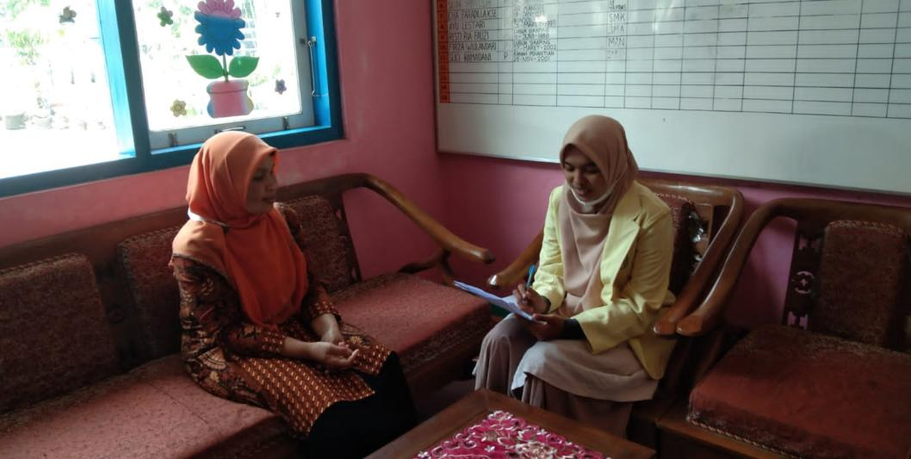
Gambar 11. Wawancara dengan Kepala Sekolah CW 1 (Elfi Yanti, 25 Maret 2022)
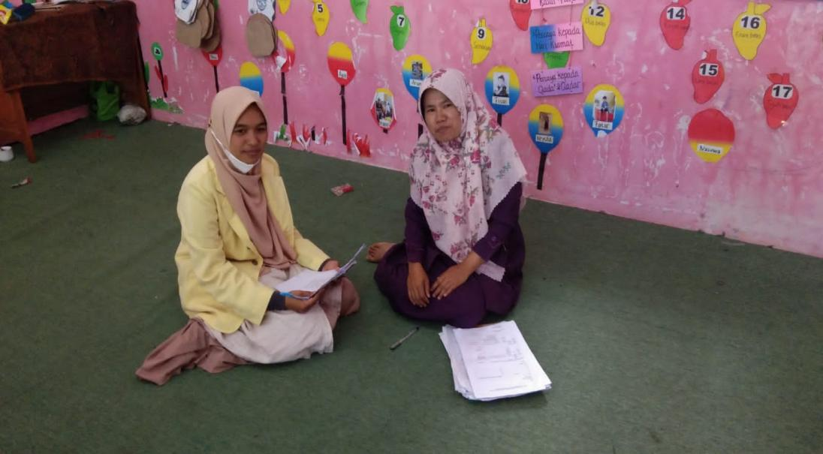
Gambar 12. Wawancara dengan Guru CW 2( Syafrida Hayati, 29 Maret 2022)
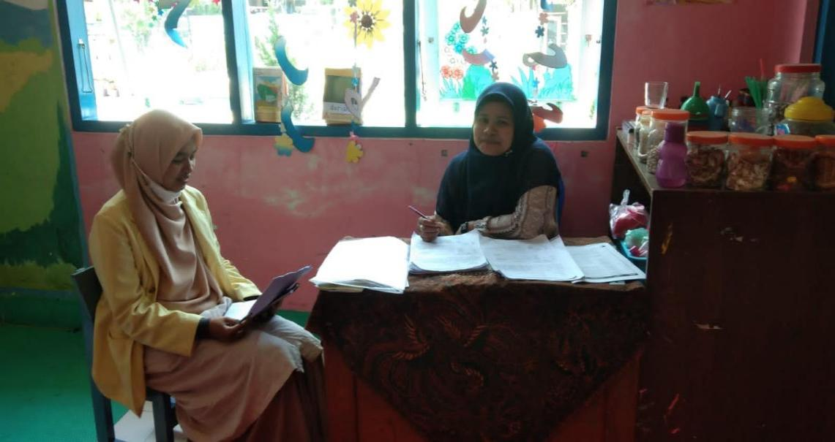
Gambar 13.Wawancara dengan Guru CW 3 (Loli Srimayanti, Sabtu 24 Maret 2022)
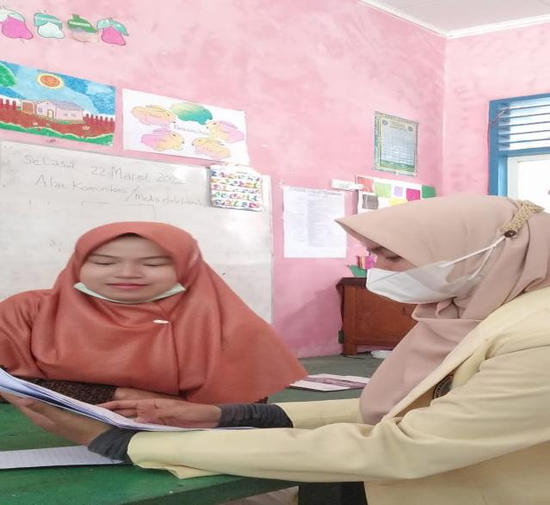
Gambar 14. Wawancara Dengan Guru CW4( Mardiyah, Senin 26 Maret 2022)

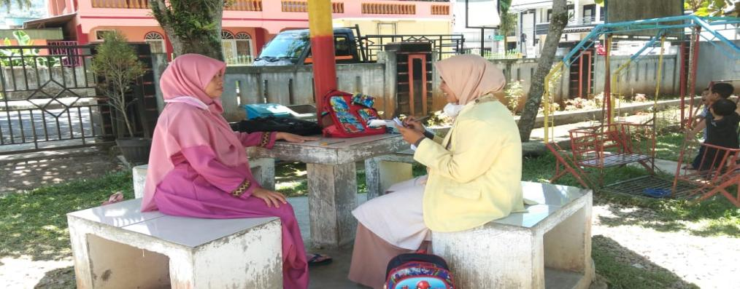
Gambar 15. Wawancara Dengan Guru PAI CW 5(Nur Ainun, Senin 26 Maret 2022)

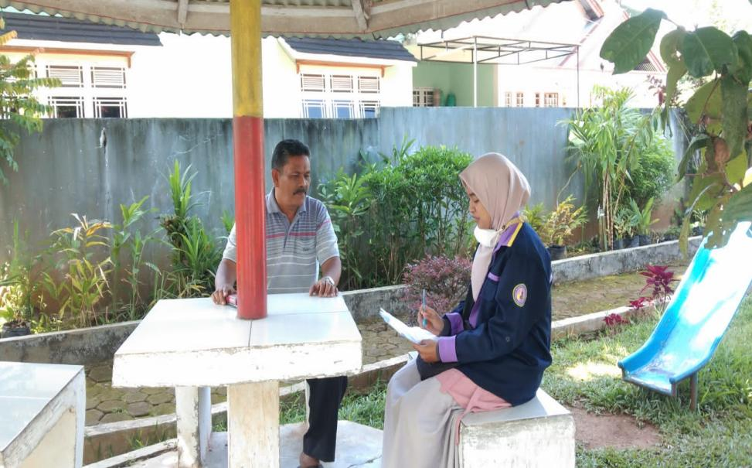
Gambar 15. Wawancara dengan orang Tua anak( Pak Herman)
(Nadila, Maret 2022)

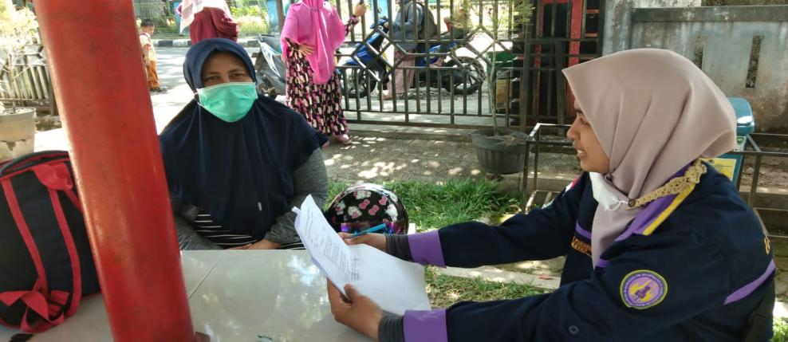
Gambar 15. Wawancara dengan orang tua Anak( Bu Santi)
( Nadila, Maret 2022)
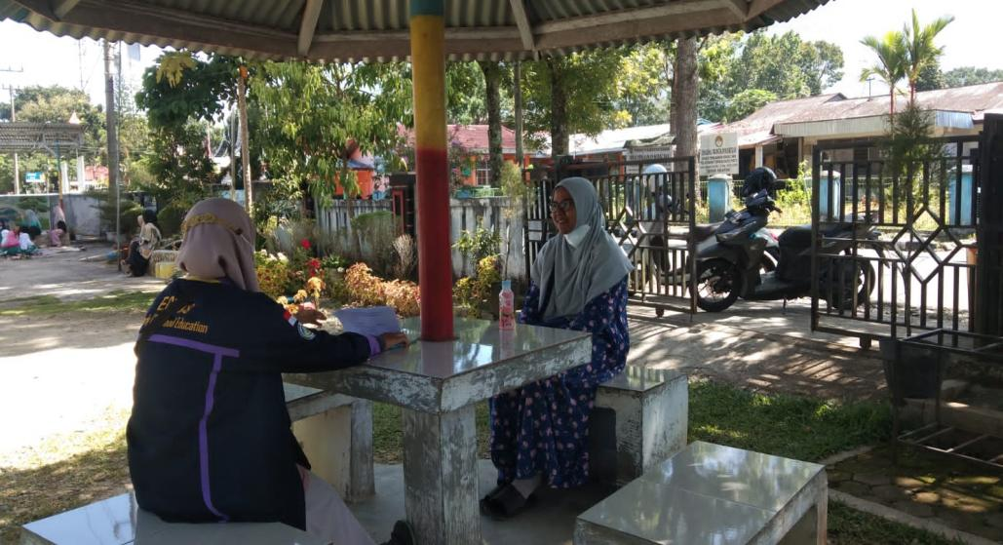
Gambar 16. wawancara dengan otang tua anak (Mama Wafi)
(Nadila, Maret 2022)

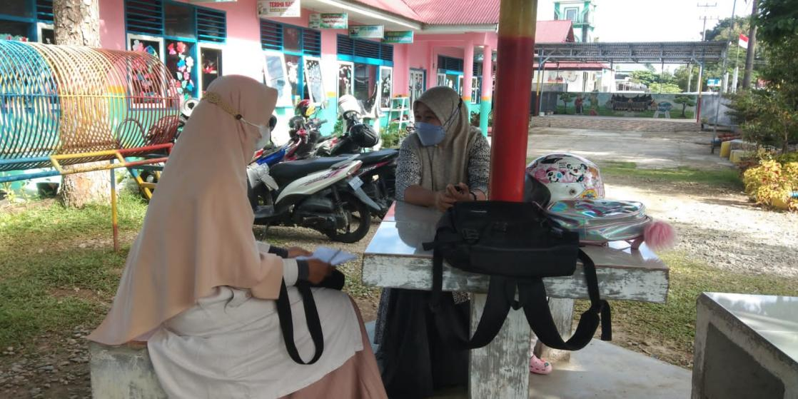
Gambar 17. wawancara dengan orang tua anak ( Bu Ana)
( Nadila, Maret 2022)

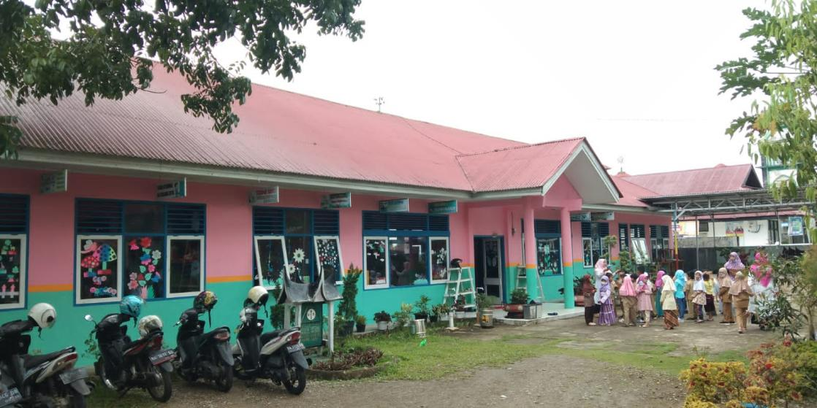
Gambar 18. Gambar Sekolah tampak depan( Nadila, April 2022)

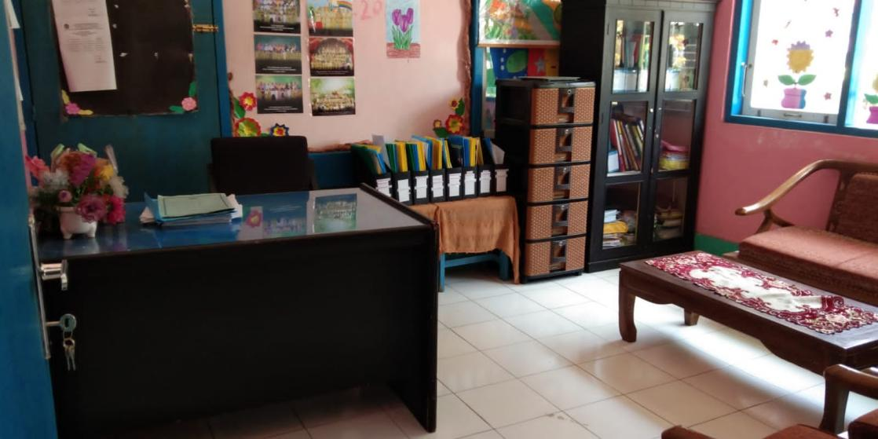
Gambar 19. Ruang Kepala Sekolah Paud Khairunnisa TP PKK Kabupaten Pasaman ( Nadila, April 2022)

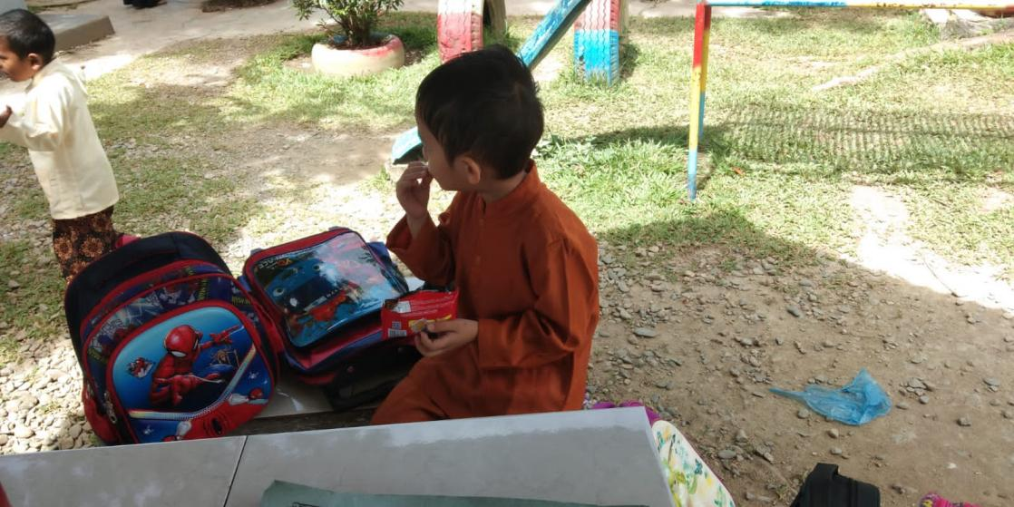
Gambar 20. anak terbiasa untuk makan dan minum duduk( Nadila,Maret 2022)
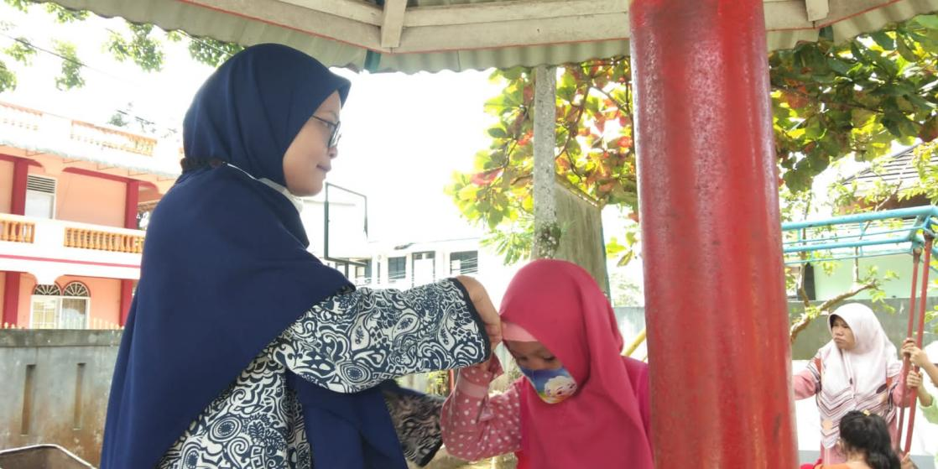
Gambar 21. anak terbiasa untuk bersikap sopan santun bersalaman sebelum pulang sekolah( Nadila, April 2022)

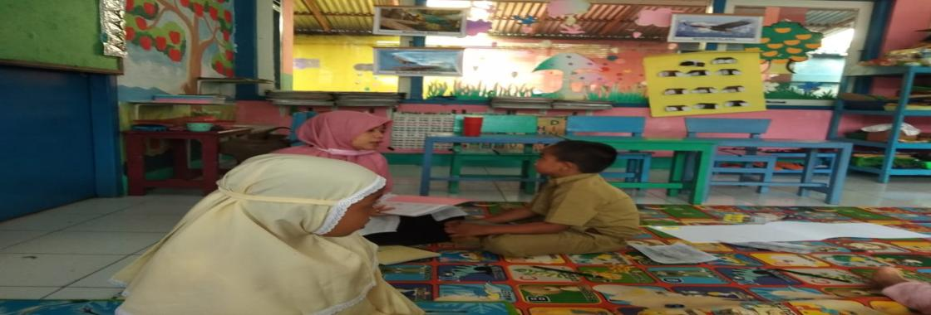
Gambar 22. Anak membacakan hapalan Surah pendek
( Nadila, April 2022)

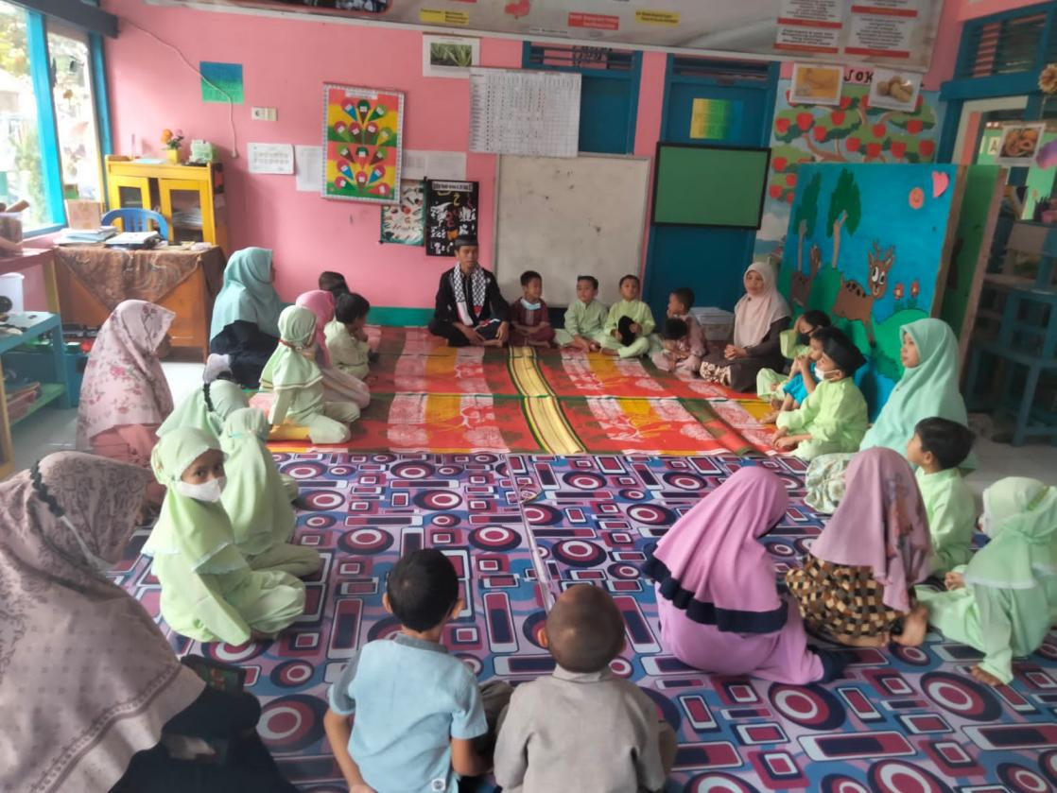
Gambar 23. kegiatan Pesantren Ramadhananak dan Guru mendengarkan ceramah dari ustadz ( Nadila, April 2022)

